**BAB IV**

**HASIL dan PEMBAHASAN**

**4.1. Hasil *Gapfill* citra Landsat 7 *ETM+ SLC-off***

Proses *gapfill* yang dilakukan pada citra Landsat 7 *ETM+ SLC-off* perekaman tahun 2004 dan 2009 menghasil citra yang selanjutnya bisa digunakan untuk proses pengolahan citra, hasil tersebut sebagai berikut.

**4.1.1 Analisa Hasil *Gapfill* Citra Landsat 7 *ETM+ SLC-off* Perekaman**

**Tahun 2004**

Sebelum dilakukan proses *gapfill*, citra Landsat 7 *ETM+ SLC-off* perekaman tahun 2004 mengalami *stripping* seperti yang ditampilkan pada gambar 4.1 berikut.

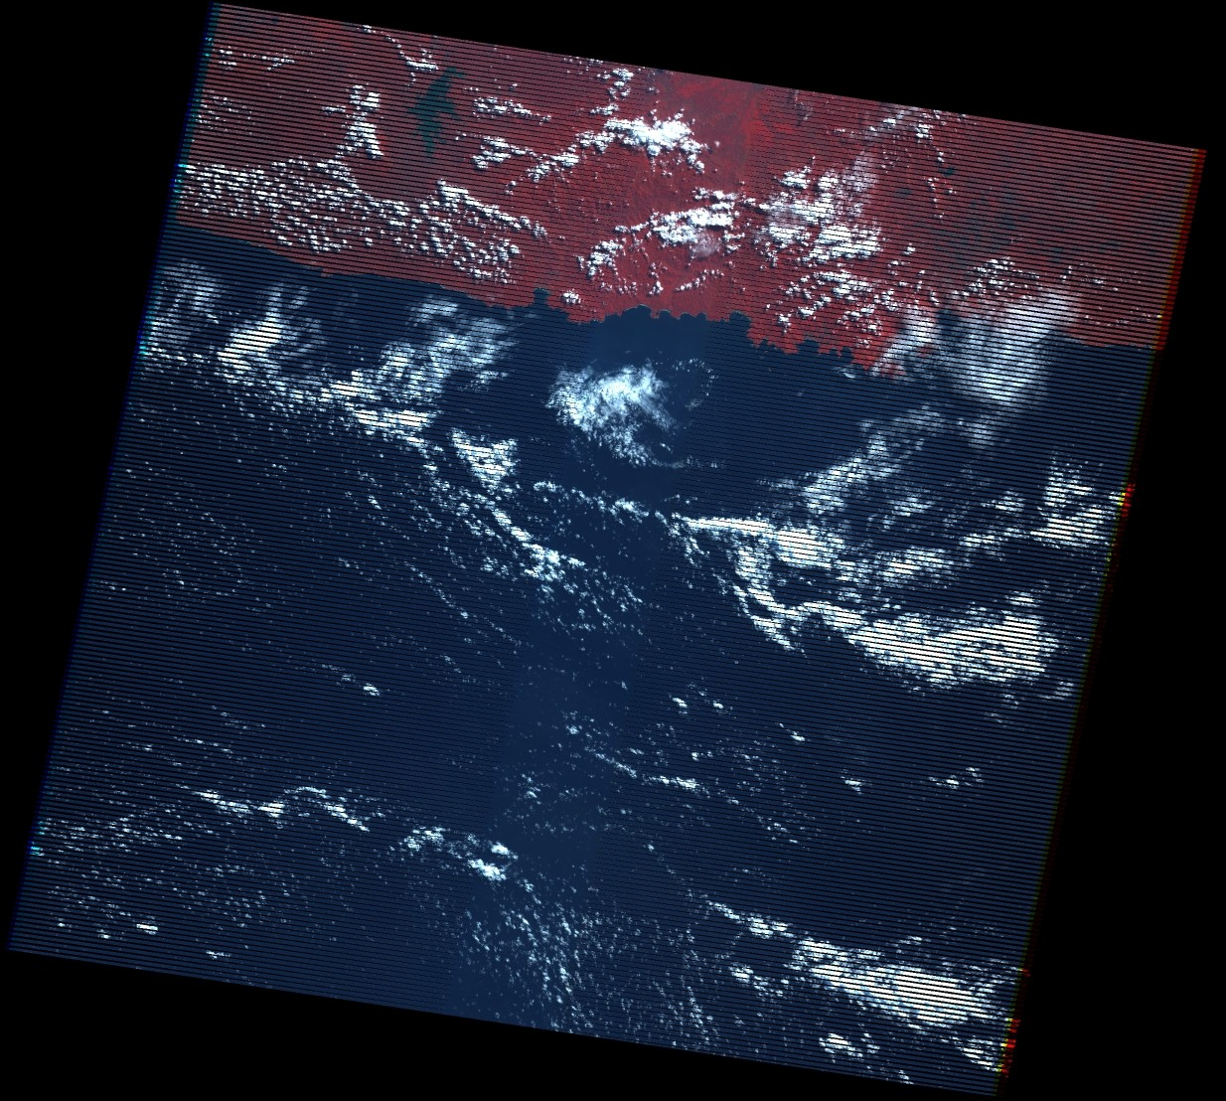

**Gambar 4. 1.** Citra Landsat 7 *ETM+ SCL-off* perekaman tahun 2004

Setelah dilakukan proses *gapfill*, garis *gap* berkurang dan daerah waduk yang sebelumnya mengalami *stripping* berubah menjadi daerah waduk seperti seharusnya. Berikut citra Landsat 7 *ETM+* perekaman tahun 2004 hasil proses *gapfill*.

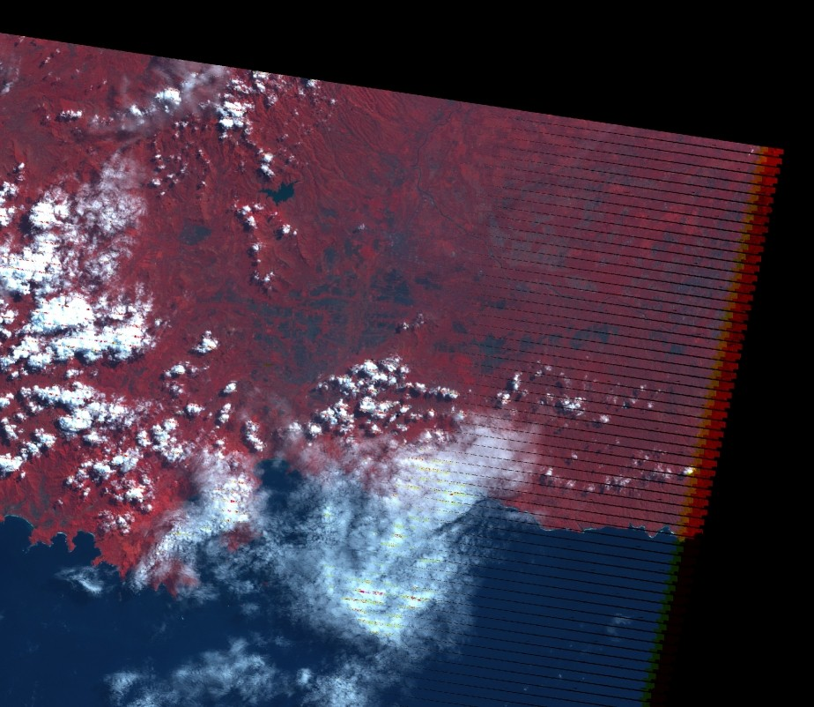

**Gambar 4. 2.** Citra Landsat 7 *ETM+* perekaman tahun 2004 Hasil *Gapfill*

**4.1.2 Analisa Hasil *Gapfill* Citra Landsat 7 *ETM+ SLC-off* Perkaman**

**Tahun 2009**

Sebelum dilakukan proses *gapfill*, citra Landsat 7 *ETM+ SLC-off* perekaman tahun 2009 mengalami *stripping* seperti yang ditampilkan pada gambar 4.3 berikut.

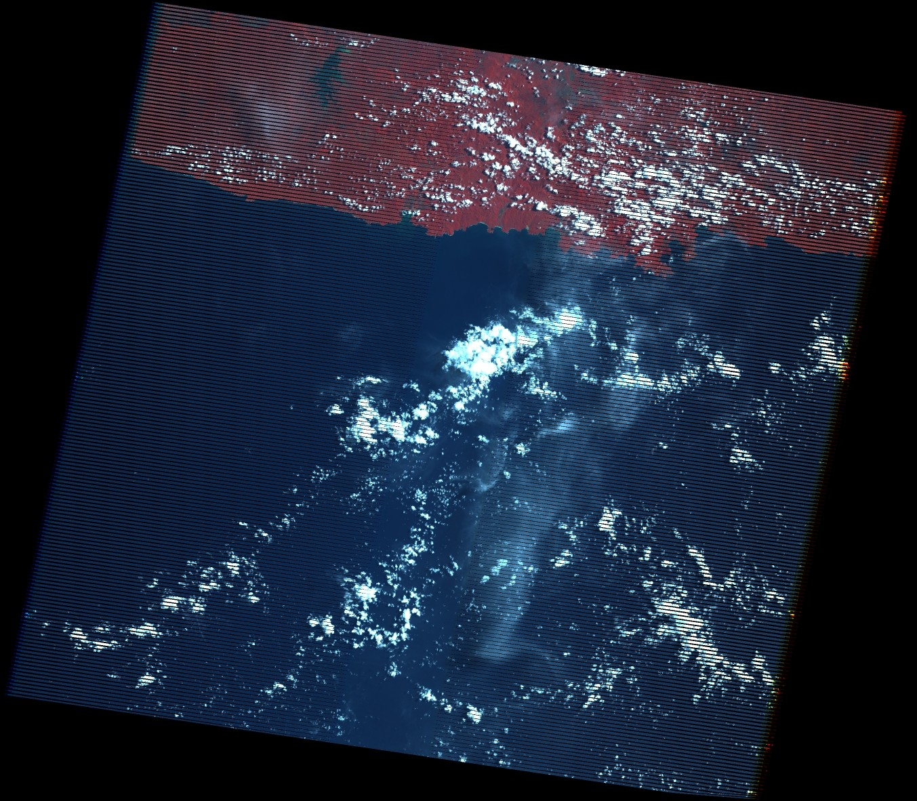

**Gambar 4. 3.** Citra Landsat 7 *ETM+ SCL-off* perekaman tahun 2009

Sama seperti citra tahun 2004, pada citra tahun 2009 setelah dilakukan proses *gapfill*, garis *gap* berkurang dan daerah waduk yang sebelumnya mengalami *stripping* berubah menjadi daerah waduk seperti seharusnya. Berikut citra Landsat 7 *ETM+* perekaman tahun 2009 hasil proses *gapfill*.

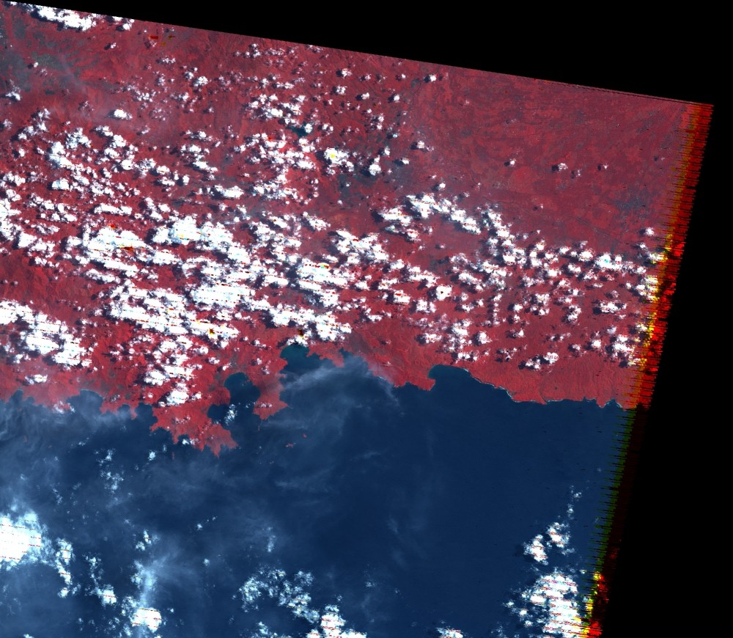

**Gambar 4. 4.** Citra Landsat 7 *ETM+* perekaman tahun 2009 Hasil *Gapfill*

Selanjutnya citra Landsat 7 *ETM+* perkaman tahun 2004 dan 2009 hasil proses *gapfill* pada daerah waduk tidak ada lagi garis hitam (*stripping*) sehingga bisa digunakan untuk proses analisis selanjutnya.

**4.2. Hasil Konversi Nilai *Digital number* ke Nilai *TOA Radiance***

Proses konversi nilai *digital number* menjadi nilai *TOA Radiance* yang dilakukan mengakibatkan perubahan pada rentang nilai piksel pada setiap band. Hal ini menyebabkan perubahan warna pada masing masig citra menjadi lebih tajam karena rentang nilai band-nya dipersempit. Berikut hasil perubahan proses konversi yang telah dilakukan pada masing – masing tahun perekaman.

**4.2.1 Hasil Konversi *DN* ke *TOA Radiance* citra tahun 1994**

Sebelum dilakukan konversi citra Landsat 5 *TM* perekaman tahun 1994 seperti gambar 4.5 berikut.

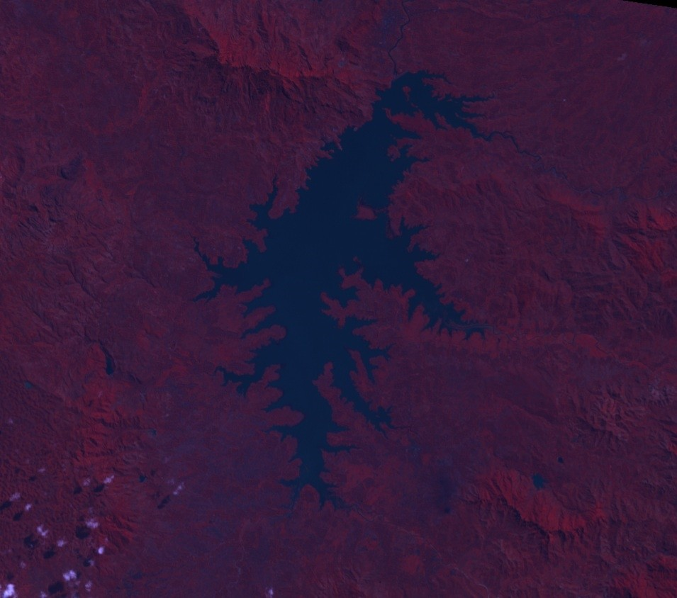

**Gambar 4. 5.** Landsat 5 *TM* tahun 1994 sebelum konversi

Setelah dilakukan proses konversi secara visual warna citra Landsat 5 *TM* perekaman tahun 1994 berubah menjadi lebih gelap dan tajam, berbeda dengan citra sebelum dilakukan konversi. Secara statistik jelas terdapat perbedaan antara citra sebelum konversi, sebelum konversi rentang nilai piksel citra seluruh band berkisar dari 0 – 255 seluruhnya, setelah dilakukan konversi rentang nilai piksel citra masing – masing band menjadi berbeda seperti pada tabel 4.1.

**Tabel 4. 1.** Statistik citra Landsat 5 *TM* tahun 1994 hasil konversi

|  |  |  |  |  |  |  |
| --- | --- | --- | --- | --- | --- | --- |
| **Statistik** | **Band1** | **Band2** | **Band3** | **Band4** | **Band5** | **Band6** |
| Minimum | 0 | 0 | 0 | 0 | 0 | 0 |
| Maximum | 193 | 365 | 264 | 221 | 30.2 | 16.5 |
| Mean | 34.948 | 23.798 | 15.843 | 14.374 | 1.888 | 0.469 |
| Median | 39.203 | 21.387 | 11.344 | 4.316 | 0.236 | 0.064 |
| Std. Dev. | 31.857 | 33.314 | 28.583 | 26.225 | 4.103 | 1.127 |
| Std. Dev (n-1) | 31.857 | 33.314 | 28.583 | 26.225 | 4.103 | 1.127 |

Sumber : *Hasil Analisis, 2014*

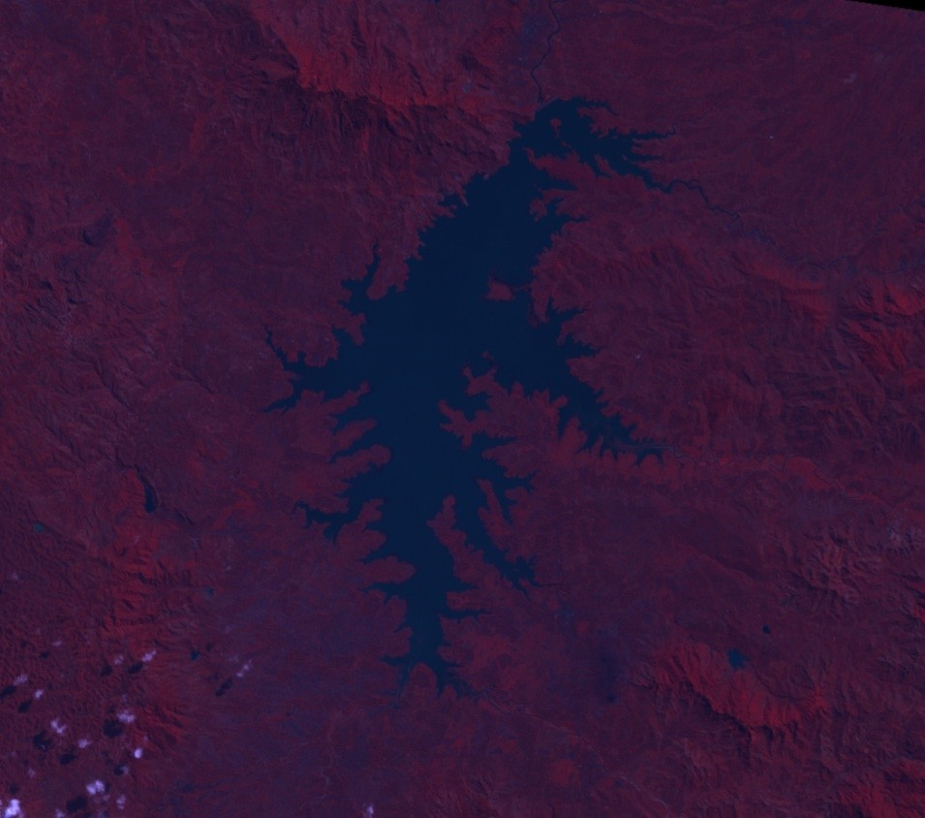

**Gambar 4. 6.** Landsat 5 *TM* tahun 1994 setelah konversi

**4.2.2 Hasil Konversi *DN* ke *TOA Radiance* citra tahun 2000**

Sebelum dilakukan konversi citra Landsat 7 *ETM+* perekaman tahun 2000 seperti gambar berikut.

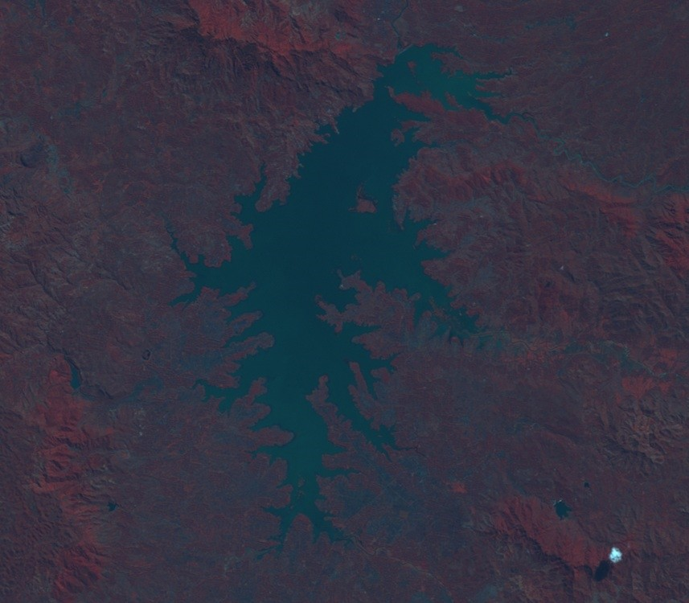

**Gambar 4. 7.** Landsat 7 *ETM+* tahun 2000 sebelum konversi

Setelah dilakukan proses konversi secara visual warna citra Landsat 7

*ETM+* perekaman tahun 2000 berubah menjadi lebih gelap dan tajam, berbeda dengan citra sebelum dilakukan konversi. Secara statistik jelas terdapat perbedaan antara citra sebelum konversi, sebelum konversi rentang nilai piksel citra seluruh band berkisar dari 0 – 255 seluruhnya, setelah dilakukan konversi rentang nilai piksel citra masing – masing band menjadi berbeda seperti yang ditampilkan pada tabel 4.2.

**Tabel 4. 2.** Statistik citra Landsat 7 *ETM+* tahun 2000 hasil konversi

|  |  |  |  |  |  |  |
| --- | --- | --- | --- | --- | --- | --- |
| **Statistik** | **Band1** | **Band2** | **Band3** | **Band4** | **Band5** | **Band6** |
| Minimum | 0 | 0 | 0 | 0 | 0 | 0 |
| Maximum | 191.6 | 196.5 | 152.9 | 241.1 | 31.06 | 10.8 |
| Mean | 42.877 | 31.353 | 22.097 | 20.638 | 3.289 | 0.764 |
| Median | 44.158 | 25.33 | 13.14 | 5.651 | 0.728 | 0.169 |
| Std. Dev. | 46.436 | 42.813 | 34.526 | 34.042 | 5.734 | 1.405 |
| Std. Dev (n-1) | 46.436 | 42.813 | 34.526 | 34.042 | 5.734 | 1.405 |

Sumber : *Hasil Analisis, 2014*

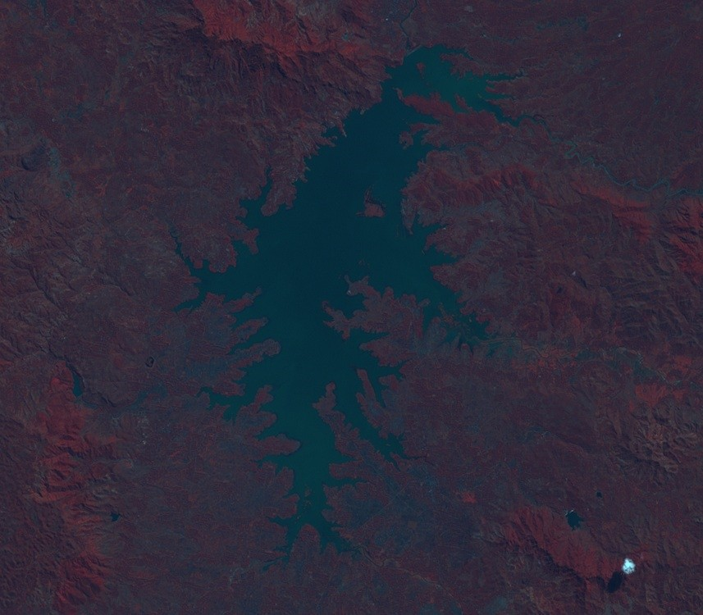

**Gambar 4. 8.** Landsat 7 *ETM+* tahun 2000 setelah konversi

**4.2.3 Hasil Konversi *DN* ke *TOA Radiance* citra tahun 2004**

Sebelum dilakukan konversi citra Landsat 7 *ETM+* perekaman tahun 2004 seperti gambar berikut.

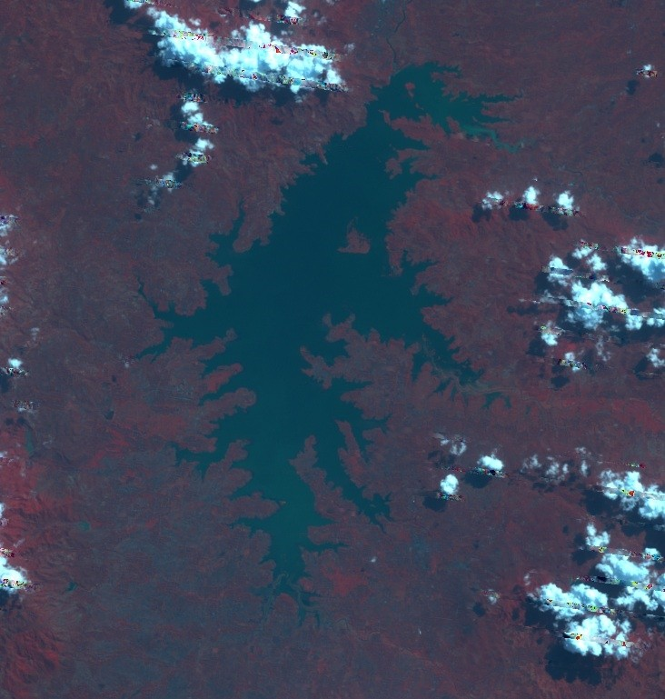

**Gambar 4. 9.** Landsat 7 *ETM+* tahun 2004 sebelum konversi

Setelah dilakukan proses konversi secara visual warna citra Landsat 7

*ETM+* perekaman tahun 2004 berubah menjadi lebih gelap dan tajam, berbeda dengan citra sebelum dilakukan konversi. Secara statistik jelas terdapat perbedaan antara citra sebelum konversi, sebelum konversi rentang nilai piksel citra seluruh band berkisar dari 0 – 255 seluruhnya, setelah dilakukan konversi rentang nilai piksel citra masing – masing band menjadi berbeda seperti yang ditampilkan pada tabel 4.3.

**Tabel 4. 3.** Statistik citra Landsat 7 *ETM+* tahun 2004 hasil konversi

|  |  |  |  |  |
| --- | --- | --- | --- | --- |
| **Statistik** | **Band1** | **Band2** | **Band3** | **Band4** |
| Minimum | 0 | 0 | 0 | 0 |
| Maximum | 192 | 197 | 153 | 241 |
| Mean | 46.484 | 31.979 | 21.672 | 21.154 |
| Median | 48 | 24 | 12 | 6 |
| Std. Dev. | 44.024 | 40.716 | 33.056 | 34.737 |
| Std. Dev (n-1) | 44.024 | 40.716 | 33.056 | 34.737 |

Sumber : *Hasil Analisis, 2014*

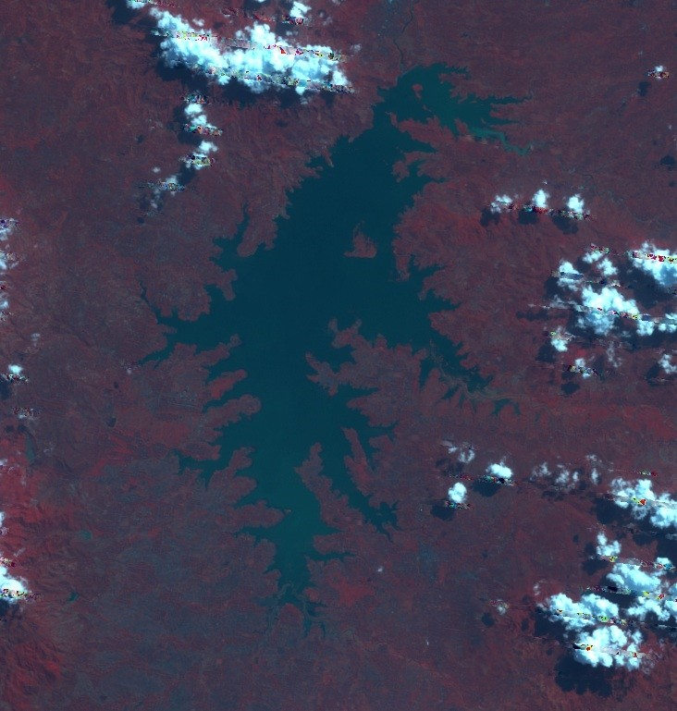

**Gambar 4. 10.** Landsat 7 *ETM+* tahun 2004 setelah konversi

**4.2.4 Hasil Konversi *DN* ke *TOA Radiance* citra tahun 2009**

Sebelum dilakukan konversi citra Landsat 7 *ETM+* perekaman tahun 2009 seperti gambar berikut.

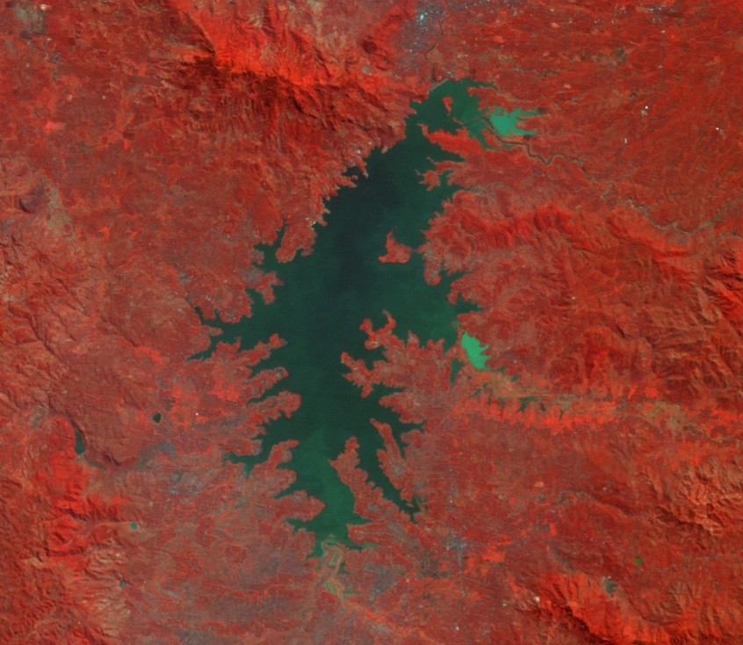

**Gambar 4. 11.** Landsat 7 *ETM+* tahun 2009 sebelum konversi

Setelah dilakukan proses konversi secara visual warna citra Landsat 7

*ETM+* perekaman tahun 2009 berubah menjadi lebih gelap dan tajam, berbeda dengan citra sebelum dilakukan konversi. Secara statistik jelas terdapat perbedaan antara citra sebelum konversi, sebelum konversi rentang nilai piksel citra seluruh band berkisar dari 0 – 255 seluruhnya, setelah dilakukan konversi rentang nilai piksel citra masing – masing band menjadi berbeda seperti yang ditampilkan pada tabel 4.4.

**Tabel 4. 4.** Statistik citra Landsat 7 *ETM+* tahun 2009 hasil konversi

|  |  |  |  |  |  |  |
| --- | --- | --- | --- | --- | --- | --- |
| Statistik | Band1 | Band2 | Band3 | Band4 | Band5 | Band6 |
| Minimum | 0 | 0 | 0 | 0 | 0 | 0 |
| Maximum | 191.6 | 196.5 | 152.9 | 241.1 | 31.06 | 10.8 |
| Mean | 42.877 | 31.353 | 22.097 | 20.638 | 3.289 | 0.764 |
| Median | 44.158 | 25.33 | 13.14 | 5.651 | 0.728 | 0.169 |
| Std. Dev. | 46.436 | 42.813 | 34.526 | 34.042 | 5.734 | 1.405 |
| Std. Dev (n-1) | 46.436 | 42.813 | 34.526 | 34.042 | 5.734 | 1.405 |

Sumber : *Hasil Analisis, 2014*

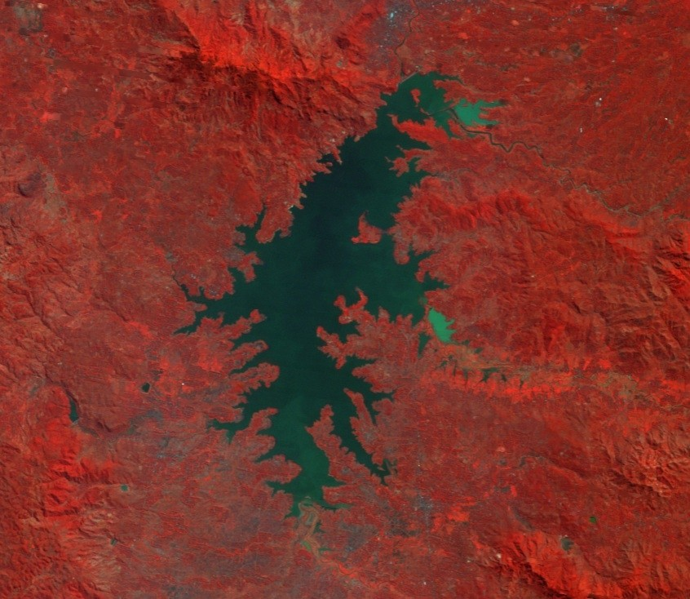

**Gambar 4. 12.** Landsat 7 *ETM+* tahun 2009 setelah konversi

**4.2.5 Hasil Konversi *DN* ke *TOA Radiance* citra tahun 2014**

Sebelum dilakukan konversi citra Landsat 8 *OLI* perekaman tahun 2014 seperti gambar berikut.

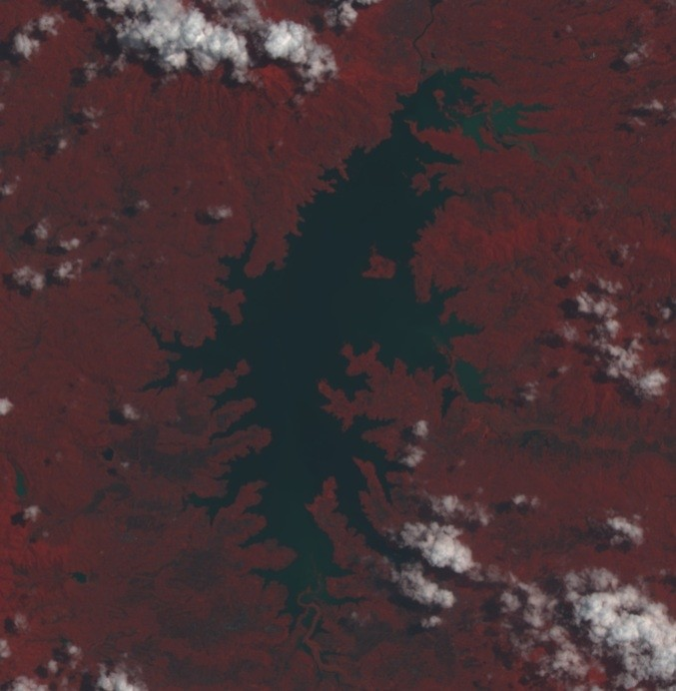

**Gambar 4. 13.** Landsat 8 *OLI* tahun 2014 sebelum konversi

Setelah dilakukan proses konversi secara visual warna citra Landsat 8 *OLI* perekaman tahun 2014 berubah menjadi lebih gelap dan tajam, berbeda dengan citra sebelum dilakukan konversi. Secara statistik jelas terdapat perbedaan antara citra sebelum konversi, sebelum konversi rentang nilai piksel citra seluruh band berkisar dari 0 – 255 seluruhnya, setelah dilakukan konversi rentang nilai piksel citra masing – masing band menjadi berbeda seperti pada tabel 4.5.

**Tabel 4. 5.** Statistik citra Landsat 8 *OLI* tahun 2014 hasil konversi

|  |  |  |  |  |  |  |
| --- | --- | --- | --- | --- | --- | --- |
| Statistik | Band1 | Band2 | Band3 | Band4 | Band5 | Band6 |
| Minimum | 0 | 0 | 0 | 0 | 0 | 0 |
| Maximum | 191.6 | 196.5 | 152.9 | 241.1 | 31.06 | 10.8 |
| Mean | 42.877 | 31.353 | 22.097 | 20.638 | 3.289 | 0.764 |
| Median | 44.158 | 25.33 | 13.14 | 5.651 | 0.728 | 0.169 |
| Std. Dev. | 46.436 | 42.813 | 34.526 | 34.042 | 5.734 | 1.405 |
| Std. Dev (n-1) | 46.436 | 42.813 | 34.526 | 34.042 | 5.734 | 1.405 |

Sumber : *Hasil Analisis, 2014*

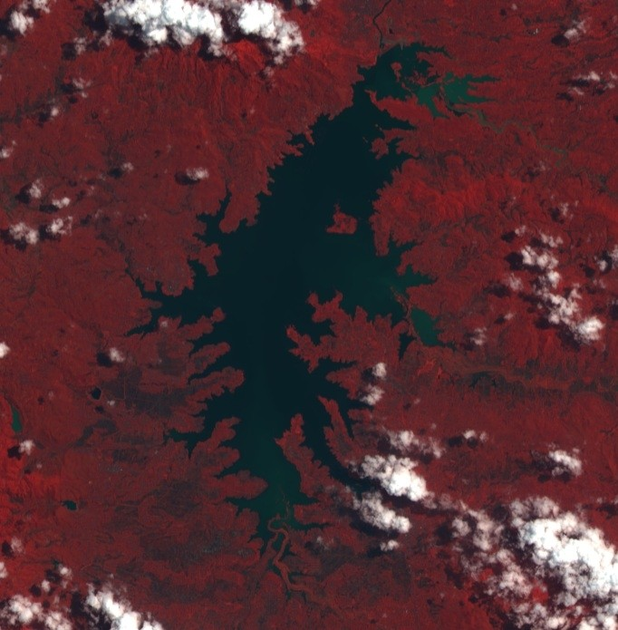

**Gambar 4. 14.** Landsat 8 *OLI* tahun 2014 setelah konversi

**4.3. Hasil Koreksi Geometrik**

Proses koreksi geometrik yang dilakukan pada citra Landsat 5 *TM*

perekaman tahun 1994, citra Landsat 7 *ETM+* perekaman tahun 2000, 2004, dan

2009, serta citra Landsat 8 *OLI* perekaman tahun 2014 yang mengacu pada Peta Rupabumi tahun 1998 menghasilkan nilai *Root Mean Square Error* (*RMSE*) seperti pada tabel – tabel berikut :

**Tabel 4. 6.** Nilai *RMSE* koreksi geometrik citra Landsat 5 *TM* tahun 1994

|  |  |  |  |  |  |
| --- | --- | --- | --- | --- | --- |
| No | Titik *GCP* Citra Landsat  *TM* 5 Tahun 1994 | | Titik *GCP* Peta RBI | | *RMSE* |
| X | Y | X | Y |
| 1 | 3029.661 | 481.061 | 496743.824 | 9131153.298 | 0.0478 |
| 2 | 2857.460 | 365.343 | 491595.901 | 9134654.709 | 0.0592 |
| 3 | 3005.106 | 749.302 | 496014.094 | 9123113.595 | 0.0523 |
| 4 | 2887.826 | 892.372 | 492512.908 | 9118846.405 | 0.0575 |
| 5 | 2653.576 | 856.873 | 485512.888 | 9119947.886 | 0.0421 |
| 6 | 2803.775 | 920.821 | 490003.147 | 9118006.480 | 0.0375 |
| 7 | 2697.247 | 537.852 | 486814.597 | 9129507.197 | 0.0501 |
| 8 | 2600.363 | 716.663 | 483922.067 | 9124159.775 | 0.0522 |
| 9 | 2909.824 | 515.917 | 493161.960 | 9130129.278 | 0.0503 |
| *Average RMS Error* : 0.0499 | | | | | |

Sumber : *Hasil Analisis, 2014*

Pada tabel 4.6 dapat dilihat bahwa hasil koreksi geometrik yang telah dilakuakn pada citra Landsat 5 *TM* perekaman tahun 1994 mengalami *RMSE* rata- rata sebesar 0,0499 piksel yang artinya pada kenyataan sebenarnya di lapangan terjadi pergeseran 0,0499 piksel x 30 meter (Resolusi Spasial) = 1,497 meter.

**Tabel 4. 7.** Nilai *RMSE* koreksi geometrik citra Landsat 7 *ETM+* tahun 2000

|  |  |  |  |  |  |
| --- | --- | --- | --- | --- | --- |
| No | Titik *GCP* Citra Landsat  7 *ETM+* Tahun 2000 | | Titik *GCP* Peta RBI | | *RMSE* |
| X | Y | X | Y |
| 1 | 3162.612 | 573.699 | 496743.824 | 9131153.298 | 0.0037 |
| 2 | 2990.744 | 456.726 | 491595.901 | 9134654.709 | 0.0420 |
| 3 | 3138.048 | 842.022 | 496014.094 | 9123113.595 | 0.0266 |
| 4 | 3020.969 | 984.448 | 492512.908 | 9118846.405 | 0.0938 |
| 5 | 2787.175 | 947.427 | 485512.888 | 9119947.886 | 0.0571 |
| 6 | 2937.137 | 1012.212 | 490003.147 | 9118006.480 | 0.1165 |
| 7 | 2833.392 | 648.789 | 486887.248 | 9128894.887 | 0.0587 |
| 8 | 2734.272 | 806.882 | 483922.067 | 9124159.775 | 0.0866 |
| 9 | 3042.977 | 607.794 | 493161.960 | 9130129.278 | 0.0144 |
| *Average RMS Error* : 0.0555 | | | | | |

Sumber : *Hasil Analisis, 2014*

Pada tabel 4.7 dapat dilihat bahwa hasil koreksi geometrik yang telah dilakuakn pada citra Landsat 7 *ETM+* perekaman tahun 2000 mengalami *RMSE* rata-rata sebesar 0,0555 piksel yang artinya pada kenyataan sebenarnya di lapangan terjadi pergeseran 0,0555 piksel x 30 meter (Resolusi Spasial) = 1,6647 meter.

**Tabel 4. 8.** Nilai *RMSE* koreksi geometrik citra Landsat 7 *ETM+* tahun 2004

|  |  |  |  |  |  |
| --- | --- | --- | --- | --- | --- |
| No | Titik *GCP* Citra Landsat 7  *ETM+* Tahun 2004 | | Titik *GCP* Peta RBI | | *RMSE* |
| X | Y | X | Y |
| 1 | 2983.852 | 534.639 | 497215.069 | 9130444.000 | 0.0897 |
| 2 | 2797.012 | 394.227 | 491595.901 | 9134654.709 | 0.0308 |
| 3 | 2943.950 | 778.834 | 496014.094 | 9123113.595 | 0.0402 |
| 4 | 2827.639 | 920.795 | 492512.908 | 9118846.405 | 0.1099 |
| 5 | 2595.141 | 884.127 | 485512.888 | 9119947.886 | 0.0938 |
| 6 | 2744.256 | 948.875 | 490003.147 | 9118006.480 | 0.0512 |
| 7 | 2640.558 | 585.953 | 486887.248 | 9128894.887 | 0.0883 |
| 8 | 2542.187 | 743.726 | 483922.067 | 9124159.775 | 0.0328 |
| 9 | 2849.075 | 544.932 | 493161.960 | 9130129.278 | 0.0747 |
| *Average RMS Error* : 0.0679 | | | | | |

Sumber : *Hasil Analisis, 2014*

Pada tabel 4.8 dapat dilihat bahwa hasil koreksi geometrik yang telah dilakuakn pada citra Landsat 7 *ETM+* perekaman tahun 2004 mengalami *RMSE* rata-rata sebesar 0,0679 piksel yang artinya pada kenyataan sebenarnya di lapangan terjadi pergeseran 0,0679 piksel x 30 meter (Resolusi Spasial) = 2,038 meter.

**Tabel 4. 9.** Nilai *RMSE* koreksi geometrik citra Landsat 7 *ETM+* tahun 2009

|  |  |  |  |  |  |
| --- | --- | --- | --- | --- | --- |
| No | Titik *GCP* Citra Landsat 7  *ETM+* Tahun 2009 | | Titik *GCP* Peta RBI | | *RMSE* |
| X | Y | X | Y |
| 1 | 3174.159 | 504.555 | 497215.069 | 9130444.000 | 0.0451 |
| 2 | 2986.844 | 364.691 | 491595.901 | 9134654.709 | 0.1070 |
| 3 | 3134.118 | 748.443 | 496014.094 | 9123113.595 | 0.0200 |
| 4 | 3017.411 | 890.517 | 492512.908 | 9118846.405 | 0.0814 |
| 5 | 2783.890 | 853.987 | 485512.888 | 9119947.886 | 0.0430 |
| 6 | 2933.752 | 918.328 | 490003.147 | 9118006.480 | 0.1225 |
| 7 | 2829.702 | 556.313 | 486887.248 | 9128894.887 | 0.0607 |
| 8 | 2730.863 | 713.964 | 483922.067 | 9124159.775 | 0.0388 |
| 9 | 3038.866 | 515.225 | 493161.960 | 9130129.278 | 0.1337 |
| *Average RMS Error* : 0.0725 | | | | | |

Sumber : *Hasil Analisis, 2014*

Pada tabel 4.9 dapat dilihat bahwa hasil koreksi geometrik yang telah dilakuakn pada citra Landsat 7 *ETM+* perekaman tahun 2009 mengalami *RMSE* rata-rata sebesar 0,0725 piksel yang artinya pada kenyataan sebenarnya di lapangan terjadi pergeseran 0,0725 piksel x 30 m (Resolusi Spasial) = 2,174 m.

**Tabel 4. 10.** Nilai *RMSE* koreksi geometrik citra Landsat 8 *OLI* tahun 2014

|  |  |  |  |  |  |
| --- | --- | --- | --- | --- | --- |
| No | Titik *GCP* Citra Landsat 8  *OLI* Tahun 2014 | | Titik *GCP* Peta RBI | | *RMSE* |
| X | Y | X | Y |
| 1 | 2754.266 | 884.344 | 497215.069 | 9130444.000 | 0.0663 |
| 2 | 2567.232 | 744.085 | 491595.901 | 9134654.709 | 0.0772 |
| 3 | 2713.937 | 1129.338 | 496014.094 | 9123113.595 | 0.0512 |
| 4 | 2364.224 | 1227.563 | 485525.541 | 9120202.188 | 0.0445 |
| 5 | 2513.203 | 1300.563 | 489999.033 | 9118009.275 | 0.0578 |
| 6 | 2409.884 | 936.873 | 486887.248 | 9128894.887 | 0.1109 |
| 7 | 2310.937 | 1095.515 | 483922.067 | 9124159.775 | 0.0585 |
| 8 | 2619.193 | 895.073 | 493161.960 | 9130129.278 | 0.0774 |
| *Average RMS Error* : 0.0680 | | | | | |

Sumber : *Hasil Analisis, 2014*

Pada tabel 4.10 dapat dilihat bahwa hasil koreksi geometrik yang telah dilakuakn pada citra Landsat 8 *OLI* perekaman tahun 2014 mengalami *RMSE* rata- rata sebesar 0,0680 piksel yang artinya pada kenyataan sebenarnya di lapangan terjadi pergeseran 0,0680 piksel x 30 m (Resolusi Spasial) = 2,0392 m.

**4.4. Analisa Hasil Pengolahan Rumus *BILKO* dan *AGSO***

Pada proses pengaplikasian rumus *BILKO* dan *AGSO* yang telah dilakukan, terdapat perbedaan hasil penginterpretasian pada masing – masing rumus. Dimana hasil pengolahan rumus *BILKO* lebih menitik beratkan nilai air menjadi nilai tertinggi, sedangkan hasil pengolahan rumus *AGSO* lebih menitik beratkan nilai darat menjadi nilai terendah. Dari perbedaan ini maka dilakukan proses penyimpanan yang berbeda pada masing – masing hasil pengolahan rumus *BILKO* dan *AGSO*, hasil pengolahan rumus *BILKO* disimpan dalam format *signed*

*8 bit integer* sedangkan hasil pengolahan rumus *AGSO* disimpan dalam format

*unsigned 8 bit integer*.

Perbedaan proses penyimpanan ini dilakukan dengan tujuan agar mempermudah dalam proses konversi data *raster* ke data vektor pada tahap digitasi. Berikut hasil pengolahan rumus yang telah dilakukan.

**Hasil Pengolahan Citra Landsat dengan Mangaplikasikan Rumus *BILKO***

Untuk melihat hasil pengolahan pada setiap tahun perekaman, berikut ditampilkan gambar citra hasil pengolahan rumus *BILKO* dan diagram *transform* hasil pengolahan rumus *BILKO* sebelum dilakukan penyimpanan.

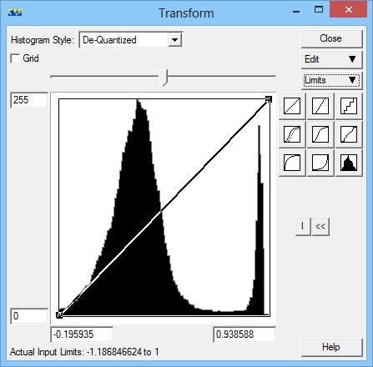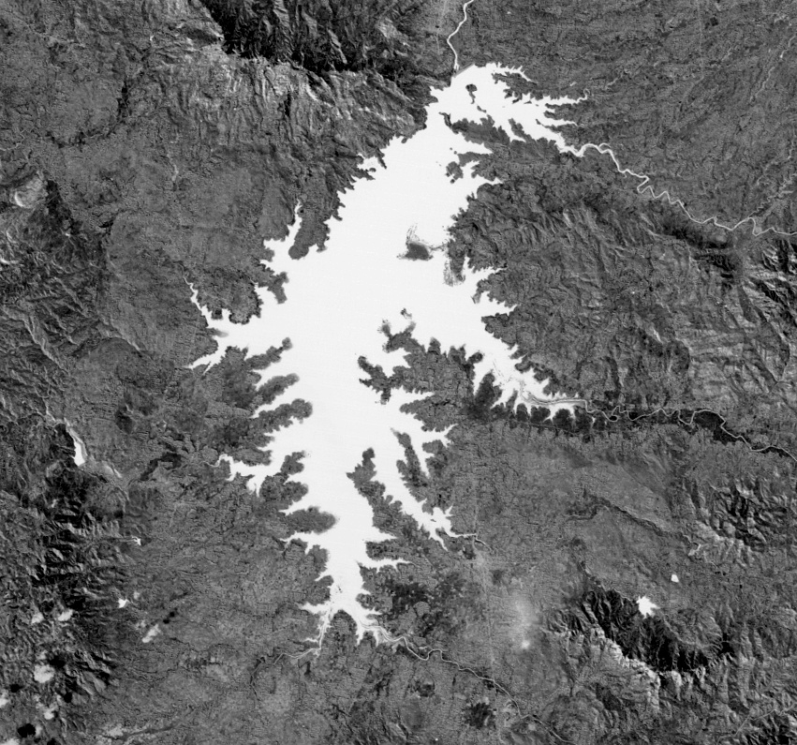

**Gambar 4. 15.** Hasil dan diagram *transform* pengolahan rumus *BILKO* citra tahun 1994

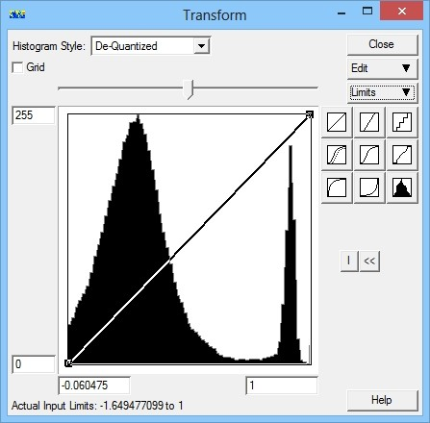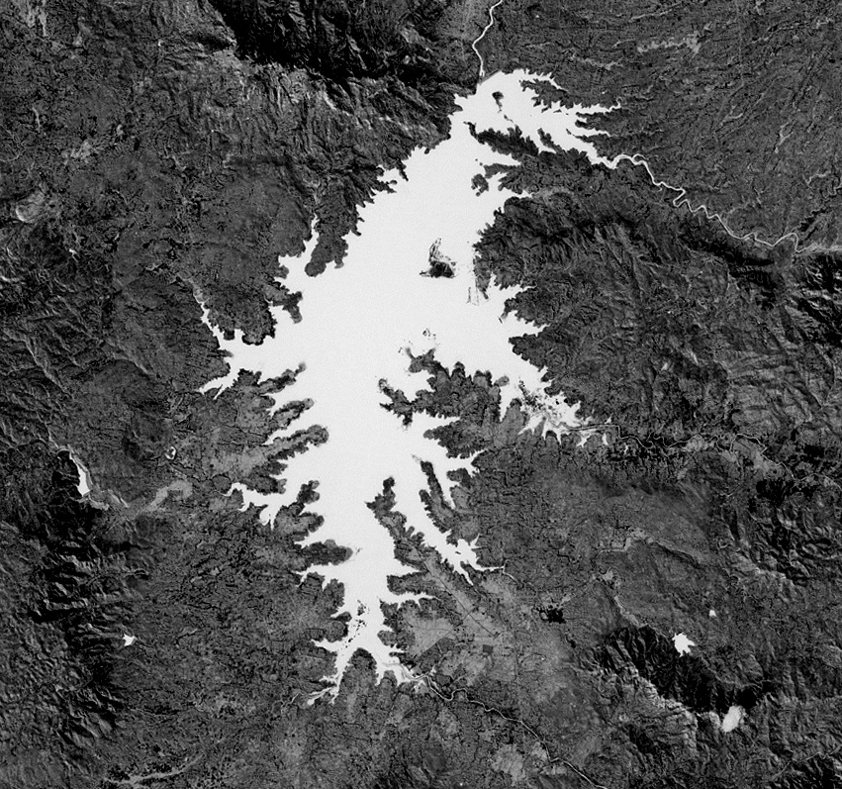

**Gambar 4. 16.** Hasil dan diagram *transform* pengolahan rumus *BILKO* citra tahun 2000

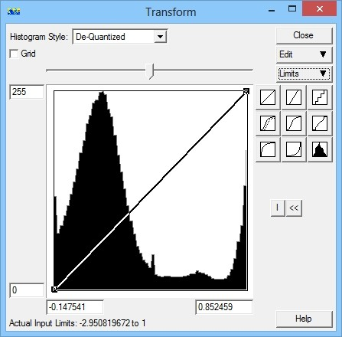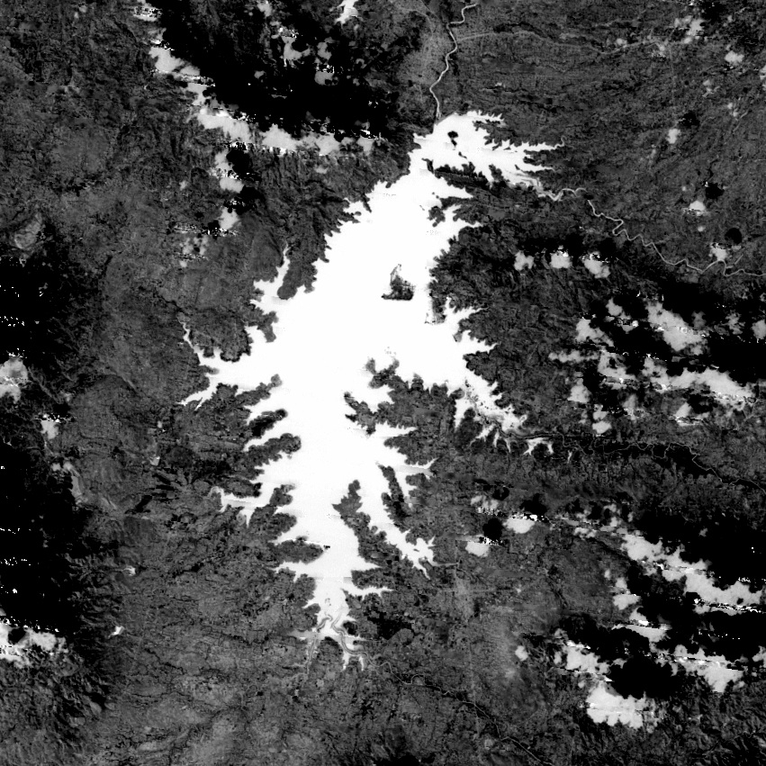

**Gambar 4. 17.** Hasil dan diagram *transform* pengolahan rumus *BILKO* citra tahun 2004

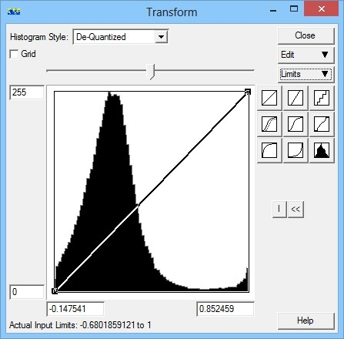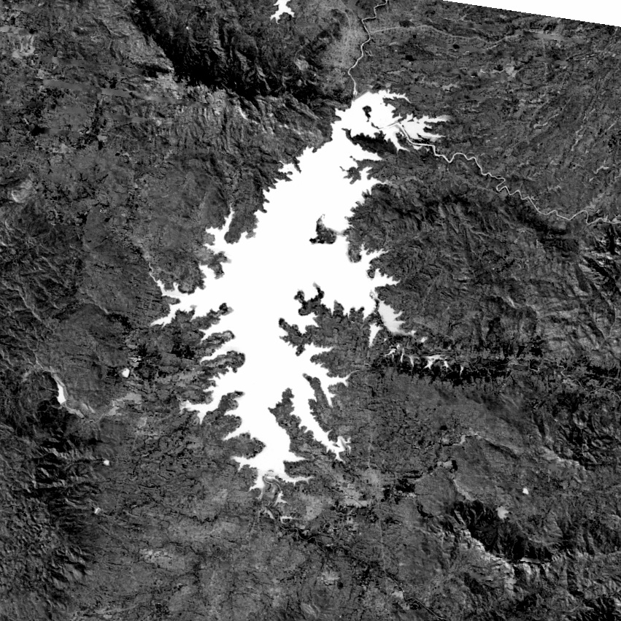

**Gambar 4. 18.** Hasil dan diagram *transform* pengolahan rumus *BILKO* citra tahun 2009

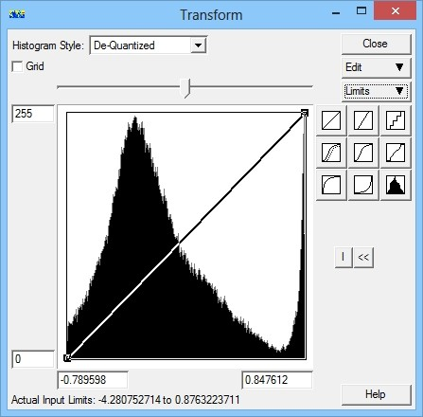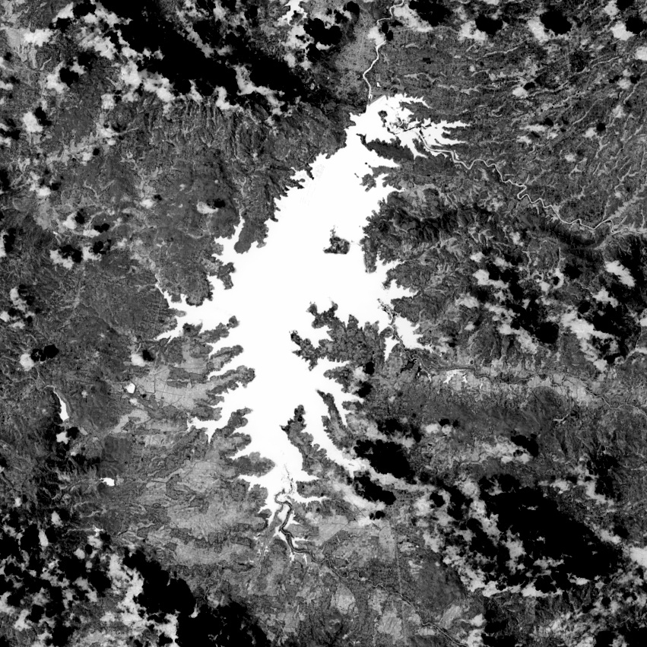

**Gambar 4. 19.** Hasil dan diagram *transform* pengolahan rumus *BILKO* citra tahun 2014

Di atas ditampilkan gambar hasil pengolahan citra dan diagram *transform* sebelum dilakukan penyimpanan. Setelah dilakukan penyimpanan hasil pengolahan dalam format *signed 8 bit integer*, rentang nilai piksel berubah menjadi 0 – 127 seperti yang terdapat ada tabel 4.11 berikut.

**Tabel 4. 11.** Statistik citra seluruh periode perekaman hasil pengolahan rumus

*BILKO* setelah dilakukan penyimpanan

|  |  |  |  |  |  |
| --- | --- | --- | --- | --- | --- |
| Statistik | Tahun Perekaman | | | | |
| 1994 | 2000 | 2004 | 2009 | 2014 |
| Minimum | 0 | 0 | 0 | 0 | 0 |
| Maximum | 127 | 127 | 127 | 127 | 127 |
| Mean | 55.255 | 47.886 | 34.882 | 50.45 | 24.467 |
| Median | 40 | 31 | 15 | 38 | 0 |
| Std. Dev. | 34.267 | 37.794 | 39.346 | 30.105 | 45.104 |
| Std. Dev (n-1) | 34.267 | 37.794 | 39.346 | 30.105 | 45.104 |

Sumber : *Hasil Analisis, 2014*

Dimana nilai piksel tertinggi (127) pada citra mengidentifikasikan daerah waduk yang divisualisasikan berwarna putih pada masing – masing citra hasil pengolahan rumus *BILKO*, sedangkan untuk daerah lain warna menjadi lebih tajam seperti yang pada citra hasil pengolahan rumus *BILKO* tahun 1994 berikut.

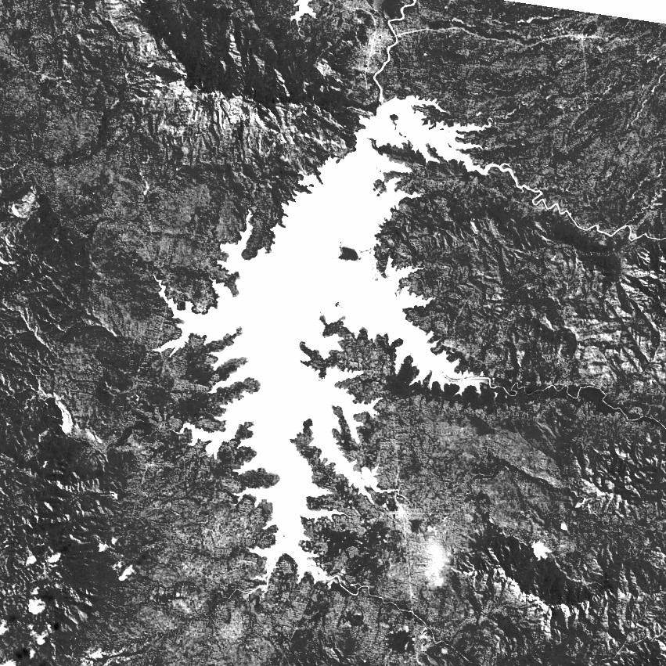

**Gambar 4. 20.** Hasil pengolahan rumus *BILKO* citra tahun 1994

**Hasil Pengolahan Citra Landsat dengan Mengaplikasikan Rumus *AGSO***

Untuk melihat hasil pengolahan rumus *AGSO* pada setiap tahun perekaman, berikut ditampilkan gambar citra hasil pengolahan rumus *AGSO* dan diagram *transform* hasil pengolahan rumus *AGSO* sebelum dilakukan penyimpanan.

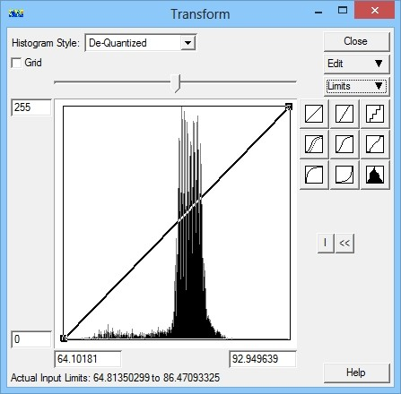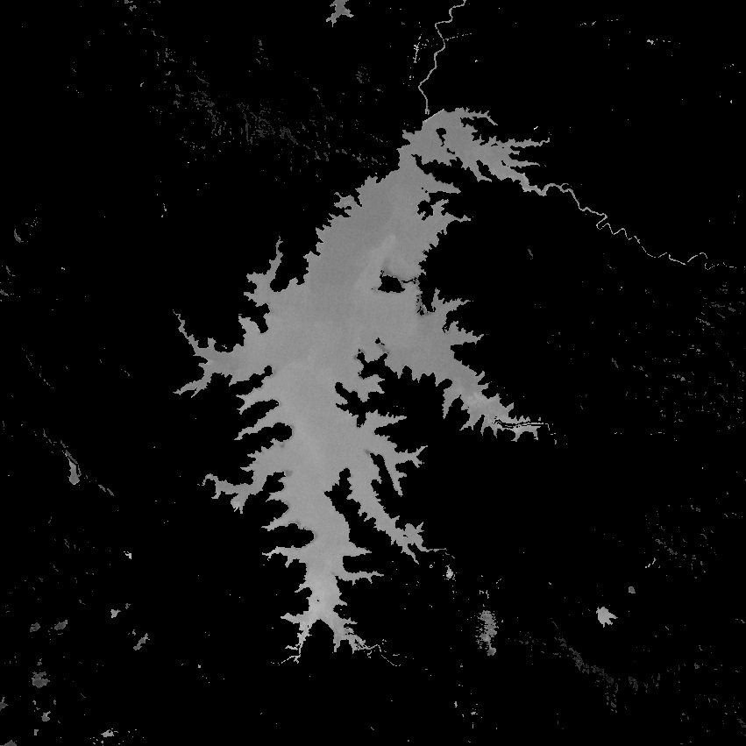

**Gambar 4. 21.** Hasil dan diagram *transform* pengolahan rumus *AGSO* citra tahun 1994

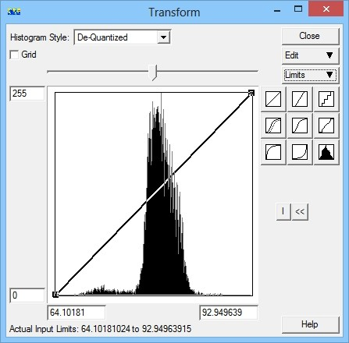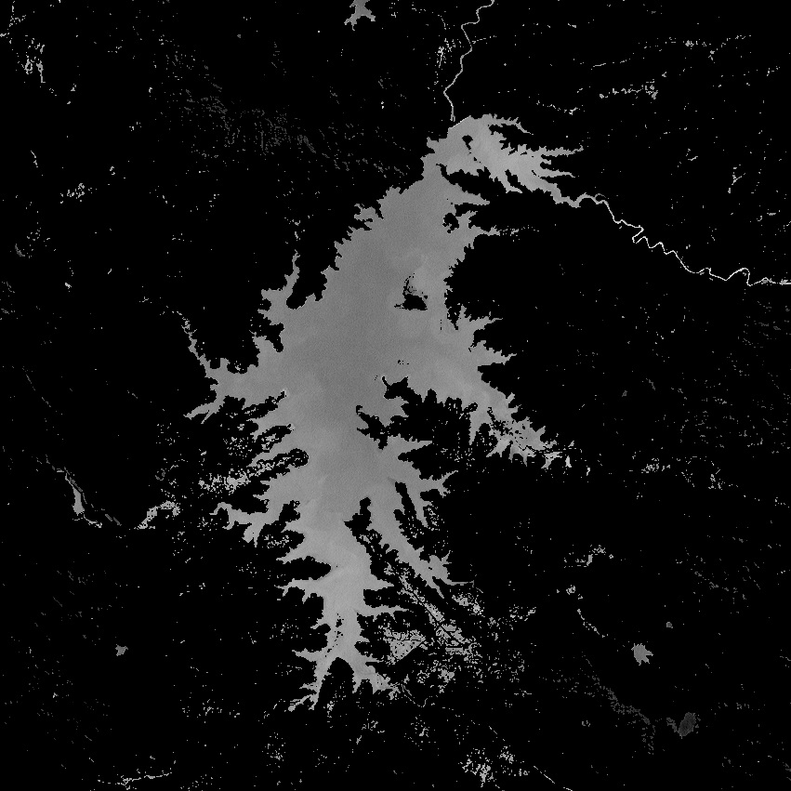

**Gambar 4. 22.** Hasil dan diagram *transform* pengolahan rumus *AGSO* citra tahun 2000

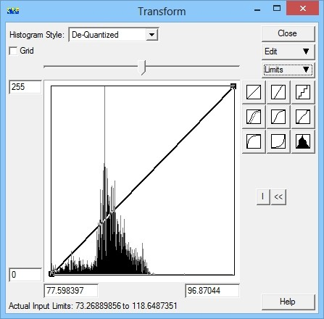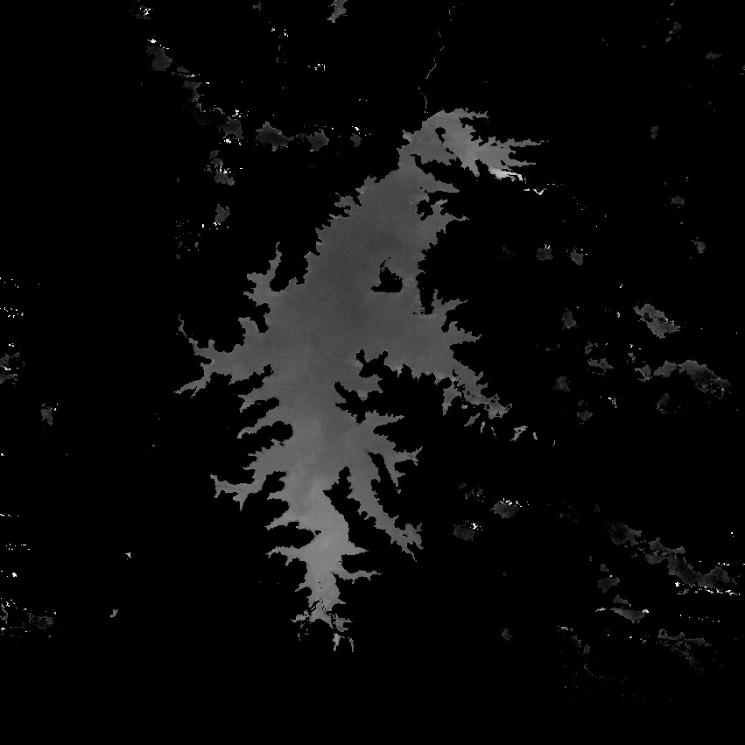

**Gambar 4. 23.** Hasil dan diagram *transform* pengolahan rumus *AGSO* citra tahun 2004

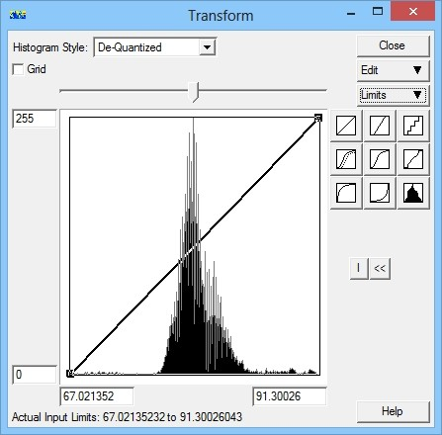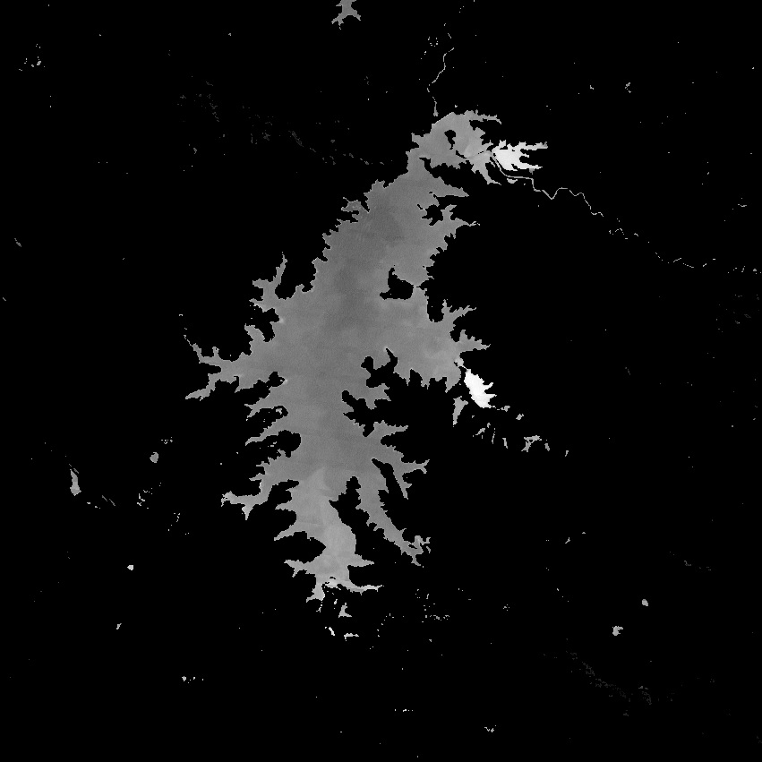

**Gambar 4. 24.** Hasil dan diagram *transform* pengolahan rumus *AGSO* citra tahun 2009

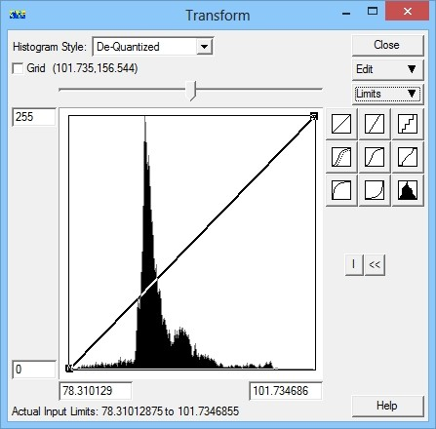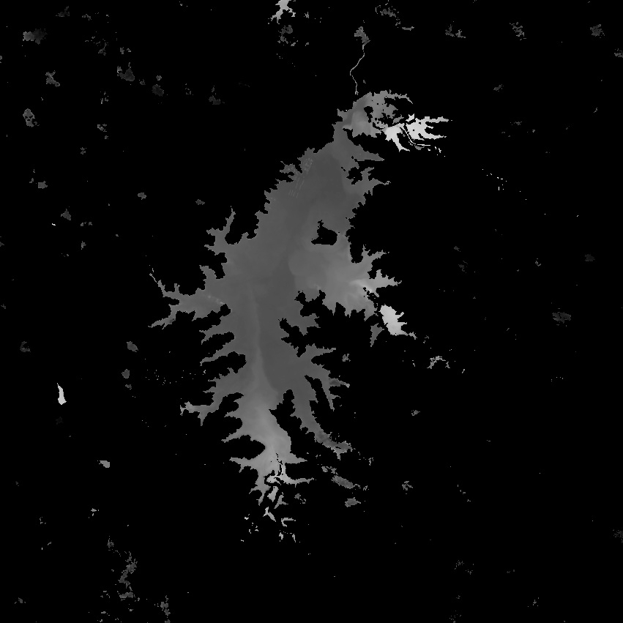

**Gambar 4. 25.** Hasil dan diagram *transform* pengolahan rumus *AGSO* citra tahun 2014

Di atas ditampilkan gambar hasil pengolahan citra dan diagram *transform* sebelum dilakukan penyimpanan. Setelah dilakukan penyimpanan hasil pengolahan dalam format *unsigned 8 bit integer*, rentang nilai piksel berubah menjadi 0 – 254 seperti yang terdapat ada tabel 4.12 berikut.

**Tabel 4. 12.** Statistik citra seluruh periode perekaman hasil pengolahan rumus

*AGSO* setelah dilakukan penyimpanan

|  |  |  |  |  |  |
| --- | --- | --- | --- | --- | --- |
| **Statistik** | **Tahun Perekaman** | | | | |
| **1994** | **2000** | **2004** | **2009** | **2014** |
| Minimum | 0 | 0 | 0 | 0 | 0 |
| Maximum | 254 | 254 | 254 | 254 | 254 |
| Mean | 19.112 | 14.969 | 7.357 | 12.86 | 10.376 |
| Median | 0 | 0 | 0 | 0 | 0 |
| Std. Dev. | 50.83 | 44.773 | 19.894 | 39.902 | 31.058 |
| Std. Dev (n-1) | 50.83 | 44.773 | 19.894 | 39.902 | 31.058 |

Sumber : *Hasil Analisis, 2014*

Dimana nilai terendah (0) pada citra mengidentifikasikan daerah daratan yang berwarna hitam pada masing – masing citra hasil pengolahan rumus *AGSO*. Seperti yang pada citra hasil pengolahan rumus *AGSO* tahun 1994 berikut.

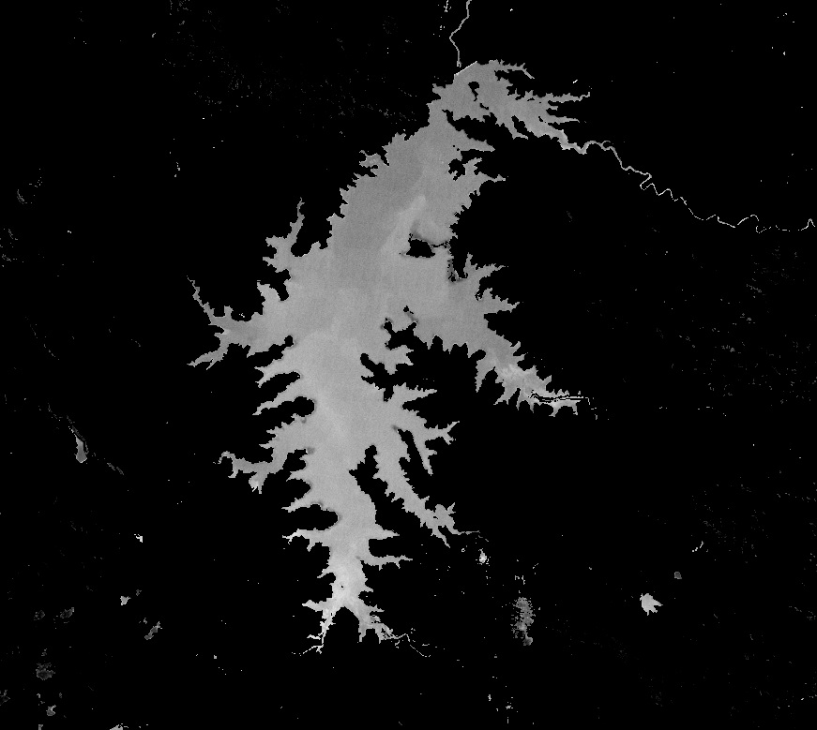

**Gambar 4. 26.** Hasil pengolahan rumus *AGSO* citra tahun 1994

**4.5. Analisis Perubahan Luas Waduk Hasil Pengolahan Citra Landsat**

**Menggunakan Rumus *BILKO***

Luas waduk pada masing – masing tahun hasil pengaplikasian rumus

*BILKO* adalah sebagai berikut:

**4.5.1 Luas Waduk Tahun 1994 Hasil Rumus *BILKO***

Luas keseluruhan dari waduk tahun 1994 hasil pengolahan dengan rumus

*BILKO* tersaji pada tabel berikut:

**Tabel 4. 13.** Luas Waduk Gajah Mungkur Tahun 1994 hasil rumus *BILKO*

|  |  |
| --- | --- |
| **Tahun Perekaman** | **Luas Waduk (m2)** |
| 1994 | 73.126.800 |

Sumber : *Hasil Analisis, 2014*

Menurut hasil pengolahan citra Landsat 5 *TM* perekaman tahun 1994 yang telah diaplikasikan rumus *BILKO* dalam pengolahannya, luas waduk Gajah Mungkur pada tahun 1994 sebesar 73.126.800 m2.

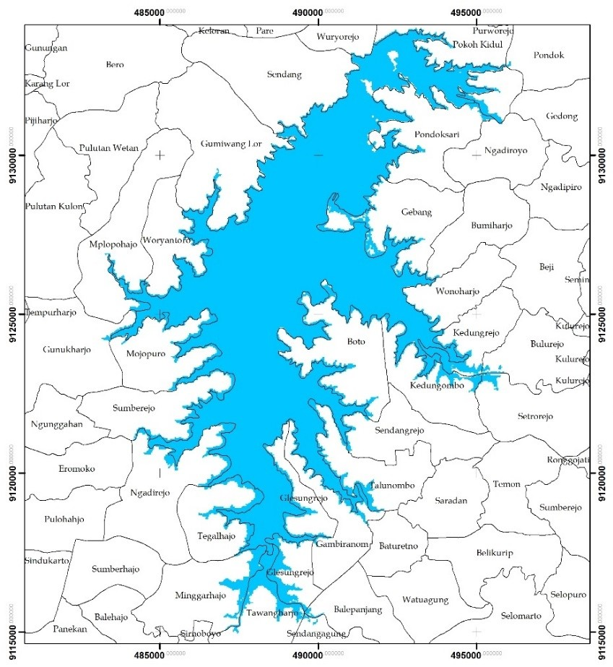

**Gambar 4. 27.** Waduk Gajah Mungkur Tahun 1994 hasil rumus *BILKO*

**4.5.2 Luas Waduk Tahun 2000 Hasil Rumus *BILKO***

Luas keseluruhan dari waduk tahun 2000 hasil pengolahan dengan rumus

*BILKO* tersaji pada tabel berikut:

**Tabel 4. 14.** Luas Waduk Gajah Mungkur Tahun 2000 hasil rumus *BILKO*

|  |  |
| --- | --- |
| **Tahun Perekaman** | **Luas Waduk (m2)** |
| 2000 | 74.671.200 |

Sumber : *Hasil Analisis, 2014*

Menurut hasil pengolahan citra Landsat 7 *ETM+* perekaman tahun 2000 yang telah diaplikasikan rumus *BILKO* dalam pengolahannya, luas waduk Gajah Mungkur pada tahun 2000 sebesar 74.671.200 m2.

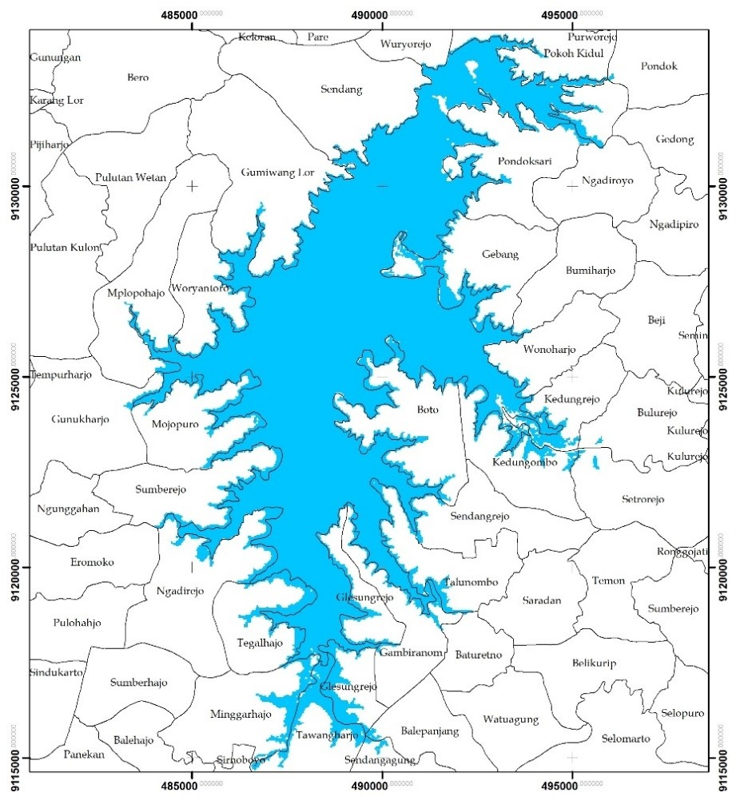

**Gambar 4. 28.** Waduk Gajah Mungkur Tahun 2000 hasil rumus *BILKO*

**4.5.3 Luas Waduk Tahun 2004 Hasil Rumus *BILKO***

Luas keseluruhan dari waduk tahun 2004 hasil pengolahan dengan rumus

*BILKO* tersaji pada tabel berikut:

**Tabel 4. 15.** Luas Waduk Gajah Mungkur Tahun 2004 hasil rumus *BILKO*

|  |  |
| --- | --- |
| **Tahun Perekaman** | **Luas Waduk (m2)** |
| 2004 | 66.469.500 |

Sumber : *Hasil Analisis, 2014*

Menurut hasil pengolahan citra Landsat 7 *ETM+* perekaman tahun 2004 yang telah diaplikasikan rumus *BILKO* dalam pengolahannya, luas waduk Gajah Mungkur pada tahun 2004 sebesar 66.469.500 m2.

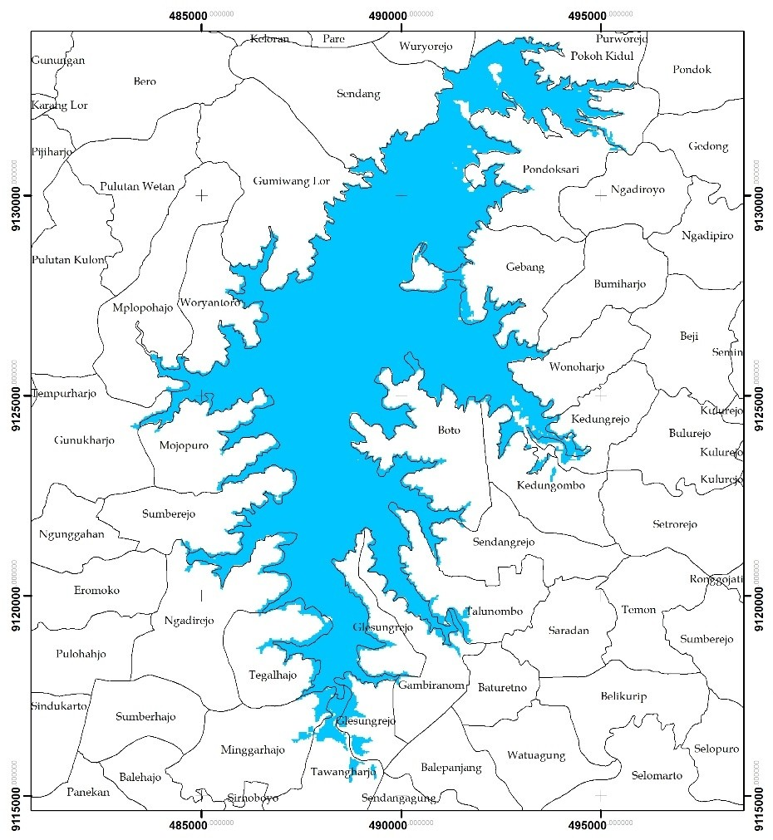

**Gambar 4. 29.** Waduk Gajah Mungkur Tahun 2004 hasil rumus *BILKO*

**4.5.4 Luas Waduk Tahun 2009 Hasil Rumus *BILKO***

Luas keseluruhan dari waduk tahun 2009 hasil pengolahan dengan rumus

*BILKO* tersaji pada tabel berikut :

**Tabel 4. 16.** Luas Waduk Gajah Mungkur Tahun 2009 hasil rumus *BILKO*

|  |  |
| --- | --- |
| **Tahun Perekaman** | **Luas Waduk (m2)** |
| 2009 | 60.742.800 |

Sumber : *Hasil Analisis, 2014*

Menurut hasil pengolahan citra Landsat 7 *ETM+* perekaman tahun 2009 yang telah diaplikasikan rumus *BILKO* dalam pengolahannya, luas waduk Gajah Mungkur pada tahun 2009 sebesar 60.742.800 m2.

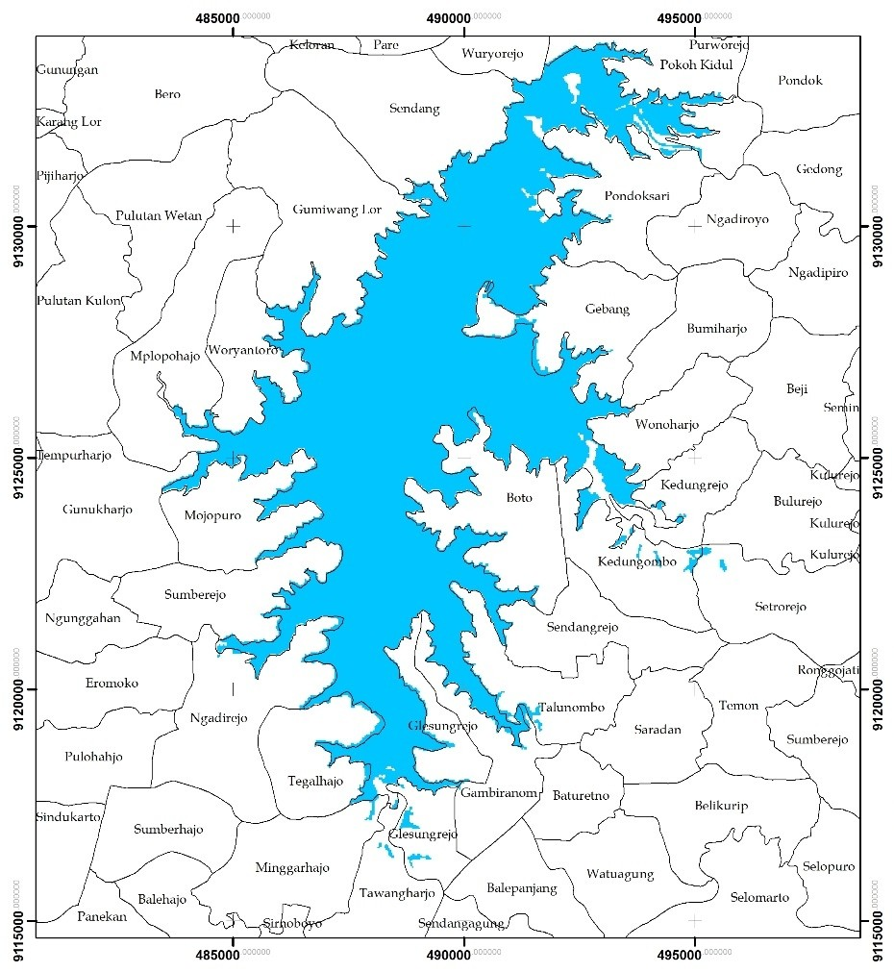

**Gambar 4. 30.** Waduk Gajah Mungkur Tahun 2009 hasil rumus *BILKO*

**4.5.5 Luas Waduk Tahun 2014 Hasil Rumus *BILKO***

Luas keseluruhan dari waduk tahun 2014 hasil pengolahan dengan rumus

*BILKO* tersaji pada tabel berikut :

**Tabel 4. 17.** Luas Waduk Gajah Mungkur Tahun 2014 hasil rumus *BILKO*

|  |  |
| --- | --- |
| **Tahun Perekaman** | **Luas Waduk (m2)** |
| 2014 | 62.344.800 |

Sumber : *Hasil Analisis, 2014*

Menurut hasil pengolahan citra Landsat 8 *OLI* perekaman tahun 2014 yang telah diaplikasikan rumus *BILKO* dalam pengolahannya, luas waduk Gajah Mungkur pada tahun 2014 sebesar 62.344.800 m2.

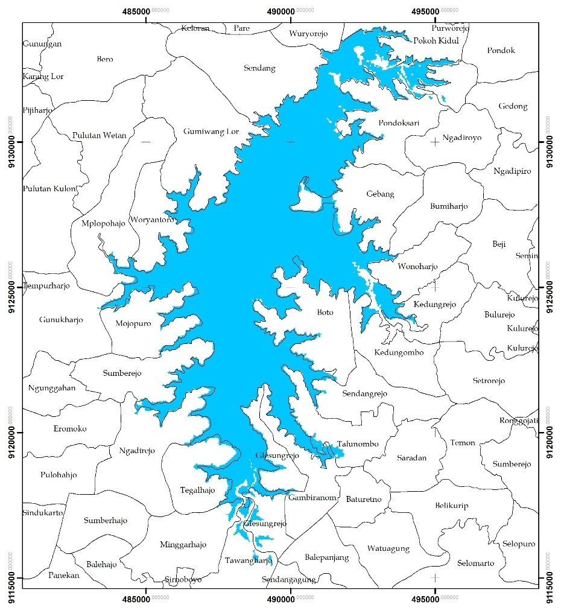

**Gambar 4. 31.** Waduk Gajah Mungkur Tahun 2014 hasil rumus *BILKO*

**4.5.6 Luas Waduk Tahun 1994 – 2014 Hasil Rumus *BILKO***

Luas keseluruhan dari waduk Gajah Mungkur dari tahun 1994 hingga 2014 serta perubahan luas setiap periode ± 5 tahun tersaji pada tabel berikut :

**Tabel 4. 18.** Luas Waduk Gajah Mungkur Tahun 1994 sampai 2014 hasil pengolahan dengan rumus *BILKO*

|  |  |  |  |
| --- | --- | --- | --- |
| Tahun  Perekaman | Luas Waduk  (m2) | Interval  Tahun | Perubahan  Luas (m2) |
| 1994 | 73.126.800 | 1994-2000 | 1.544.400 ( + ) |
| 2000 | 74.671.200 |
|  | | | |
| 2000 | 74.671.200 | 2000-2004 | 8.201.700 ( - ) |
| 2004 | 66.469.500 |
|  | | | |
| 2004 | 66.469.500 | 2004-2009 | 5.726.700 ( - ) |
| 2009 | 60.742.800 |
|  | | | |
| 2009 | 60.742.800 | 2009-2014 | 1.602.000 ( + ) |
| 2014 | 62.344.800 |

Sumber : *Hasil Analisis, 2014*

Keterangan :

( + ) : Waduk mengalami pelebaran

( - ) : Waduk mengalami penyempitan

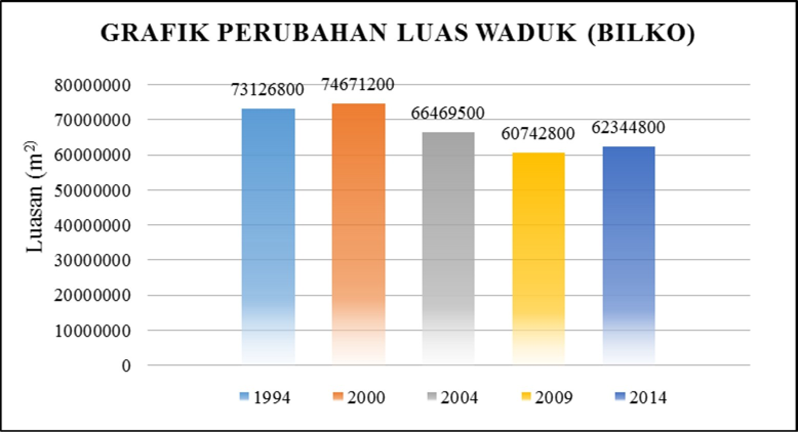

**Gambar 4. 32.** Grafik Perubahan Luas Waduk Gajah Mungkur Tahun 1994,

2000, 2004, 2009 dan 2014 *(Hasil Analisis, 2014)*

Pada tabel 4.18 dan grafik 4.32 yang tersaji di atas menunjukkan perubahan luas waduk Gajah Mungkur setiap periode ± 5 tahun hasil pengolahan citra Landsat dengan mengaplikasikan rumus *BILKO* pada pengolahannya. Perubahan luas waduk setiap periode ± 5 tahun mengalami perluasan dan penyempitan. Dapat dilihat perubahan luas waduk dari tahun 1994 hingga tahun

2000 waduk mengalami perluasan, pada tahun 1994 luas waduk sebesar

73.126.800 m2 kemudian pada tahun 2000 mengalami penambahan luas menjadi

74.671.200 m2 atau bertambah luas sebesar 1.544.400 m2. Kemudian dari tahun

2000 hingga 2009 luas waduk mengalami penyempitan, dari tahun 2000 hingga

2004 waduk mengalami penyempitan sebesar 8.201.700 m2, dari tahun 2004 hingga 2009 waduk mengalami penyempitan sebesar 5.726.700 m2, yang mengakibatkan luas waduk yang pada tahun 2000 seluas 74.671.200 m2 berkurang menjadi 60.742.800 m2 pada tahun 2009. Kemudian pada periode 2009 hingga

2014 luas waduk kembali bertambah menjadi seluas 62.344.800 m2 pada tahun

2014.

Dari perbedaan luas waduk Gajah Mungkur setiap periode ± 5 tahun dapat dihitung perkiraan kecepatan penyempitan dan perluasan waduk per tahunnya seperti berikut

1. Kecepatan Perubahan Luas Waduk tahun 1994 – 2000

Perubahan luas waduk dari tahun 1994 – 2000

= Luas waduk tahun 2000 – Luas waduk tahun 1994

= 74.671.200 - 73.126.800 = 1.544.400 m2



= 257.400 m2

Kecepatan perubahan luas waduk tiap tahun pada periode tahun 1994 hingga 2000 adalah sebesar 257.400 m2 per tahun. Pada periode 6 tahun tersebut waduk mengalami perluasan.

2. Kecepatan Perubahan Luas Waduk tahun 2000 – 2004

Perubahan luas waduk dari tahun 2000 – 2004

= Luas waduk tahun 2004 – Luas waduk tahun 2000

= 66.469.500 - 74.671.200 = - 8.201.700 m2



= - 2.050.425 m2



Kecepatan perubahan luas waduk tiap tahun pada periode tahun 2000 hingga 2004 adalah sebesar 2.050.425 m2 per tahun. Pada periode 4 tahun tersebut waduk mengalami penyempitan.

3. Kecepatan Perubahan Luas Waduk tahun 2004 – 2009

Perubahan luas waduk dari tahun 2004 – 2009

= Luas waduk tahun 2009 – Luas waduk tahun 2004

= 60.742.800 - 66.469.500 = - 5.726.700 m2



= - 1.145.340 m2

Kecepatan perubahan luas waduk tiap tahun pada periode tahun 2000 hingga 2004 adalah sebesar 1.145.340 m2 per tahun. Pada periode 5 tahun tersebut waduk mengalami penyempitan.

4. Kecepatan Perubahan Luas Waduk tahun 2009 – 2014

Perubahan luas waduk dari tahun 2009 – 2014

= Luas waduk tahun 2014 – Luas waduk tahun 2009



= 62.344.800 - 60.742.800 = 1.602.000 m2



= 320.400 m2

Kecepatan perubahan luas waduk tiap tahun pada periode tahun 2000 hingga 2004 adalah sebesar 320.400 m2 per tahun. Pada periode 5 tahun tersebut waduk mengalami perluasan.

Perubahan luas waduk tidak mengalami kecepatan yang konstan. Hal ini bisa dipengaruhi bebagai macam faktor seperti faktor alam (iklim, cuaca, aliran sungai, dan sebagainya), faktor manusia (tambak, pertanian, dan sebagainya), serta faktor – faktor lain yang bisa menyebabkan keadaan sekitar waduk berubah.

**4.6. Perubahan Bentuk Waduk dan Arah Perubahan Waduk Hasil**

**Pengolahan dengan Rumus *BILKO***

Dari analisis perubahan luas waduk per periode ± 5 tahun di atas, dapat dilihat waduk mengalami perubahan bentuk yang tidak beratuaran (tidak konstan). Hal ini terjadi bisa karena berbagai faktor, seperti faktor alam maupun faktor makhluk hidup yang ada di sekitar waduk. Untuk lebih mengetahui perubahan bentuk dan arah perubahan waduk Gajah Mungkur dari tahun 1994 hingga tahun

2014, maka dilakukan analisis perubahan morfometri waduk Gajah Mungkur dengan menggunakan bantuan 8 (delapan) arah mata angin.

Waduk dibagi menjadi 8 zona antara lain Utara (337,5º-22,5º), Timur Laut

(22,5º-67,5º), Timur (67,5º-112,5º), Tenggara (112,5º-157,5º), Selatan (157,5º-

202,5º), Barat Daya (202,5º-247,5º), Barat (247,5º-292,5º), dan Barat Laut (292,5º-337,5º). Dengan mengacu pada 8 arah mata angin tersebut maka terlihat pada daerah mana yang terjadi perubahan bentuk waduk. Berikut hasil overlay luasan waduk pada tiap periode ± 5 tahun.

1. Perubahan bentuk waduk Gajah Mungkur tahun 1994 – 2000 hasil pengolahan dengan rumus *BILKO*

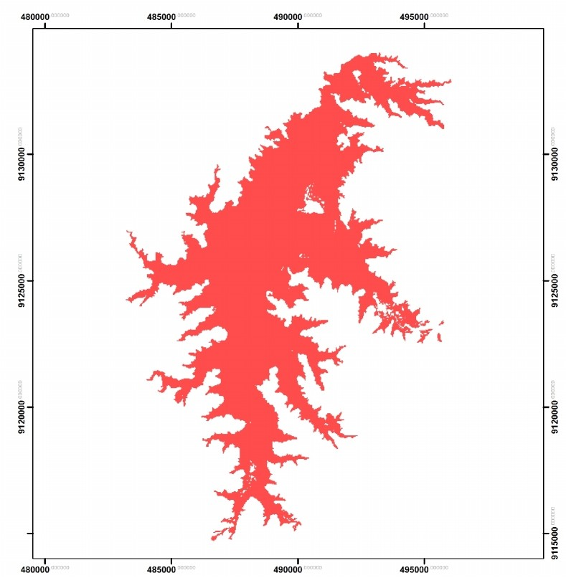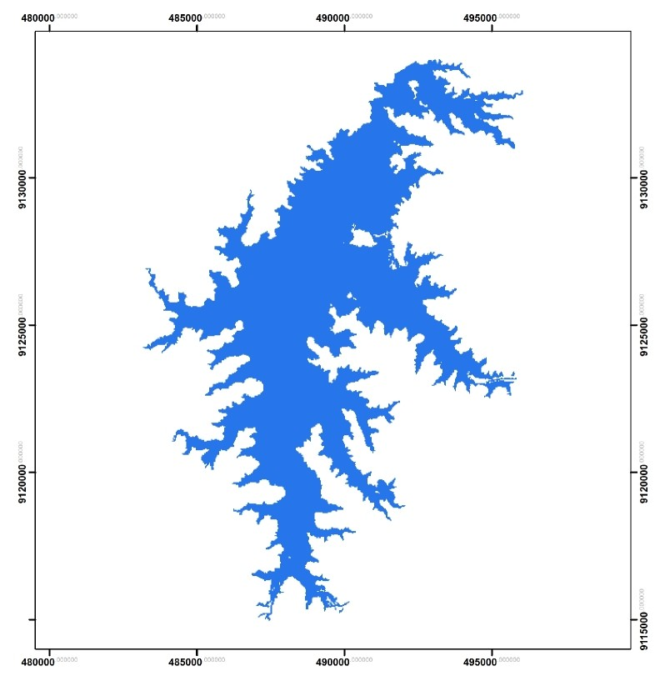

**(a) (b)**

**Gambar 4. 33.** Bentuk Waduk Gajah Mungkur (a) Tahun 1994 (b) Tahun 2000 (*BILKO*)

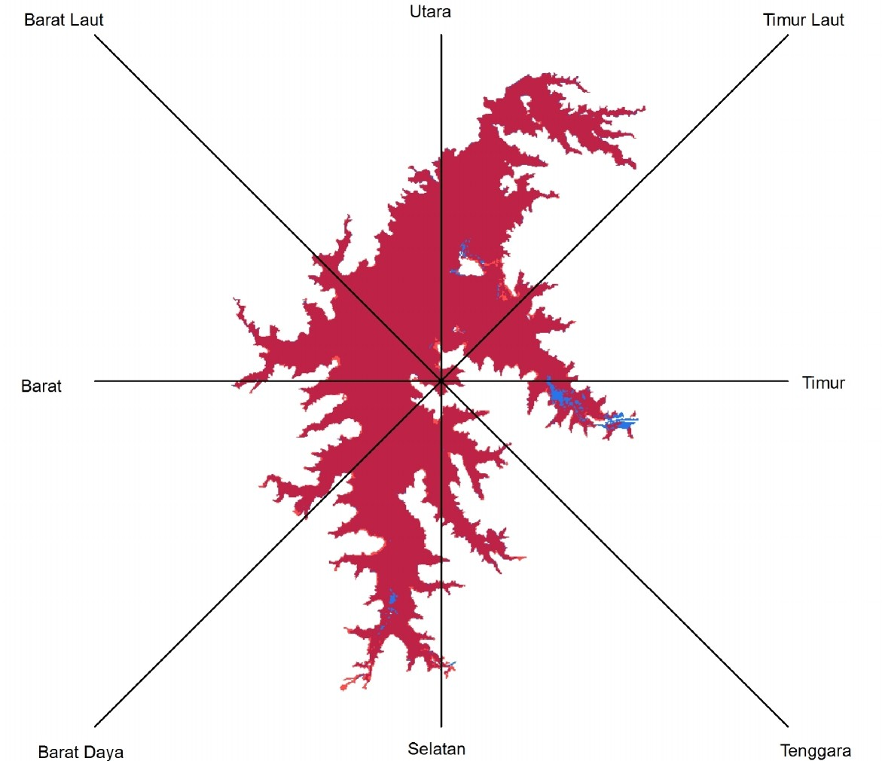

**Gambar 4. 34.** Perubahan Bentuk Waduk Gajah Mungkur Tahun 1994 – 2000 menurut 8 Arah Mata Angin (*BILKO*)

Gambar 4.34 menunjukkan langkah untuk mengetahui perubahan bentuk waduk Gajah Mungkur dari tahun 1994 hingga 2000 menurut 8 arah mata angin.

2. Perubahan bentuk waduk Gajah Mungkur tahun 2000 – 2004 hasil pengolahan dengan rumus *BILKO*

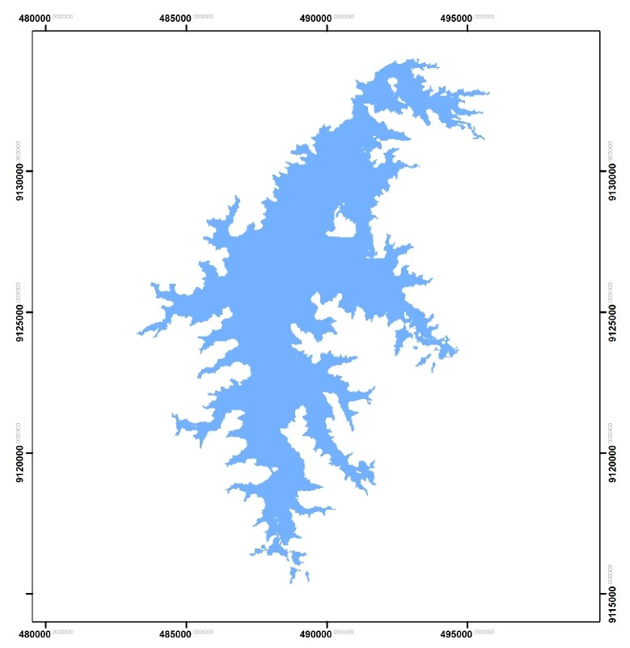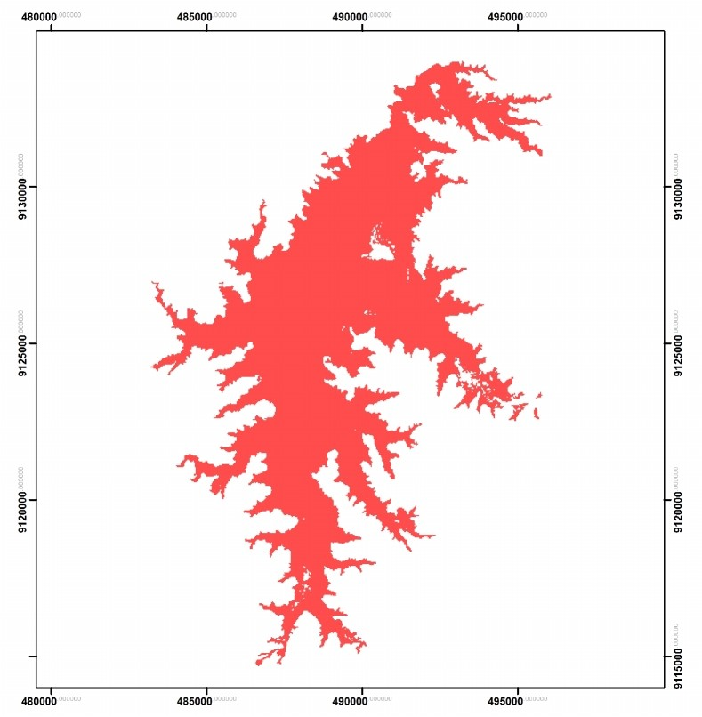

**(a) (b)**

**Gambar 4. 35.** Bentuk Waduk Gajah Mungkur (a) Tahun 2000 (b) Tahun 2004 (*BILKO*)

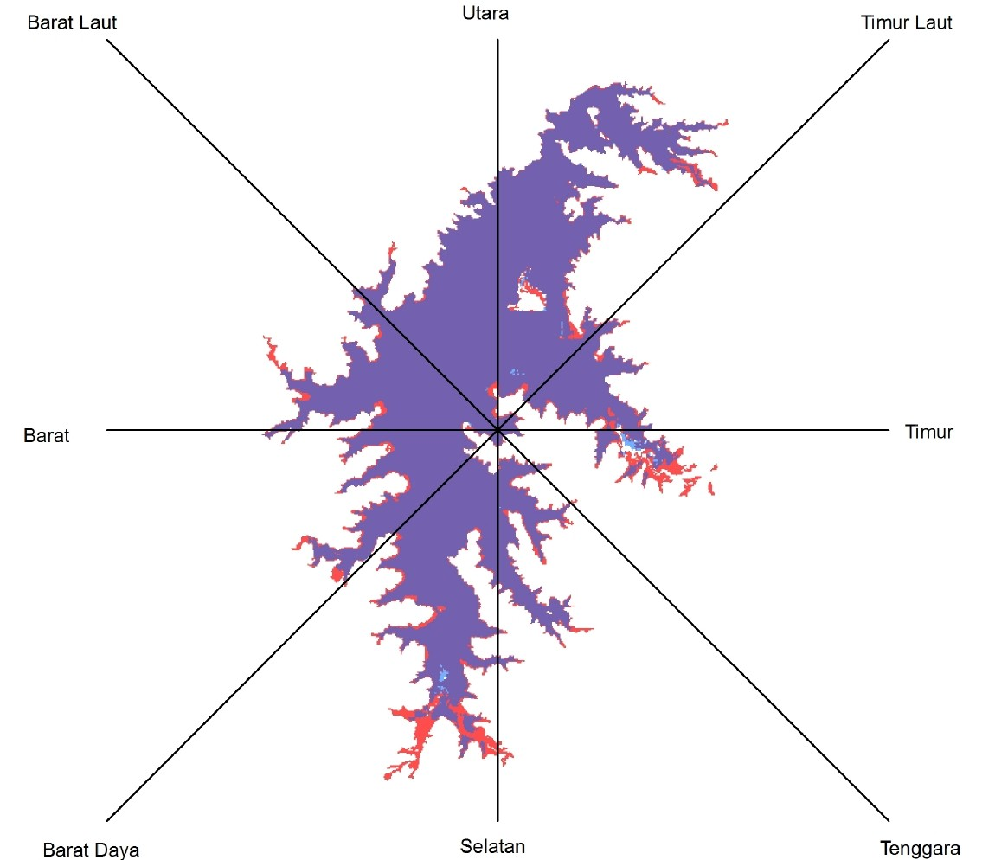

**Gambar 4. 36.** Perubahan Bentuk Waduk Gajah Mungkur Tahun 2000 – 2004 menurut 8 Arah Mata Angin (*BILKO*)

Gambar 4.36 menunjukkan langkah untuk mengetahui perubahan bentuk waduk Gajah Mungkur dari tahun 2000 hingga 2004 menurut 8 arah mata angin.

3. Perubahan bentuk waduk Gajah Mungkur tahun 2004 – 2009 hasil pengolahan dengan rumus *BILKO*

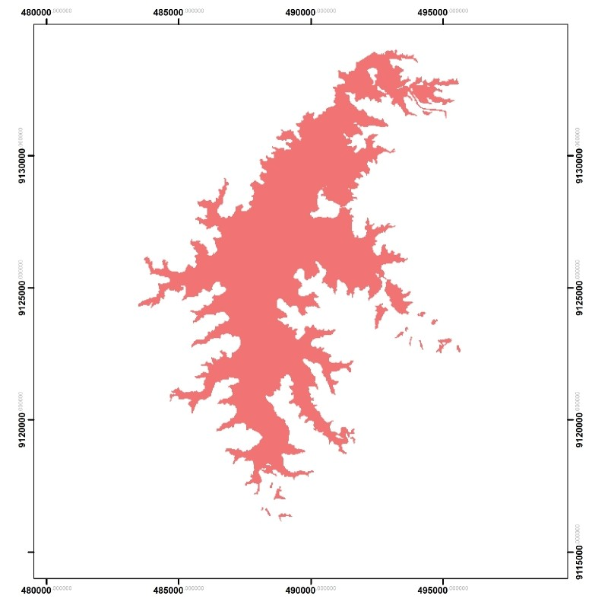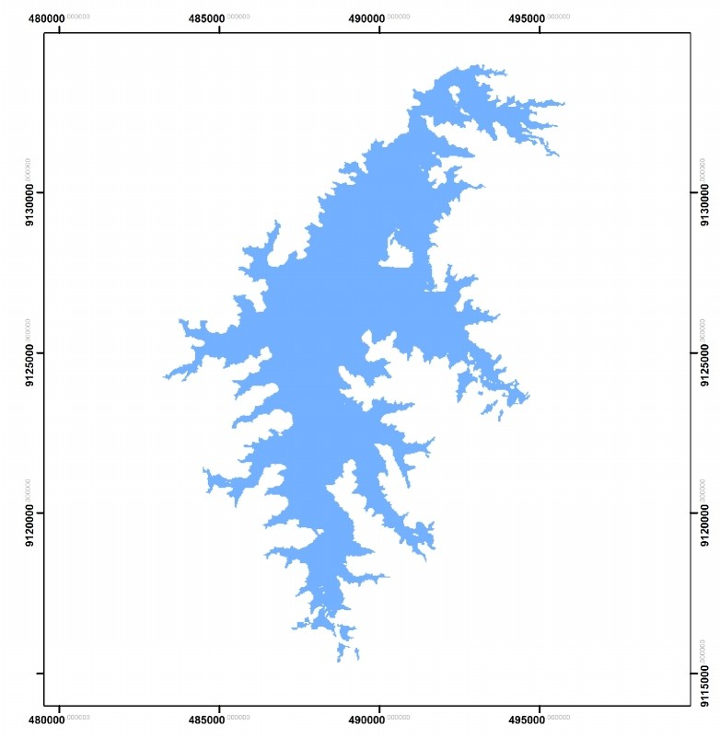

**(a) (b)**

**Gambar 4. 37.** Bentuk Waduk Gajah Mungkur (a) Tahun 2004 (b) Tahun 2009 (*BILKO*)

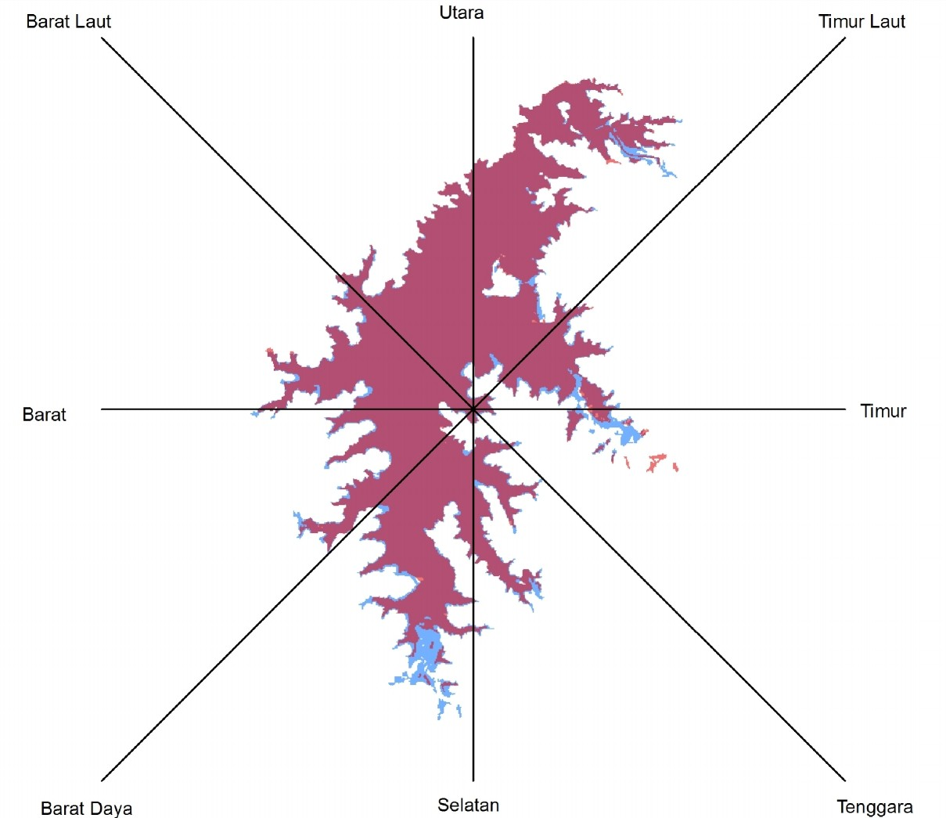

**Gambar 4. 38.** Perubahan Bentuk Waduk Gajah Mungkur Tahun 2004 – 2009 menurut 8 Arah Mata Angin (*BILKO*)

Gambar 4.38 menunjukkan langkah untuk mengetahui perubahan bentuk waduk Gajah Mungkur dari tahun 2004 hingga 2009 menurut 8 arah mata angin.

4. Perubahan bentuk waduk Gajah Mungkur tahun 2009 – 2014 hasil pengolahan dengan rumus *BILKO*

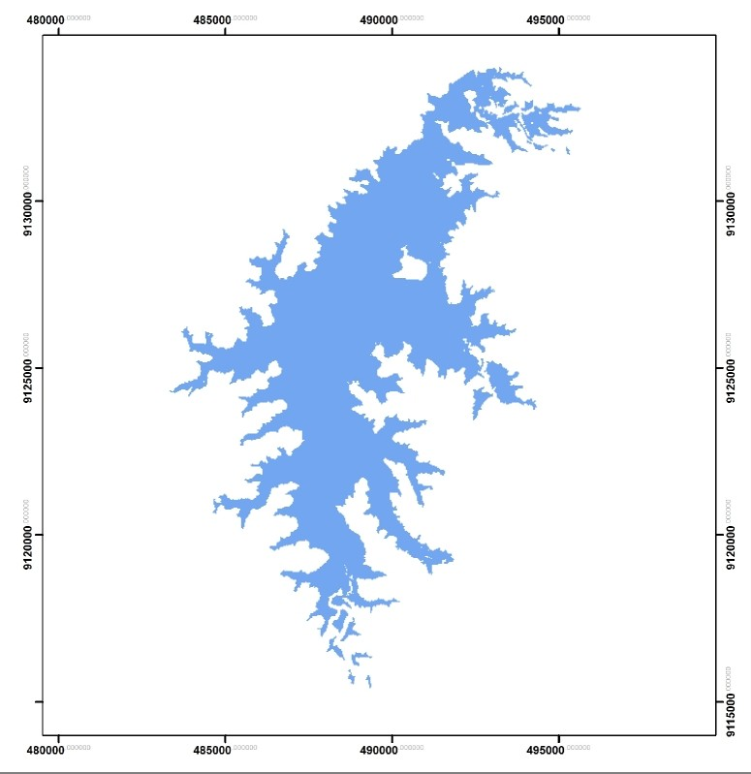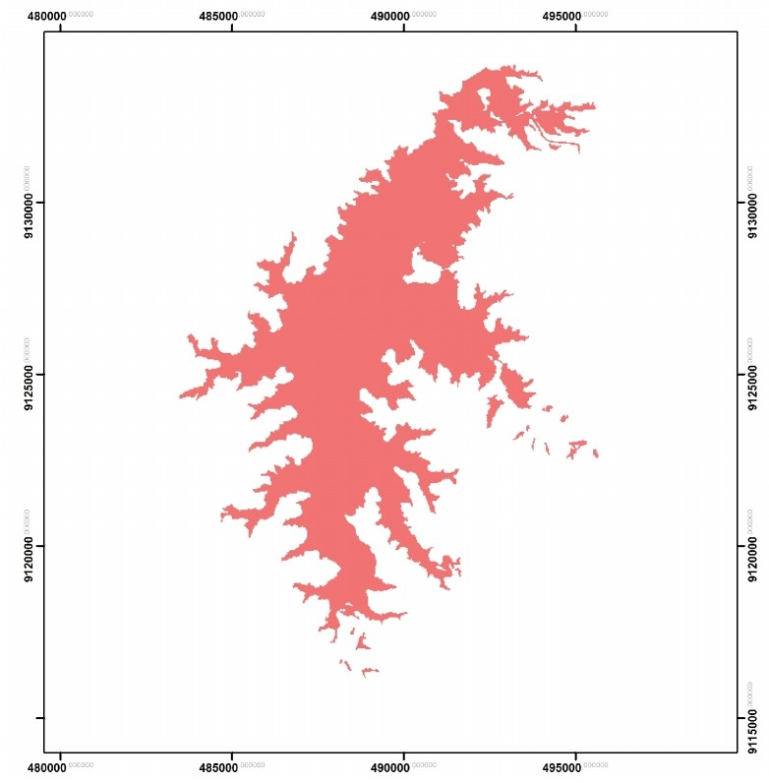

**(a) (b)**

**Gambar 4. 39.** Bentuk Waduk Gajah Mungkur (a) Tahun 2009 (b) Tahun 2014 (*BILKO*)

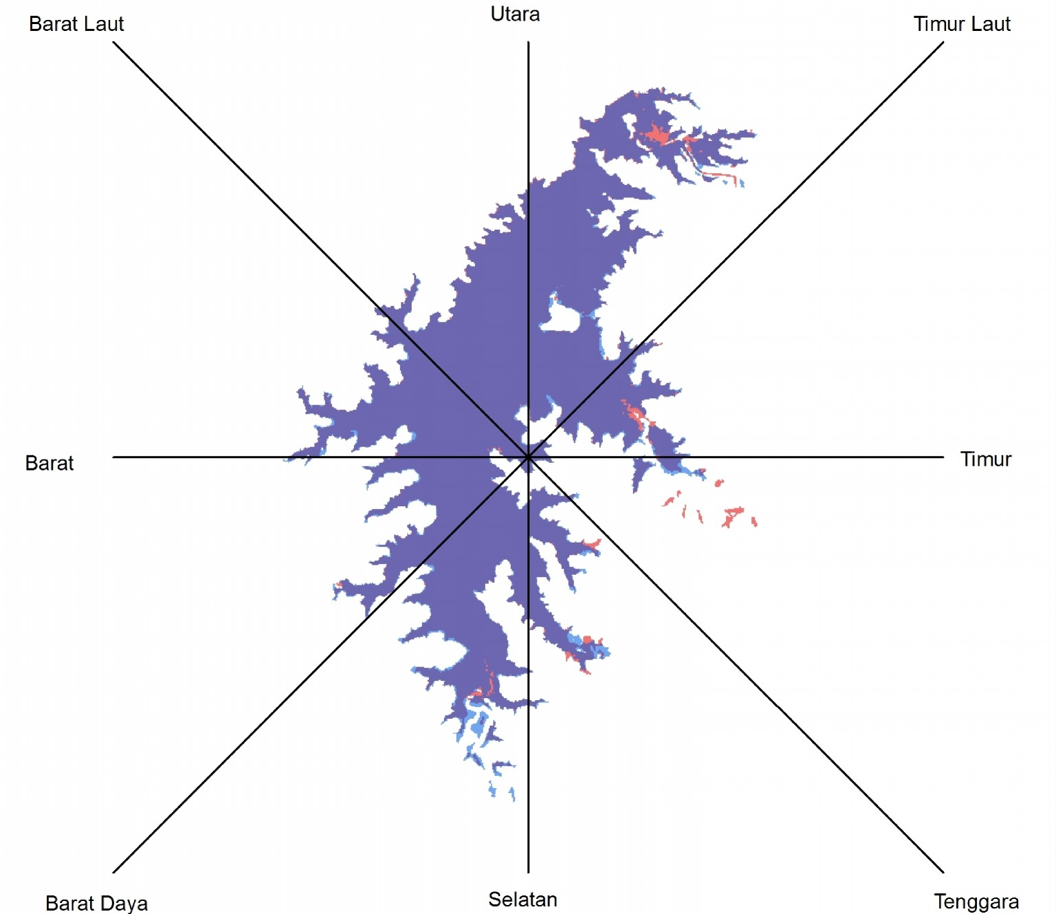

**Gambar 4. 40.** Perubahan Bentuk Waduk Gajah Mungkur Tahun 2009 – 2014 menurut 8 Arah Mata Angin (*BILKO*)

Gambar 4.40 merupakan langkah yang digunakan untuk mengetahui arah perubahan bentuk waduk Gajah Mungkur dari tahun 2009 hingga 2014 menurut 8 arah mata angin.

Perubahan bentuk dan arah perubahan waduk dapat terlihat dari perubahan luas (penambahan atau pengurangan luas) yang terjadi pada 8 arah mata angin seperti yang tersaji dalam tabel dan grafik berikut.

**Tabel 4. 19.** Perubahan luas waduk Gajah Mungkur menurut 8 arah mata angin (*BILKO*)

|  |  |  |  |  |
| --- | --- | --- | --- | --- |
| No | Periode | Arah | Perubahan Luas (m2) | |
| Penambahan | Pengurangan |
| 1 | 1994 - 2000 | Utara | 283716.94 | 180000.00 |
| Timur Laut | 381761.58 | 93574.12 |
| Timur | 248420.21 | 608425.88 |
| Tenggara | 116317.45 | 7200.00 |
| Selatan | 846734.75 | 179100.00 |
| Barat Daya | 346806.07 | 22365.86 |
| Barat | 309742.99 | 19034.14 |
| Barat Laut | 134100.00 | 13500.00 |
|  |  |  |  |  |
| 2 | 2000 - 2004 | Utara | 60300.00 | 715410.78 |
| Timur Laut | 15300.00 | 1274252.67 |
| Timur | 133668.73 | 1378594.69 |
| Tenggara | 431.27 | 291445.76 |
| Selatan | 75600.00 | 2676515.79 |
| Barat Daya | 2700.00 | 950259.32 |
| Barat | 8100.00 | 860807.04 |
| Barat Laut | 900.00 | 351413.99 |
|  |  |  |  |  |
| 3 | 2004 - 2009 | Utara | 139707.85 | 334505.71 |
| Timur Laut | 120392.15 | 1049335.57 |
| Timur | 260100.00 | 1013267.11 |
| Tenggara | 5985.68 | 166121.54 |
| Selatan | 38114.32 | 2350102.29 |
| Barat Daya | 18000.00 | 664697.67 |
| Barat | 36000.00 | 556978.42 |
| Barat Laut | 13500.00 | 223491.74 |
|  |  |  |  |  |
| 4 | 2009 - 2014 | Utara | 280293.79 | 324470.92 |
| Timur Laut | 534645.03 | 375566.97 |
| Timur | 318893.93 | 391662.12 |
| Tenggara | 120586.88 | 60424.77 |
| Selatan | 1093610.62 | 230297.18 |
| Barat Daya | 311158.11 | 37778.05 |
| Barat | 326599.52 | 34200.00 |
| Barat Laut | 95812.12 | 25200.00 |

IV-36

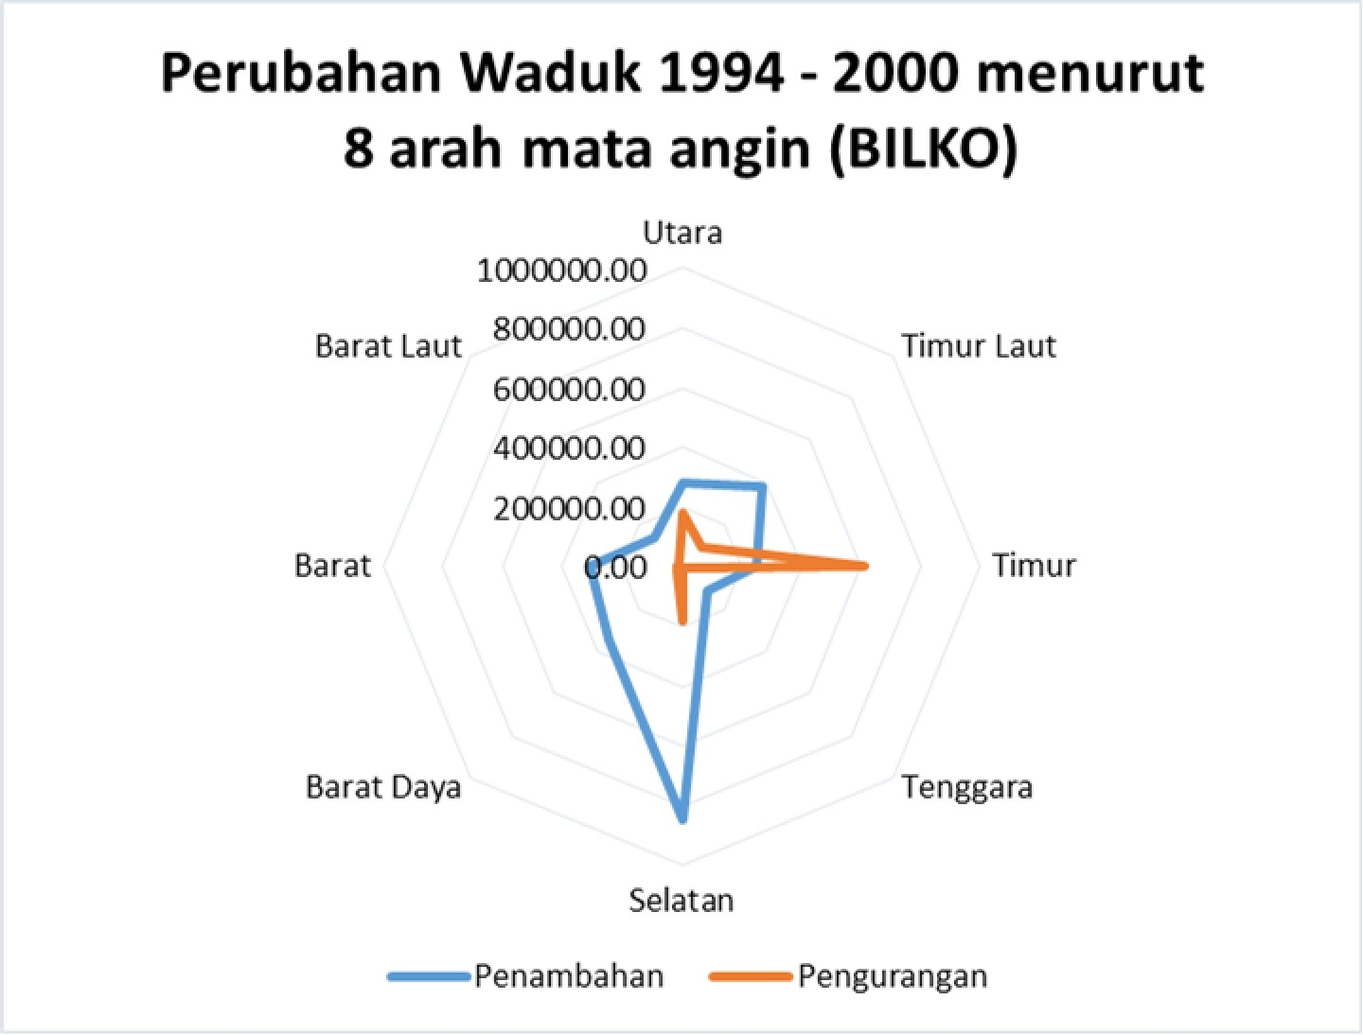

**Gambar 4. 41.** Grafik Perubahan Waduk tahun 1994 – 2000 (*BILKO*)

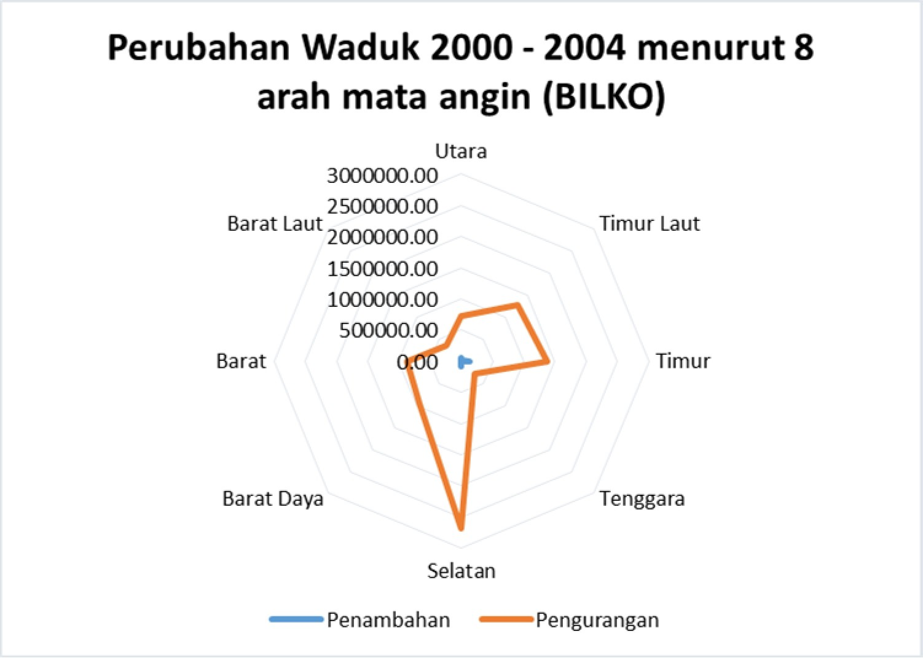

**Gambar 4. 42.** Grafik Perubahan Waduk tahun 2000 – 2004 (*BILKO*)

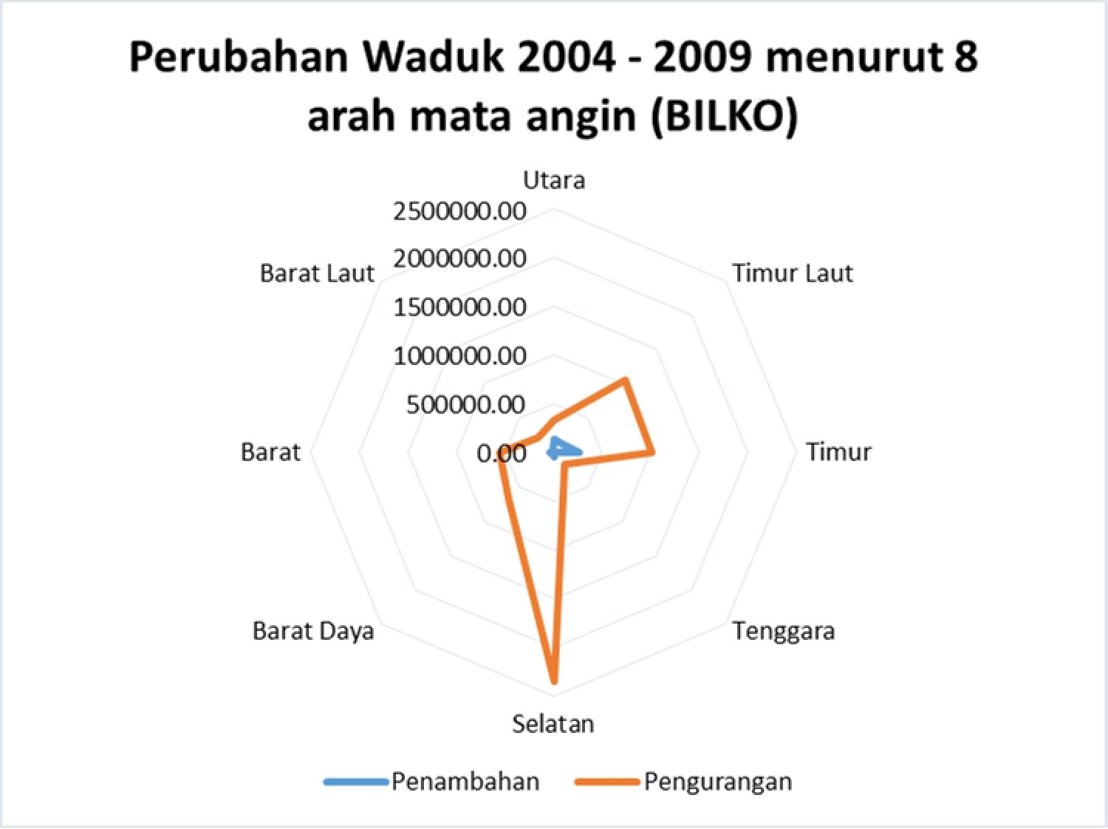

**Gambar 4. 43.** Grafik Perubahan Waduk tahun 2004 – 2009 (*BILKO*)

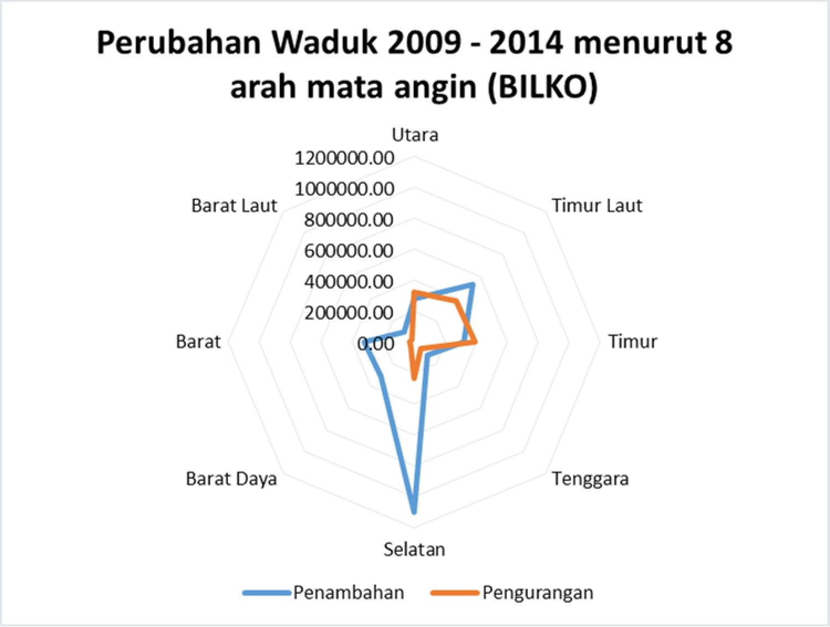

**Gambar 4. 44.** Grafik Perubahan Waduk tahun 2009 – 2014 (*BILKO*)

Dari tabel 4.20 dan grafik 4.41 hingga 4.44 di atas menunjukkan bahwa menurut hasil pengolahan citra Landsat multi temporal dengan mengaplikasikan rumus *BILKO* yang telah dilakukan, dari tahun 1994 sampai tahun 2000 secara umum waduk Gajah Mungkur mengalami sedikit perluasan. Perubahan bentuk waduk cenderung terjadi pada daerah selatan dan timur waduk. Penambahan luas terbesar terjadi pada arah selatan yaitu sebesar 846.734,75 m2, sedangkan pengurangan luas terbesar terjadi pada daerah timur yaitu sebesar 608.425,88 m2.

Selanjutnya pada dua periode yaitu dari tahun 2000 hingga 2004 dan tahun

2004 hingga 2009 secara umum waduk Gajah Mungkur mengalami penyempitan yang sangat signifikan. Perubahan waduk terbesar terjadi pada arah selatan, dan perubahan yang cukup besar terjadi pada arah timur dan timur laut waduk. Pada arah selatan, pengurangan luas terbesar terjadi pada periode 2000 – 2004 yaitu sebesar 2.676.515,79 m2. Sedangkan penambahan luas terbesar terjadi pada arah timur untuk periode 2004 – 2009 yaitu sebesar 260.100,00 m2.

Untuk periode terakhir dari tahun 2009 hingga 2014 secara umum waduk Gajah Mungkur mengalami perluasan kembali namun tidak terlalu besar. Perubahan terbesar terjadi pada arah selatan waduk, dimana pada arah selatan terjadi penembahan luas waduk sebesar 1.093.610,62 m2. Sedangkan pengurangan luas terbesar terjadi pada arah timur yaitu sebesar 391.662,12 m2.

Dari analisis dengan bantuan 8 arah mata angin ini didapat hasil perubahan bentuk waduk per periode ± 5 tahun dari tahun 1994 hingga 2014 cenderung mengalami penyempitan. Perubahan luas waduk sebagian besar terjadi pada arah selatan, timur dan timur laut waduk. Pada ketiga arah tersebut perubahan bentuk waduk Gajah Mungkur terjadi pada sub DAS – sub DAS besar. Pada arah selatan yaitu sub DAS Alang dan Solo Hulu, pada arah timur yaitu sub DAS Wiroko dan arah timur laut yaitu sub DAS Keduang.

**4.7. Analisis Perubahan Luas Waduk Hasil Pengolahan Citra Landsat**

**Menggunakan Rumus *AGSO***

Luas waduh Gajah Mungkur pada masing – masing tahun hasil pengaplikasian rumus *AGSO* adalah sebagai berikut :

**4.7.1 Luas Waduk Tahun 1994 Hasil Rumus *AGSO***

Luas keseluruhan dari waduk Gajah Mungkur tahun 1994 hasil pengolahan dengan rumus *AGSO* tersaji pada tabel berikut :

**Tabel 4. 20.** Luas Waduk Gajah Mungkur Tahun 1994 hasil rumus *AGSO*

|  |  |
| --- | --- |
| **Tahun Perekaman** | **Luas Waduk (m2)** |
| 1994 | 73.116.900 |

Sumber : *Hasil Analisis, 2014*

Menurut hasil pengolahan citra Landsat 5 *TM* perekaman tahun 1994 yang telah diaplikasikan rumus *AGSO*, luas waduk Gajah Mungkur pada tahun 1994 sebesar 73.116.900 m2.

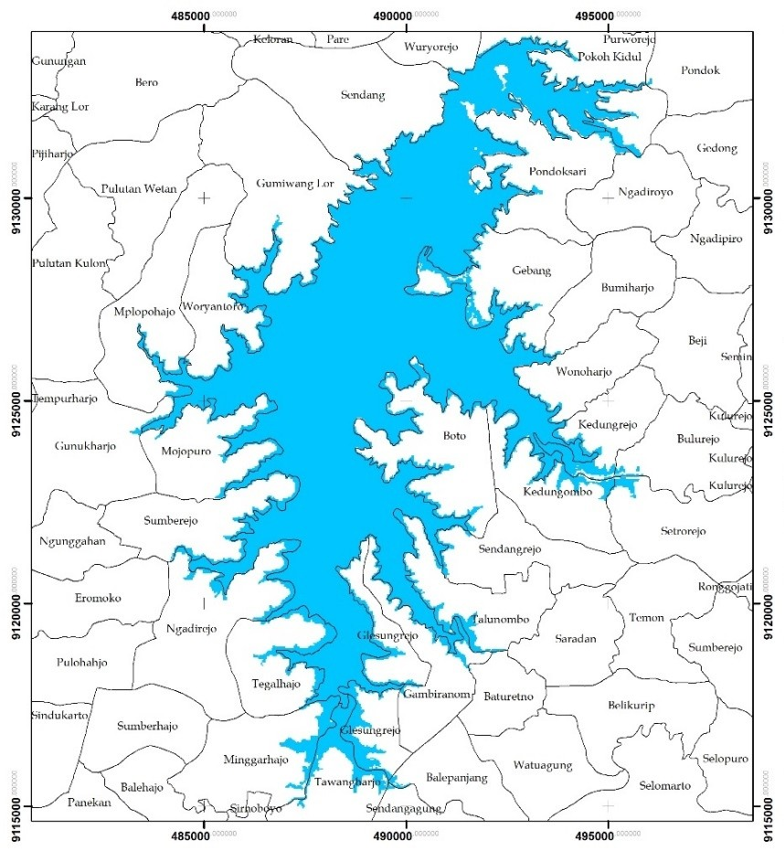

**Gambar 4. 45.** Waduk Gajah Mungkur Tahun 1994 hasil rumus *AGSO*

**4.7.2 Luas Waduk Tahun 2000 Hasil Rumus *AGSO***

Luas keseluruhan dari waduk Gajah Mungkur tahun 2000 hasil pengolahan dengan rumus *AGSO* tersaji pada tabel berikut :

**Tabel 4. 21.** Luas Waduk Gajah Mungkur Tahun 2000 hasil rumus *AGSO*

|  |  |
| --- | --- |
| **Tahun Perekaman** | **Luas Waduk (m2)** |
| 2000 | 76.085.100 |

Sumber : *Hasil Analisis, 2014*

Menurut hasil pengolahan citra Landsat 7 *ETM+* perekaman tahun 2000 yang telah diaplikasikan rumus *AGSO*, luas waduk Gajah Mungkur pada tahun

2000 sebesar 76.085.100 m2.

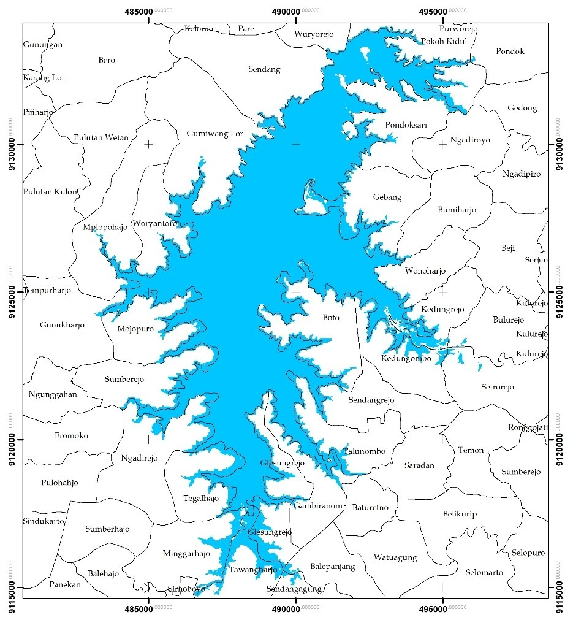

**Gambar 4. 46.** Waduk Gajah Mungkur Tahun 2000 hasil rumus *AGSO*

**4.7.3 Luas Waduk Tahun 2004 Hasil Rumus *AGSO***

Luas keseluruhan dari waduk Gajah Mungkur tahun 2004 hasil pengolahan dengan rumus *AGSO* tersaji pada tabel berikut :

**Tabel 4. 22.** Luas Waduk Gajah Mungkur Tahun 2004 hasil rumus *AGSO*

|  |  |
| --- | --- |
| **Tahun Perekaman** | **Luas Waduk (m2)** |
| 2004 | 67.505.400 |

Sumber : *Hasil Analisis, 2014*

Menurut hasil pengolahan citra Landsat 7 *ETM+* perekaman tahun 2004 yang telah diaplikasikan rumus *AGSO*, luas waduk Gajah Mungkur pada tahun

2004 sebesar 67.505.400 m2.

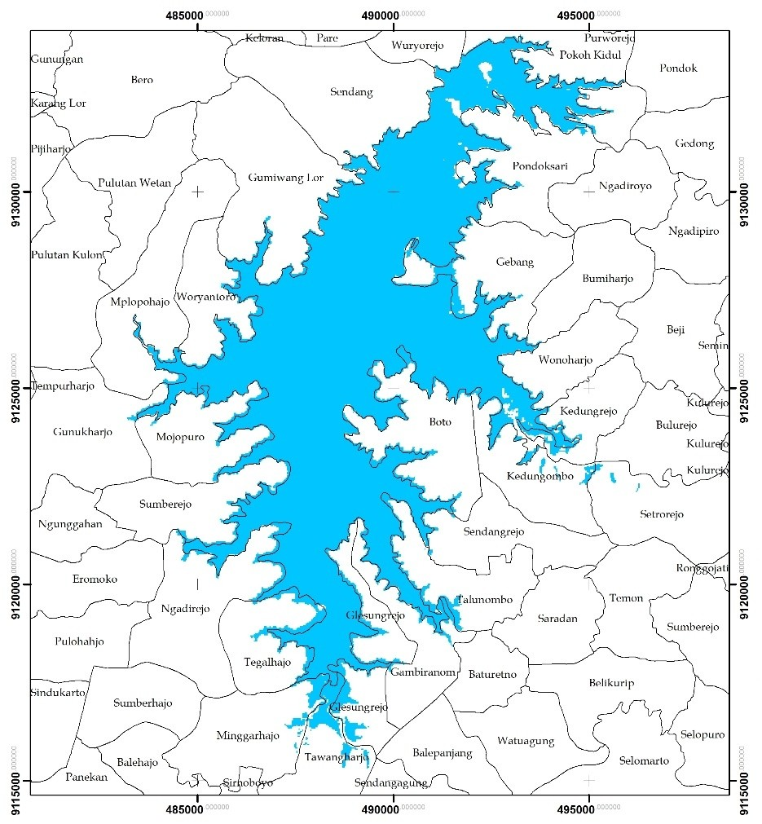

**Gambar 4. 47.** Waduk Gajah Mungkur Tahun 2004 hasil rumus *AGSO*

**4.7.4 Luas Waduk Tahun 2009 Hasil Rumus *AGSO***

Luas keseluruhan dari waduk Gajah Mungkur tahun 2009 hasil pengolahan dengan rumus *AGSO* tersaji pada tabel berikut :

**Tabel 4. 23.** Luas Waduk Gajah Mungkur Tahun 2009 hasil rumus *AGSO*

|  |  |
| --- | --- |
| **Tahun Perekaman** | **Luas Waduk (m2)** |
| 2009 | 61.126.200 |

Sumber : *Hasil Analisis, 2014*

Menurut hasil pengolahan citra Landsat 7 *ETM+* perekaman tahun 2009 yang telah diaplikasikan rumus *AGSO*, luas waduk Gajah Mungkur pada tahun

2009 sebesar 61.126.200 m2.

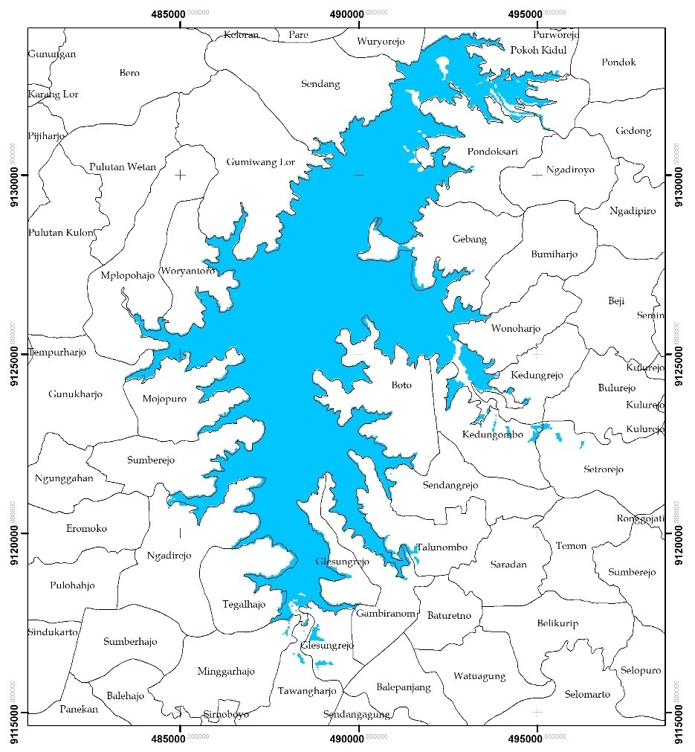

**Gambar 4. 48.** Waduk Gajah Mungkur Tahun 2009 hasil rumus *AGSO*

**4.7.5 Luas Waduk Tahun 2014 Hasil Rumus *AGSO***

Luas keseluruhan dari waduk Gajah Mungkur tahun 2014 hasil pengolahan dengan rumus *AGSO* tersaji pada tabel berikut :

**Tabel 4. 24.** Luas Waduk Gajah Mungkur Tahun 2014 hasil rumus *AGSO*

|  |  |
| --- | --- |
| **Tahun Perekaman** | **Luas Waduk (m2)** |
| 2014 | 61.398.000 |

Sumber : *Hasil Analisis, 2014*

Menurut hasil pengolahan citra Landsat 8 *OLI* perekaman tahun 2014 yang telah diaplikasikan rumus *AGSO*, luas waduk Gajah Mungkur pada tahun 2014 sebesar 61.398.000 m2.

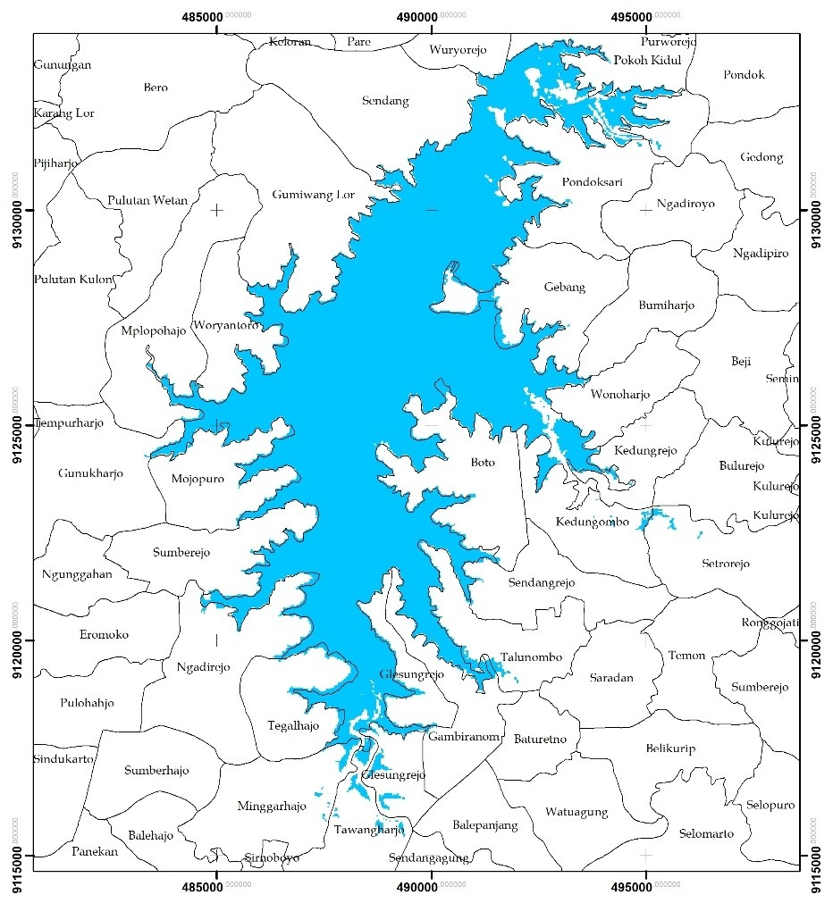

**Gambar 4. 49.** Waduk Gajah Mungkur Tahun 2014 hasil rumus *AGSO*

**4.7.6 Luas Waduk Tahun 1994 – 2014 Hasil Rumus *AGSO***

Luas keseluruhan dari waduk Gajah Mungkur dari tahun 1994 hingga 2014 serta perubahan luas setiap periode ± 5 tahun tersaji pada tabel berikut :

**Tabel 4. 25.** Luas Waduk Gajah Mungkur Tahun 1994 sampai 2014 hasil pengolahan dengan rumus *AGSO*

Tahun

Perekaman

Luas Waduk

(m2)

Periode

Tahun

Perubahan

Luas (m2)

1994 73.116.900 1994-2000 2.968.200 ( + )

2000 76.085.100

2000 76.085.100 2000-2004 8.579.700 ( - )

2004 67.505.400

2004 67.505.400 2004-2009 6.379.200 ( - )

2009 61.126.200

2009 61.126.200

2014 61.398.000

Sumber : *Hasil Analisis, 2014*

Keterangan :

2009-2014 271.800 ( + )

( + ) : Waduk mengalami pelebaran

( - ) : Waduk mengalami penyempitan

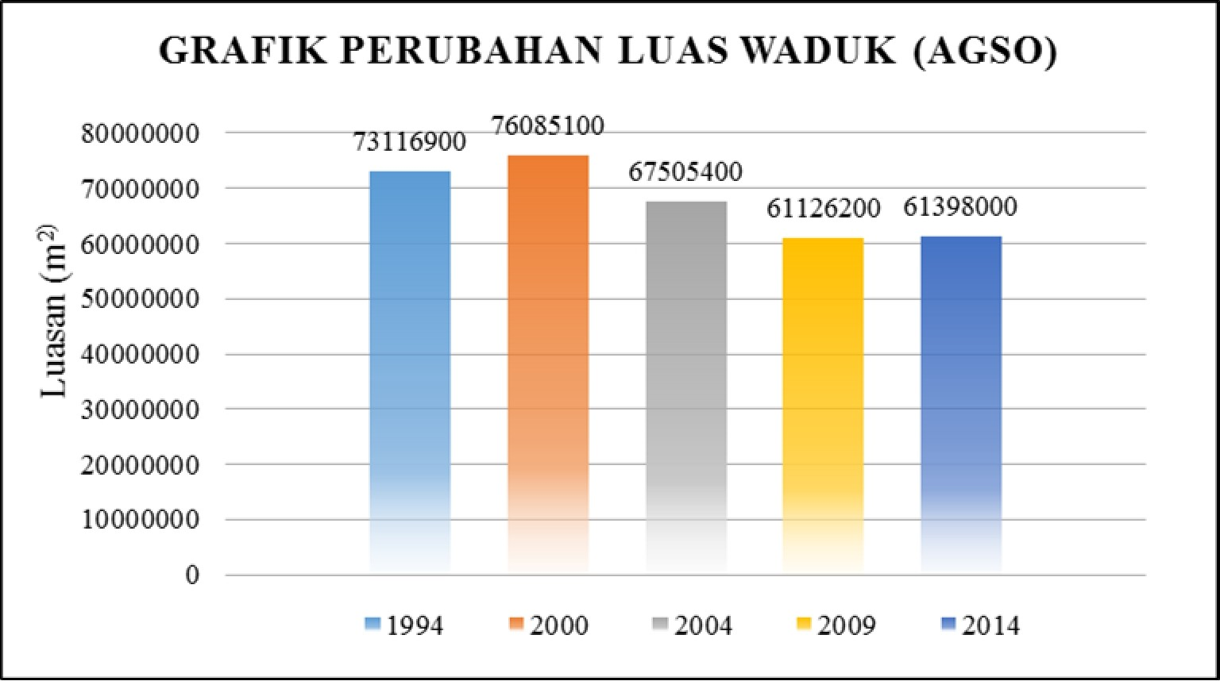

**Gambar 4. 50.** Grafik Perubahan Luas Waduk Gajah Mungkur Tahun 1994,

2000, 2004, 2009 dan 2014 *(Hasil Analisis, 2014)*

Pada tabel 4.25 dan grafik 4.50 yang tersaji di atas menunjukkan perubahan luas waduk Gajah Mungkur setiap periode ± 5 tahun hasil pengolahan citra Landsat dengan mengaplikasikan rumus *AGSO* pada pengolahannya. Perubahan luas waduk setiap periode ± 5 tahun mengalami perluasan dan penyempitan. Dapat dilihat perubahan luas waduk dari tahun 1994 hingga tahun

2000 waduk mengalami perluasan, pada tahun 1994 luas waduk sebesar

73.116.900 m2 kemudian pada tahun 2000 mengalami penambahan luas menjadi

76.085.100 m2 atau bertambah luas sebesar 2.968.200 m2. Kemudian dari tahun

2000 hingga 2009 luas waduk mengalami penyempitan, dari tahun 2000 hingga

2004 waduk mengalami penyempitan sebesar 8.579.700 m2, dari tahun 2004 hingga 2009 waduk mengalami penyempitan sebesar 6.379.200 m2, yang mengakibatkan luas waduk yang pada tahun 2000 seluas 76.085.100 m2 berkurang menjadi 61.126.200 m2 pada tahun 2009. Kemudian pada periode 2009 hingga

2014 luas waduk kembali bertambah menjadi seluas 61.398.000 m2 pada tahun

2014.

Dari perbedaan luas waduk Gajah Mungkur setiap periode ± 5 tahun dapat dihitung perkiraan kecepatan penyempitan dan perluasan waduk per tahunnya seperti berikut

1. Kecepatan Perubahan Luas Waduk tahun 1994 – 2000

Perubahan luas waduk dari tahun 1994 – 2000

= Luas waduk tahun 2000 – Luas waduk tahun 1994

= 76.085.100 - 73.116.900 = 2.968.200 m2



= 494.700 m2

Kecepatan perubahan luas waduk tiap tahun pada periode tahun 1994 hingga 2000 adalah sebesar 494.700 m2 per tahun. Pada periode 6 tahun tersebut waduk mengalami perluasan.

2. Kecepatan Perubahan Luas Waduk tahun 2000 – 2004

Perubahan luas waduk dari tahun 2000 – 2004

= Luas waduk tahun 2004 – Luas waduk tahun 2000

= 67.505.400 - 76.085.100 = - 8.579.700 m2



= - 2.144.925 m2

Kecepatan perubahan luas waduk tiap tahun pada periode tahun 2000 hingga 2004 adalah sebesar - 2.144.925 m2 per tahun. Pada periode 4 tahun tersebut waduk mengalami penyempitan.

3. Kecepatan Perubahan Luas Waduk tahun 2004 – 2009

Perubahan luas waduk dari tahun 2004 – 2009

= Luas waduk tahun 2009 – Luas waduk tahun 2004

= 61.126.200 - 67.505.400 = - 6.379.200 m2



= - 1.275.840 m2

Kecepatan perubahan luas waduk tiap tahun pada periode tahun 2004 hingga 2009 adalah sebesar 1.275.840 m2 per tahun. Pada periode 5 tahun tersebut waduk mengalami penyempitan.

4. Kecepatan Perubahan Luas Waduk tahun 2009 – 2014

Perubahan luas waduk dari tahun 2009 – 2014

= Luas waduk tahun 2014 – Luas waduk tahun 2009



= 61.398.000 - 61.126.200 = 271.800 m2



= 54.360 m2

Kecepatan perubahan luas waduk tiap tahun pada periode tahun 2009 hingga 2014 adalah sebesar 54.360 m2 per tahun. Pada periode 5 tahun tersebut waduk mengalami perluasan.

Perubahan luas waduk tidak mengalami kecepatan yang konstan. Hal ini bisa dipengaruhi bebagai macam faktor seperti faktor alam (iklim, cuaca, aliran sungai, dan sebagainya), faktor manusia (tambak, pertanian, dan sebagainya), serta faktor – faktor lain yang bisa menyebabkan keadaan sekitar waduk berubah.

**4.8. Perubahan Bentuk Waduk dan Arah Perubahan Waduk Hasil**

**Pengolahan dengan Rumus *AGSO***

Dari analisis perubahan luas waduk per periode ± 5 tahun di atas, dapat dilihat waduk mengalami perubahan bentuk yang tidak beratuaran (tidak konstan). Hal ini terjadi bisa karena berbagai faktor, seperti faktor alam maupun faktor makhluk hidup. Untuk lebih mengetahui perubahan bentuk dan arah perubahan waduk Gajah Mungkur dari tahun 1994 hingga tahun 2014 yang dianalisa dari hasil pengolahan citra Landsat dengan mengaplikasikan rumus *AGSO,* maka dilakukan analisis perubahan morfometri waduk Gajah Mungkur dengan menggunakan bantuan 8 (delapan) arah mata angin seperti yang dilakukan pada hasil pengolahan dengan rumus *BILKO* sebelumnya.

Waduk dibagi menjadi 8 zona antara lain Utara (337,5º-22,5º), Timur Laut

(22,5º-67,5º), Timur (67,5º-112,5º), Tenggara (112,5º-157,5º), Selatan (157,5º-

202,5º), Barat Daya (202,5º-247,5º), Barat (247,5º-292,5º), dan Barat Laut (292,5º-337,5º). Dengan mengacu pada 8 arah mata angin tersebut maka terlihat pada daerah mana yang terjadi perubahan bentuk waduk. Berikut hasil overlay luasan waduk pada tiap periode ± 5 tahun.

1. Perubahan bentuk waduk Gajah Mungkur tahun 1994 – 2000 hasil pengolahan dengan rumus *AGSO*

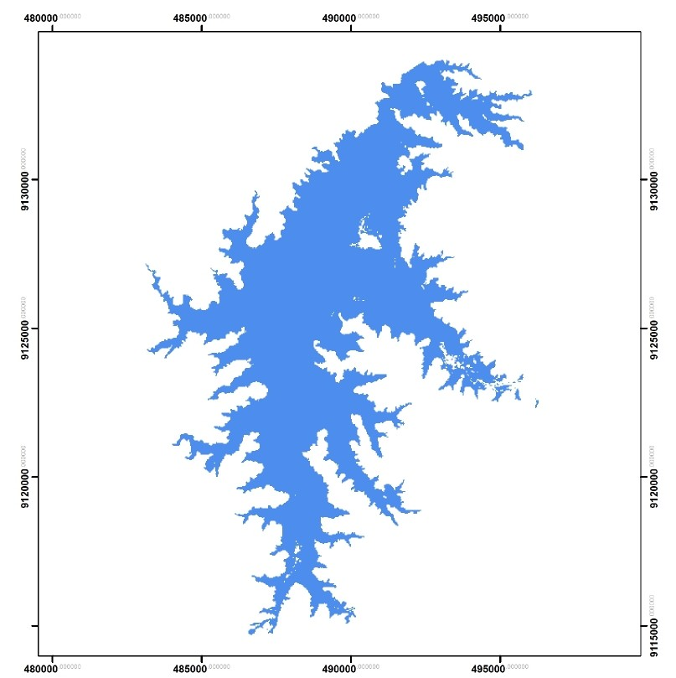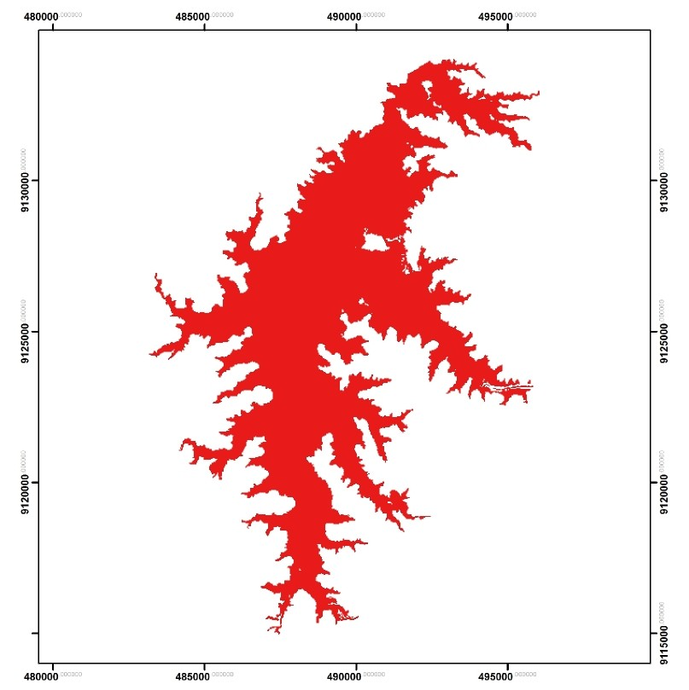

**(a) (b)**

**Gambar 4. 51.** Bentuk Waduk Gajah Mungkur (a) Tahun 1994 (b) Tahun 2000 (*AGSO*)

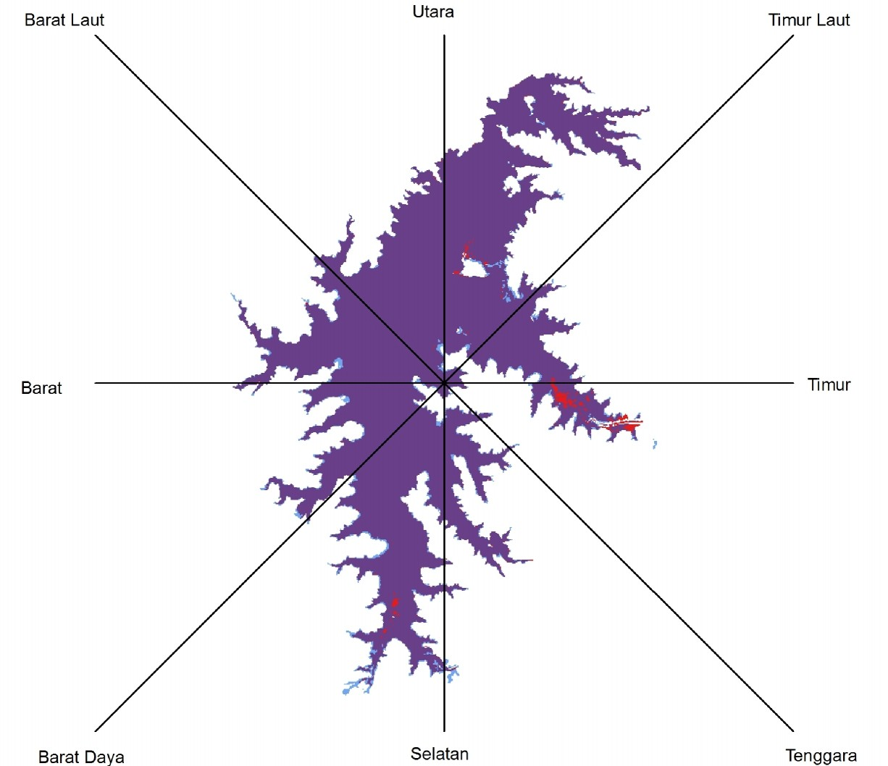

**Gambar 4. 52.** Perubahan Bentuk Waduk Gajah Mungkur Tahun 1994 – 2000 menurut 8 Arah Mata Angin (*AGSO*)

Gambar 4.52 menunjukkan langkah untuk mengetahui perubahan bentuk waduk Gajah Mungkur dari tahun 1994 hingga 2000 menurut 8 arah mata angin.

2. Perubahan bentuk waduk Gajah Mungkur tahun 2000 – 2004 hasil pengolahan dengan rumus *AGSO*

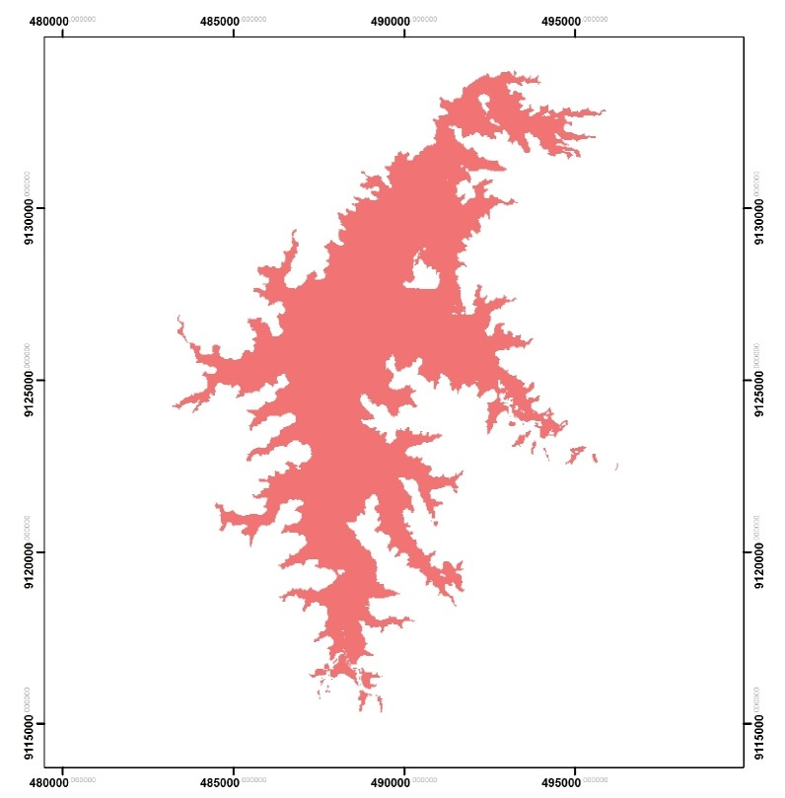

**(a) (b)**

**Gambar 4. 53.** Bentuk Waduk Gajah Mungkur (a) Tahun 2000 (b) Tahun 2004 (*AGSO*)

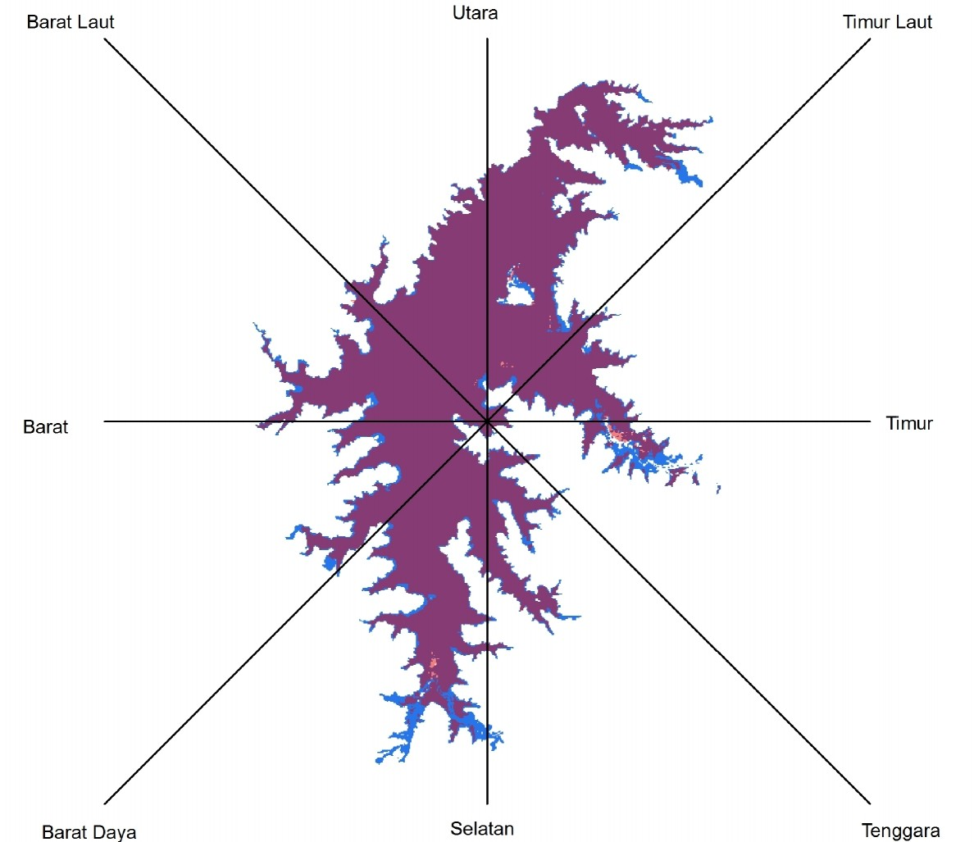

**Gambar 4. 54.** Perubahan Bentuk Waduk Gajah Mungkur Tahun 2000 – 2004 menurut 8 Arah Mata Angin (*AGSO*)

Gambar 4.54 menunjukkan langkah untuk mengetahui perubahan bentuk waduk Gajah Mungkur dari tahun 2000 hingga 2004 menurut 8 arah mata angin.

3. Perubahan bentuk waduk Gajah Mungkur tahun 2004 – 2009 hasil pengolahan dengan rumus *AGSO*

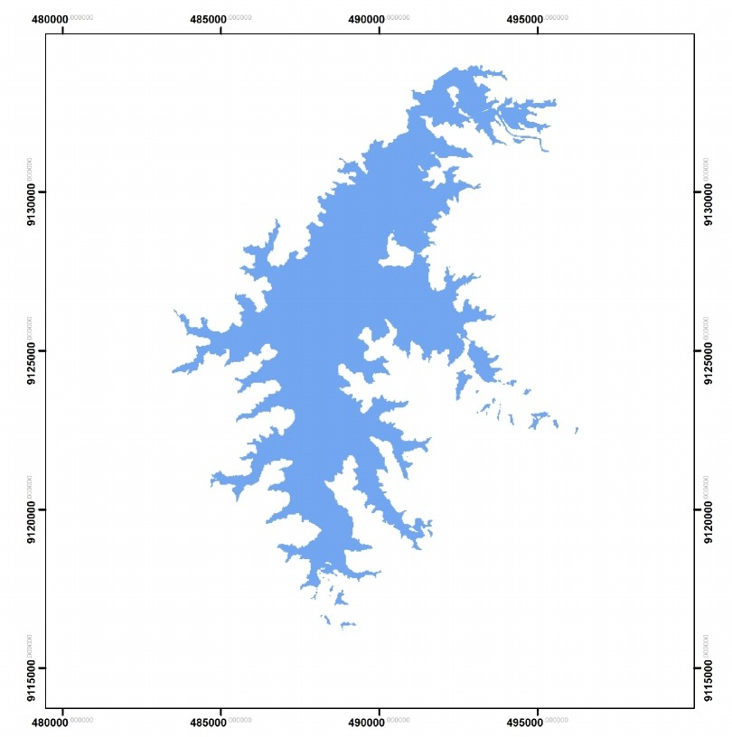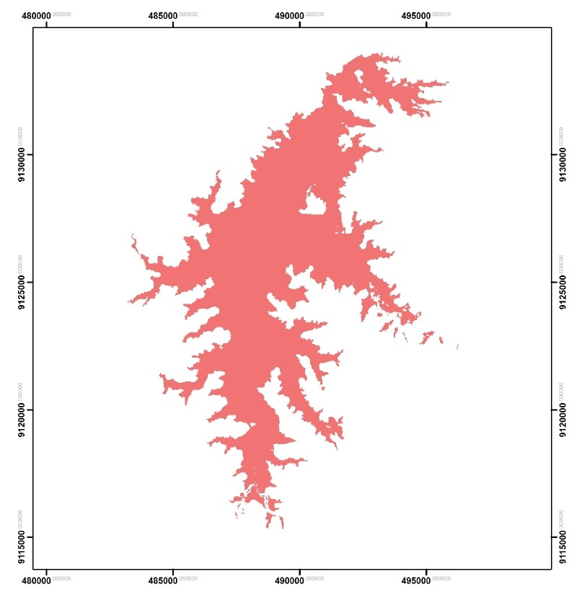

**(a) (b)**

**Gambar 4. 55.** Bentuk Waduk Gajah Mungkur (a) Tahun 2004 (b) Tahun 2009 (*AGSO*)

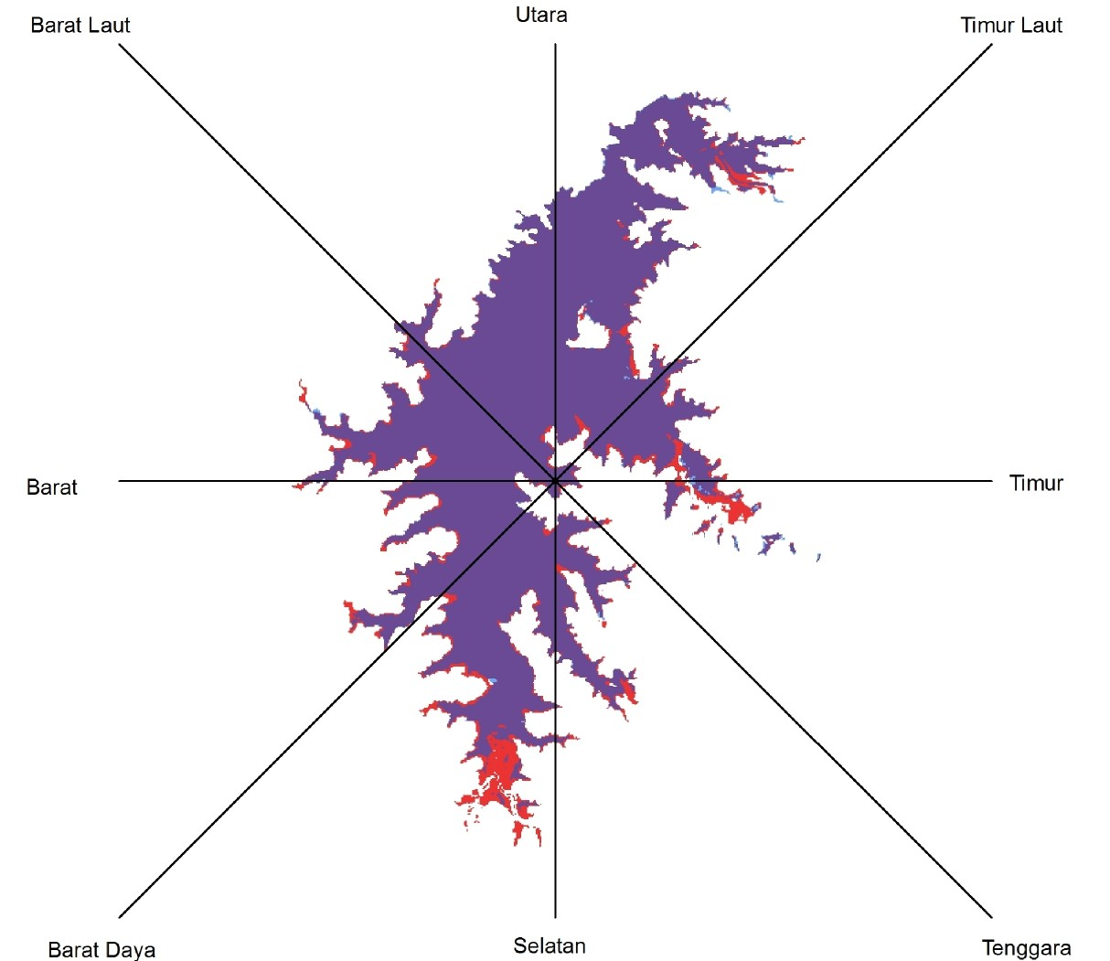

**Gambar 4. 56.** Perubahan Bentuk Waduk Gajah Mungkur Tahun 2004 – 2009 menurut 8 Arah Mata Angin (*AGSO*)

Gambar 4.56 menunjukkan langkah untuk mengetahui perubahan bentuk waduk Gajah Mungkur dari tahun 2004 hingga 2009 menurut 8 arah mata angin.

4. Perubahan bentuk waduk Gajah Mungkur tahun 2009 – 2014 hasil pengolahan dengan rumus *AGSO*

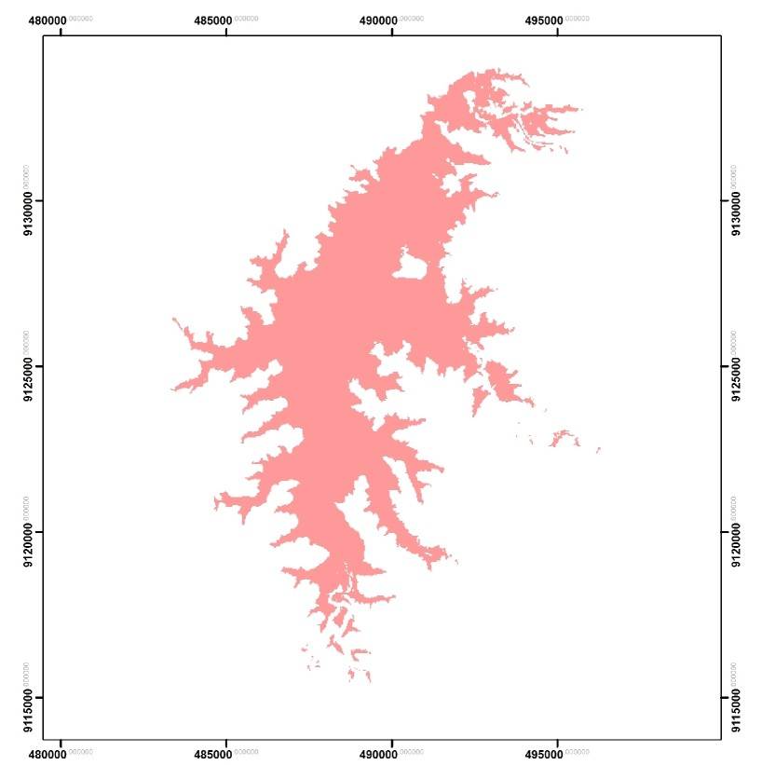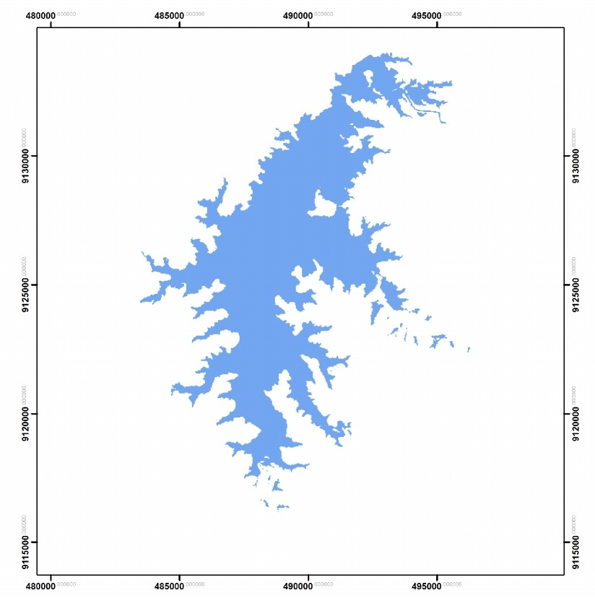

**(a) (b)**

**Gambar 4. 57.** Bentuk Waduk Gajah Mungkur (a) Tahun 2009 (b) Tahun 2014 (*AGSO*)

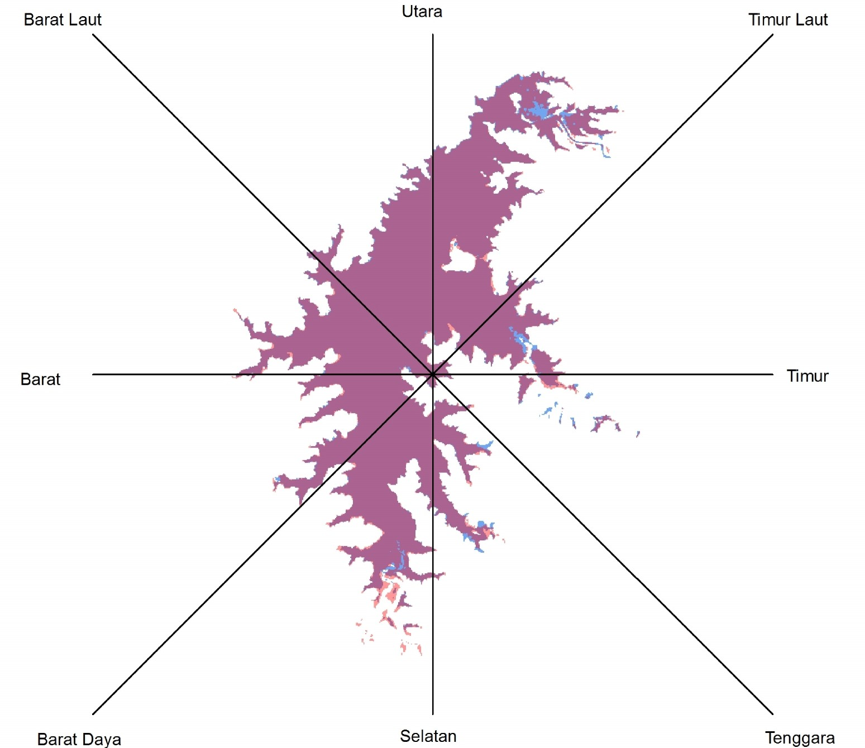

**Gambar 4. 58.** Perubahan Bentuk Waduk Gajah Mungkur Tahun 2009 – 2014 menurut 8 Arah Mata Angin (*AGSO*)

Gambar 4.58 merupakan langkah yang digunakan untuk mengetahui arah perubahan bentuk waduk Gajah Mungkur dari tahun 2009 hingga 2014 menurut 8 arah mata angin.

Perubahan bentuk dan arah perubahan waduk dapat terlihat dari perubahan luas (penambahan atau pengurangan luas) yang terjadi pada 8 arah mata angin seperti yang tersaji dalam tabel dan grafik berikut.

**Tabel 4. 26.** Perubahan luas waduk Gajah Mungkur menurut 8 arah mata angin (*AGSO*)

|  |  |  |  |  |
| --- | --- | --- | --- | --- |
| No | Periode | Arah | Perubahan Luas (m2) | |
| Penambahan | Pengurangan |
| 1 | 1994 - 2000 | Utara | 396221.45 | 104400.00 |
| Timur Laut | 548208.74 | 43200.00 |
| Timur | 387809.68 | 457200.00 |
| Tenggara | 147384.80 | 5400.00 |
| Selatan | 1135791.49 | 103500.00 |
| Barat Daya | 448510.45 | 7843.21 |
| Barat | 431231.03 | 7456.79 |
| Barat Laut | 209242.64 | 7200.00 |
|  |  |  |  |  |
| 2 | 2000 - 2004 | Utara | 0.00 | 775141.94 |
| Timur Laut | 12600.00 | 1429925.56 |
| Timur | 119700.00 | 1380363.04 |
| Tenggara | 57600.00 | 324193.05 |
| Selatan | 3600.00 | 2744761.32 |
| Barat Daya | 5400.00 | 982786.33 |
| Barat | 4500.00 | 831872.44 |
| Barat Laut | 48600.00 | 362656.63 |
|  |  |  |  |  |
| 3 | 2004 - 2009 | Utara | 129842.97 | 369315.11 |
| Timur Laut | 136557.03 | 1042948.83 |
| Timur | 142200.00 | 1082045.40 |
| Tenggara | 5985.68 | 173911.42 |
| Selatan | 35414.32 | 2570012.40 |
| Barat Daya | 10800.00 | 709595.57 |
| Barat | 30600.00 | 669580.52 |
| Barat Laut | 9900.00 | 264890.79 |
|  |  |  |  |  |
| 4 | 2009 - 2014 | Utara | 190294.73 | 456078.77 |
| Timur Laut | 373545.03 | 499517.41 |
| Timur | 249593.93 | 338603.82 |
| Tenggara | 74451.36 | 82023.69 |
| Selatan | 841040.67 | 343698.26 |
| Barat Daya | 207463.10 | 80978.05 |
| Barat | 238500.00 | 76500.00 |
| Barat Laut | 50811.18 | 74700.00 |

IV-54

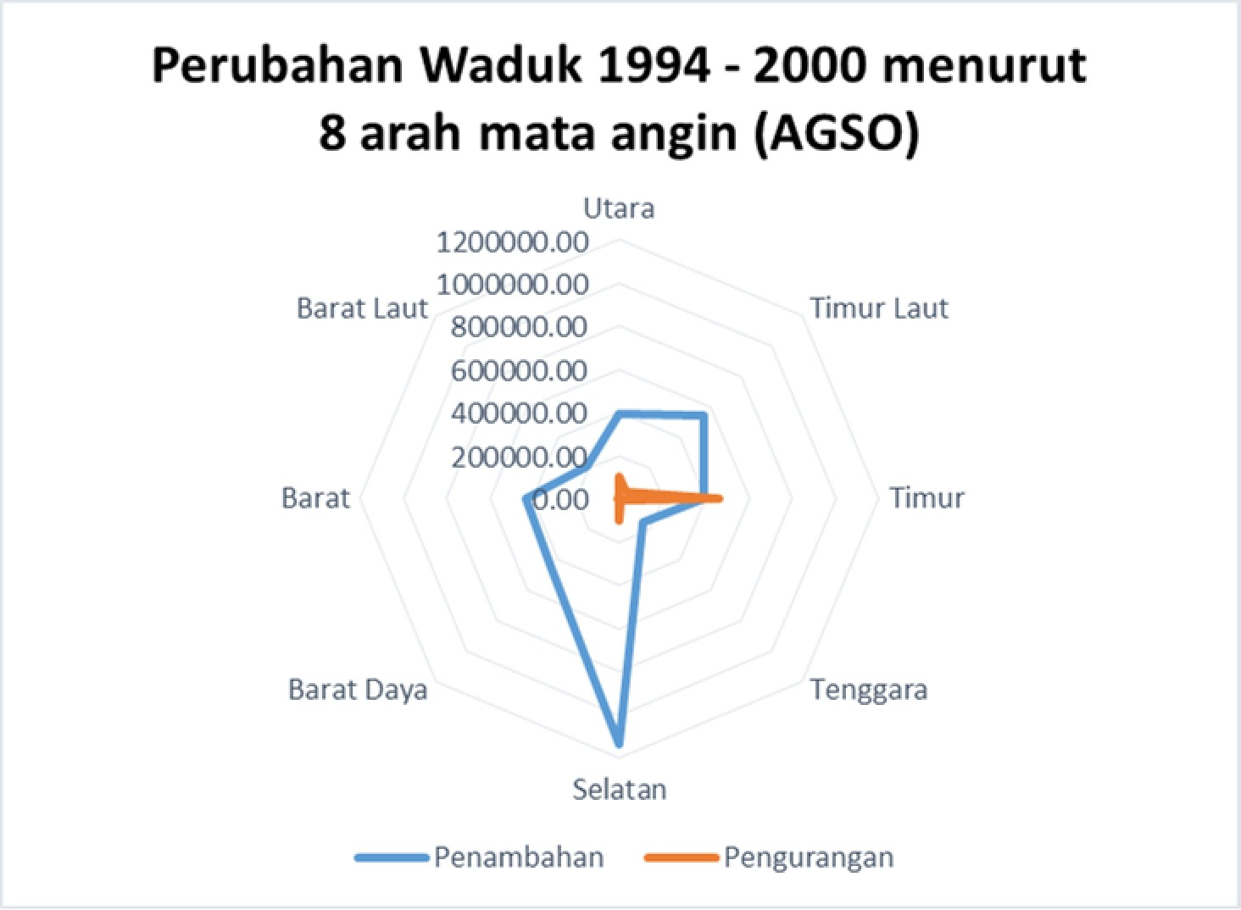

**Gambar 4. 59.** Grafik Perubahan Waduk tahun 1994 – 2000 (*AGSO*)

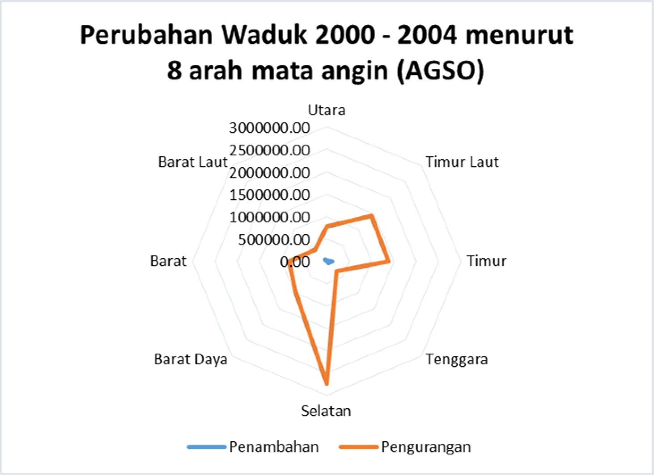

**Gambar 4. 60.** Grafik Perubahan Waduk tahun 2000 – 2004 (*BILKO*)

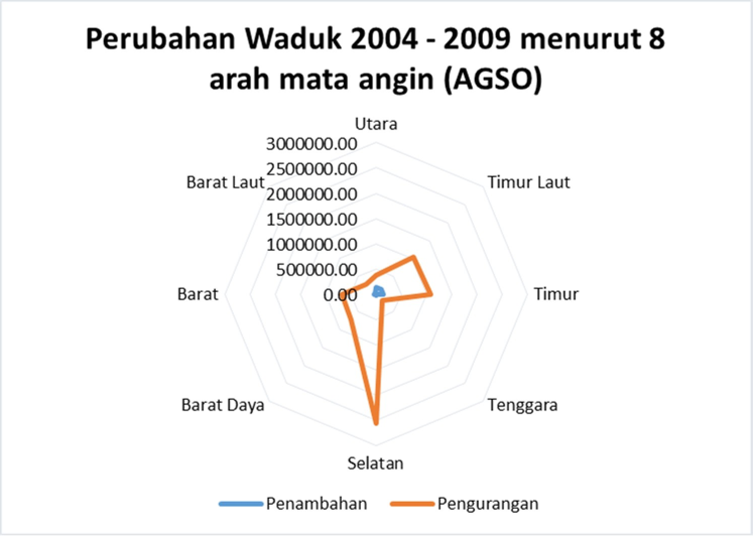

**Gambar 4. 61.** Grafik Perubahan Waduk tahun 2004 – 2009 (*BILKO*)

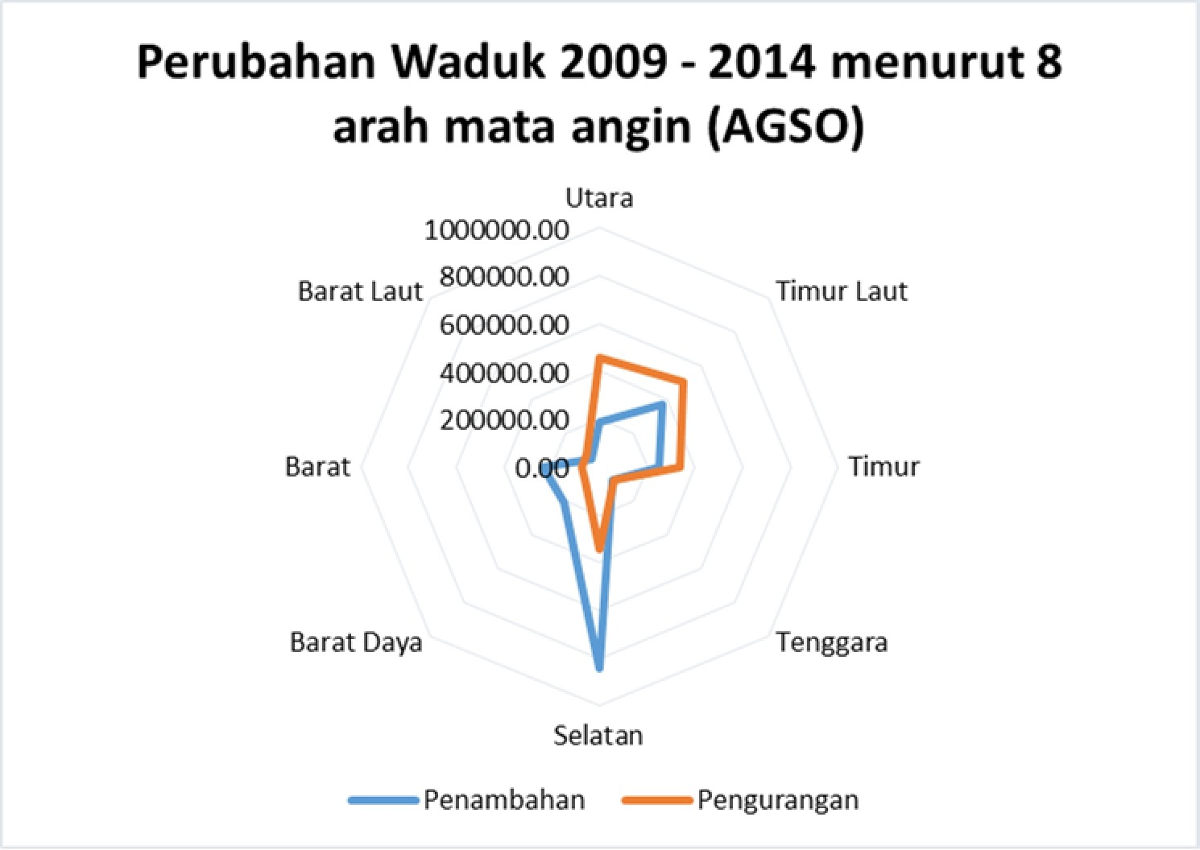

**Gambar 4. 62.** Grafik Perubahan Waduk tahun 2009 – 2014 (*BILKO*)

Dari tabel 4.26 dan grafik 4.59 hingga 4.62 di atas menunjukkan bahwa menurut hasil pengolahan citra Landsat multi temporal dengan mengaplikasikan rumus *AGSO* yang telah dilakukan mendapat hasil yang serupa dengan hasil pengolahan dengan rumus *BILKO*.

Dari tahun 1994 sampai tahun 2000 secara umum waduk Gajah Mungkur mengalami sedikit perluasan. Perubahan bentuk waduk cenderung terjadi pada daerah selatan dan timur waduk. Penambahan luas terbesar terjadi pada arah selatan yaitu sebesar 1.135.791,49 m2, sedangkan pengurangan luas terbesar terjadi pada daerah timur yaitu sebesar 457.200,00 m2.

Selanjutnya pada dua periode yaitu dari tahun 2000 hingga 2004 dan tahun

2004 hingga 2009 secara umum waduk Gajah Mungkur mengalami penyempitan yang sangat signifikan. Perubahan waduk terbesar terjadi pada arah selatan, dan perubahan yang cukup besar terjadi pada arah timur dan timur laut waduk. Pada arah selatan, pengurangan luas terbesar terjadi pada periode 2000 – 2004 yaitu sebesar 2.744.761,32 m2. Sedangkan penambahan luas terbesar terjadi pada arah timur untuk periode 2004 – 2009 yaitu sebesar 142.200,00 m2.

Untuk periode terakhir dari tahun 2009 hingga 2014 secara umum waduk Gajah Mungkur mengalami perluasan kembali namun tidak terlalu besar. Perubahan terbesar terjadi pada arah selatan waduk, dimana pada arah selatan terjadi penembahan luas waduk sebesar 841.040,67 m2. Sedangkan pengurangan luas terbesar terjadi pada arah timur laut yaitu sebesar 499.517,41 m2.

Dari analisis dengan bantuan 8 arah mata angin ini didapat hasil perubahan bentuk waduk per periode ± 5 tahun dari tahun 1994 hingga 2014 hasil pengolahan menggunakan rumus *AGSO* hampir sama dengan hasil pengolahan menggunakan *BILKO*. Dimana waduk Gajah Mungkur juga mengalami penyempitan, perubahan luas waduk sebagian besar terjadi pada arah selatan, timur dan timur laut waduk. Pada ketiga arah tersebut perubahan bentuk waduk Gajah Mungkur terjadi pada sub DAS – sub DAS besar. Pada arah selatan yaitu sub DAS Alang dan Solo Hulu, pada arah timur yaitu sub DAS Wiroko dan arah timur laut yaitu sub DAS Keduang.

**4.9. Analisis Perbandingan Hasil Pengolahan Citra Landsat dengan**

**Metode *BILKO* dan *AGSO***

Berdasarkan analisis hasil dari pengolahan citra Landsat menggunakan kedua metode *BILKO* dan *AGSO* yang telah dilakukan di atas, dari kedua metode sama – sama dihasilkan luasan waduk yang dapat digunakan untuk menganalisis perubahan morofmetri bentuk waduk Gajah Mungkur dari tahun 1994 hingga tahun 2014. Namun pada hasil pengolahan dari masing – masing metode terdapat perbedaan hasil digitasi (dalam hal ini adalah hasil konversi data *raster* ke data vektor) yang mengakibatkan perbedaan perhitungan luas seperti yang ditampilkan pada tabel berikut.

**Tabel 4. 27.** Perbandingan Luas Hasil Pengolahan dengan rumus *BILKO* dan *AGSO*

|  |  |  |  |  |
| --- | --- | --- | --- | --- |
| Tahun | Luas (m2) | | Selisih Luas | |
| *BILKO* | *AGSO* | m2 | piksel |
| 1994 | 73126800 | 73116900 | -9900 | -11 |
| 2000 | 74671200 | 76085100 | +1413900 | +1571 |
| 2004 | 66469500 | 67505400 | +1035900 | +1151 |
| 2009 | 60742800 | 61126200 | +383400 | +426 |
| 2014 | 62344800 | 61398000 | -946800 | -1052 |

Sumber : *Hasil Analisa, 2014*

Keterangan :

( + ) : *AGSO* lebih besar daripada *BILKO*

( - ) : *BILKO* lebih besar daripada *AGSO*

Dari tabel 4.27 dapat dilihat bahwa perbedaan hasil pengolahan antara kedua metode paling banyak yaitu 1571 piksel pada pengolahan citra tahun 2000. Jumlah ini hanya sekitar 0,06 % dari total luas waduk pada tahun tersebut. Secara grafis perbedaan tersebut ditampilkan pada gambar – gambar berikut.

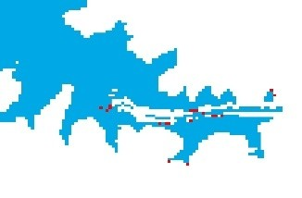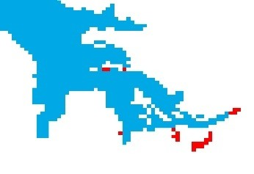

1. Perbedaan Luas Hasil Pengolahan Citra Landsat dengan Metode

*BILKO* dan *AGSO* tahun 1994

(A)

(B)

**Gambar 4. 63.** Perbedaan Hasil Digitasi *BILKO* dan *AGSO* tahun 1994

Dari gambar 4.63 terlihat bahwa perbedaan hasil digitasi pengolahan rumus *BILKO* dengan pengolahan rumus *AGSO* tidak telalu jauh. Perbedaan digitasi terlatak pada penafsiran piksel aliran yang dilakukan oleh kedua metode seperti yang di tampilkan pada *zooming* gambar 4.63 (A) dan (B) yang menggambarkan perbedaan penafsiran piksel pada aliran sungai dari DAS Solo Hulu dan DAS Wiroko.

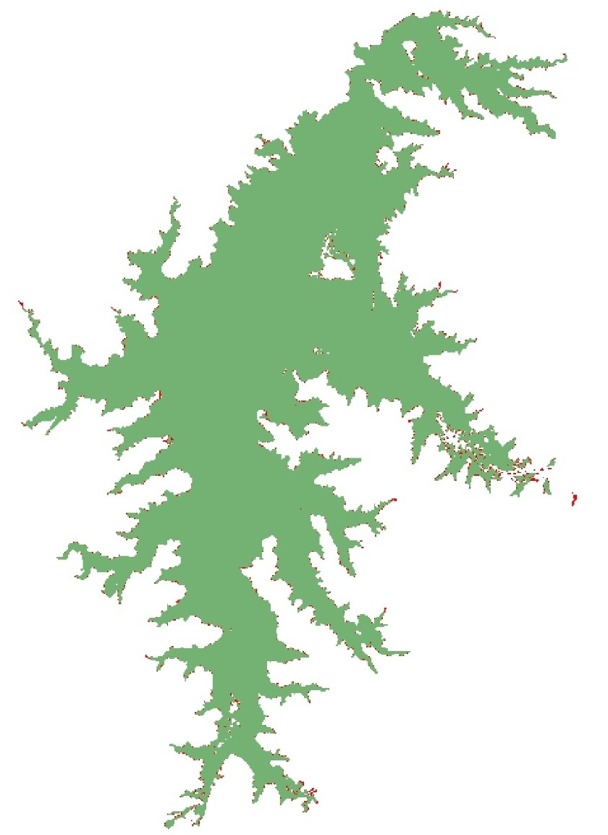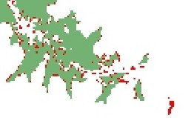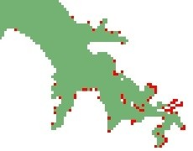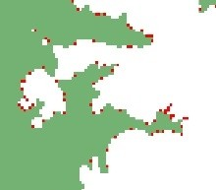

2. Perbedaan Luas Hasil Pengolahan Citra Landsat dengan Metode

*BILKO* dan *AGSO* tahun 2000

(B)

(C)

**Gambar 4. 64.** Perbedaan Hasil Digitasi *BILKO* dan *AGSO* tahun 2000

Dari gambar 4.64 terlihat bahwa perbedaan hasil digitasi pengolahan rumus *BILKO* dengan pengolahan rumus *AGSO* tidak telalu jauh. Perbedaan digitasi terlatak pada penafsiran piksel aliran yang dilakukan oleh kedua metode seperti yang di tampilkan pada *zooming* gambar 4.64 (A), (B), dan (C) yang menggambarkan perbedaan penafsiran piksel pada aliran sungai dan daratan.



3. Perbedaan Luas Hasil Pengolahan Citra Landsat dengan Metode

*BILKO* dan *AGSO* tahun 2004

(A)

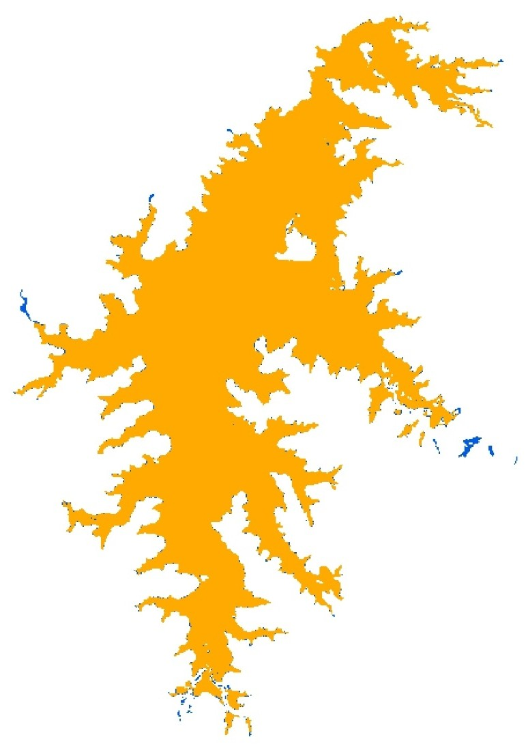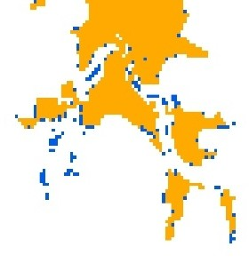

(B)

(C)

**Gambar 4. 65.** Perbedaan Hasil Digitasi *BILKO* dan *AGSO* tahun 2004

Dari gambar 4.65 terlihat bahwa perbedaan hasil digitasi pengolahan rumus *BILKO* dengan pengolahan rumus *AGSO*. Perbedaan digitasi yang terjadi tampak lebih jelas dibandingkan perbedaan hasil tahun 1994 dan

2000 dimana perbedaan masih sama terletak pada penafsiran piksel aliran yang dilakukan oleh kedua metode, namun dalam hal ini jelas nampak perbedaan seperti yang di tampilkan pada *zooming* gambar 4.65 (A), (B), dan (C), khususnya pada *zooming* kolom (B) yang memperlihatkan perbedaan yang sangat mencolok.

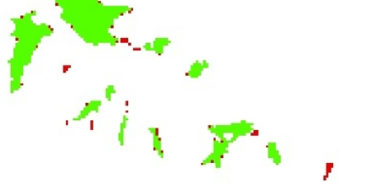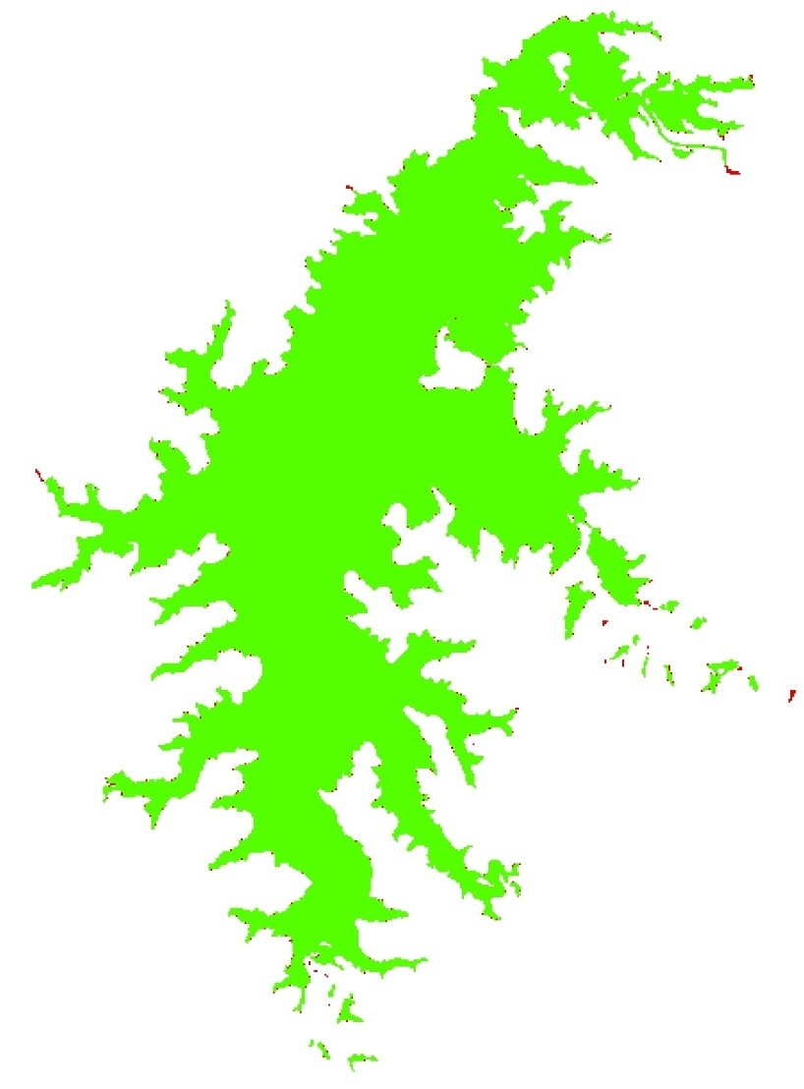

4. Perbedaan Luas Hasil Pengolahan Citra Landsat dengan Metode

*BILKO* dan *AGSO* tahun 2009

(B)

**Gambar 4. 66.** Perbedaan Hasil Digitasi *BILKO* dan *AGSO* tahun 2009

Dari gambar 4.66 memeperlihatkan bahwa perbedaan hasil digitasi pengolahan citra Landsat perekaman tahun 2009 menggunakan rumus *BILKO* dan *AGSO* tidak telalu jauh, sama seperti yang terjadi pada hasil pengolahan citra tahun 1994 dan 2000. Perbedaan digitasi terletak pada penafsiran piksel aliran yang dilakukan oleh kedua metode seperti yang di tampilkan pada *zooming* gambar 4.66 (A), (B), dan (C) yang menggambarkan perbedaan penafsiran piksel pada aliran sungai dan daratan.



5. Perbedaan Luas Hasil Pengolahan Citra Landsat dengan Metode

*BILKO* dan *AGSO* tahun 2014

(B)

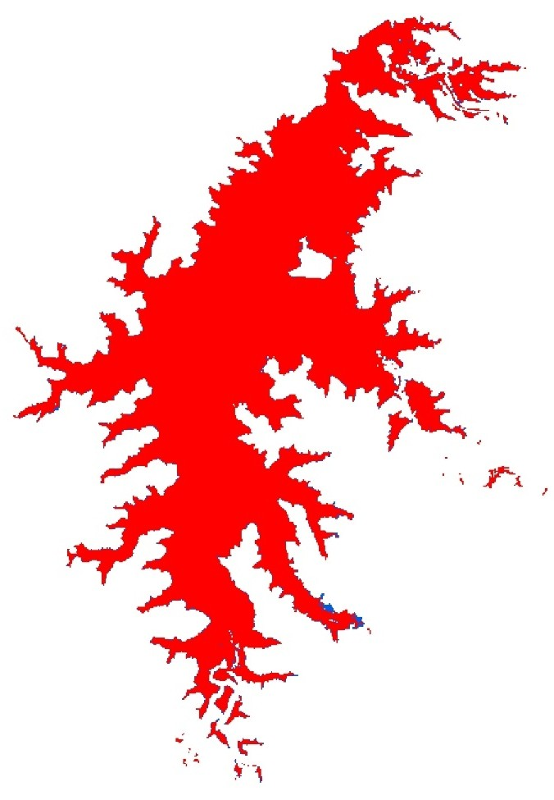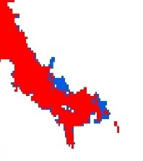

(C)

**Gambar 4. 67.** Perbedaan Hasil Digitasi *BILKO* dan *AGSO* tahun 2014

Dari gambar 4.67 terlihat bahwa antara hasil digitasi pengolahan rumus *BILKO* dengan pengolahan rumus *AGSO* mengalami perbedaan. Perbedaan digitasi terlatak pada penafsiran piksel daratan yang dilakukan oleh kedua metode seperti yang di tampilkan pada *zooming* gambar 4.67 (A). Kemudian pada gambar 4.67 (B) terlihat perbedaan penafsiran aliran sungai dari masing – rumus, dimana rumus *AGSO* lebih berhasil menafsirkan daerah aliran sungai yang mengalami sedimentasi, hasil pengolahan rumus *BILKO* diwakili dengan warna biru, sedangkan rumus *AGSO* diwakili dengan warna merah. Sedangkan pada gambar 4.71 (C) pada rumus *BILKO* terjadi kesalahan penafsiran daratan, dimana piksel yang seharusnya daratan tertutup oleh awan sehingga bentuk daerah tersebut salah.

**4.10. Validasi**

Untuk validasi hasil penelitian dalam penelitian ini dilakukan beberapa tahapan, tahapan – tahapan tersebut dimaksudkan guna menguatkan hasil pengolahan data penelitian agar lebih bisa dipercaya. Tahapan – tahapn validasi yang dilakukan antara lain :

**4.10.1 Validasi Tinggi Muka Air**

Pada tahap ini dilakukan analisa tinggi muka air pada waktu perekaman citra dari tahun 1994 hingga 2014. Metode yang digunakan adalah perhitungan standar deviasi tinggi muka air waduk pada waktu perekaman. Hasil perhitungan standar deviasi data tinggi muka air ditampilkan pada tabel di bawah ini.

**Tabel 4. 28.** Hasil perhitungan standar deviasi TMA Waduk Gajah Mungkur

(x - ẋ) S



|  |  |  |  |  |  |
| --- | --- | --- | --- | --- | --- |
| Tanggal  Perekaman | Jam Pencatatan  TMA (WIB) | Tinggi Muka  Air (m) | 2 | 2 | S |
| 28 mei 1994 | 09.00-10.00 | 135.88 | 0.000016 | 0.2873 | 0.5360 |
| 20 juni 2000 | 09.00-10.00 | 136.58 | 0.484416 |  |  |
| 13 april 2004 | 09.00-10.00 | 136.37 | 0.236196 |  |  |
| 27 april 2009 | 09.00-10.00 | 135.19 | 0.481636 |  |  |
| 1 april 2014 | 09.00-10.00 | 135.40 | 0.234256 |  |  |
| Jumlah | | 679.42 | 1.43652 |  |  |

Sumber : *PJT I Wilayah Bengawan Solo dan Hasil Analisa, 2014*



Dari perhitungan standar deviasi tersebut didapat hasil standar deviasi sebesar 0,5360 yang berarti bahwa nilai tinggi muka air pada saat perekaman di masing – masing tahun relatif sama yang berarti data citra pada waktu perekaman yang digunakan dalam penelitian ini bisa digunakan untuk menganalisa perubahan morfometri waduk secara periodik.

**4.10.2 Validasi Lapangan**

Untuk mengetahui seberapa besar kesesuaian hasil pengolahan citra menggunakan rumus *BILKO* dan *AGSO* dengan keadaan di lapangan, maka dilakukan analisis untuk uji akurasi garis batas luasan waduk hasil interpretasi citra satelit dengan menggunakan metode *Confusion Matrix.* Metode *Confusion Matrix* yang digunakan dalam validasi batas luasan waduk ini digunakan untuk mengetahui keakuratan pengolahan data dalam penelitian ini. *Tracking* atau pengambilan sampel titik yang mewakili suatu garis batas waduk digunakan untuk mencocokan antara data hasil survei lapangan dengan data hasil interpretasi citra yang sudah diaplikasikan rumus *BILKO* dan *AGSO*. Data hasil *tracking* yang didapat dari survei lapangan kemudian dilakukan perhitungan matriks untuk mengetahui seberapa besar akurasi penggunaan lahan yang ada dilapangan dengan hasil interpretasi. Perbandingan hasil pengolahan citra dengan kondisi di lapangan sebagai berikut.

1. *Confusion matrix* hasil pengolahan dengan rumus *BILKO*

**Tabel 4. 29.** Hasil Uji Validasi Menggunakan *Confusion Matrix* metode *BILKO*

|  |  |  |  |  |  |  |
| --- | --- | --- | --- | --- | --- | --- |
| Hasil  Interpretasi  Survey  Lapangan | Darat | Air  Waduk |  | Total  (piksel) | Omisi  (%) | Ketelitian Prosedur (%) |
| Darat | 19 | 4 |  | 23 | 17.39 | 82.61 |
| Air Waduk | 1 | 11 |  | 12 | 8.33 | 91.67 |
| Jumlah terkelaskan dengan benar |  |  | 30 |  |  |  |
| Total | 20 | 15 |  | 35 |  |  |
| Komisi | 5 | 26.67 |  |  |  |  |
| Ketelitian Pengguna | 95.00 | 73.33 |  |  | Total | 85.71 |

Sumber : *Hasil Analisa*, 2014

Keterangan :

*Overall Accuracy* : Akurasi untuk seluruh hasil pemetaan Omisi : Jumlah piksel yang masuk ke kelas lain Komisi : Jumlah piksel yang masuk dari kelas lain

19 : Nilai piksel yang benar

Hasil dari uji akurasi yang dilakukan untuk hasil pengolahan citra Landsat dengan metode *BILKO* menggunakan metode *confusion matrix* diperoleh nilai akurasi keseluruhan hasil pemetaan sebesar 85,71%. Nilai *overall accuracy* yang baik adalah lebih dari 80 % sehingga dapat disimpulkan bahwa hasil pengolahan citra yang telah dilakukan dengan rumus *BILKO* relatif sama dengan keadaan sebenarnya di lapangan.

2. *Confusion matrix* hasil pengolahan dengan rumus *AGSO*

**Tabel 4. 30.** Hasil Uji Validasi Menggunakan *Confusion Matrix* metode *AGSO*

|  |  |  |  |  |  |  |
| --- | --- | --- | --- | --- | --- | --- |
| Hasil  Interpretasi  Survey  Lapangan | Darat | Air  Waduk |  | Total  (piksel) | Omisi  (%) | Ketelitian Prosedur (%) |
| Darat | 17 | 6 |  | 23 | 26.09 | 73.91 |
| Air Waduk | 0 | 12 |  | 12 | 0 | 100.00 |
| Jumlah terkelaskan dengan benar |  |  | 29 |  |  |  |
| Total (piksel) | 20 | 15 |  | 35 |  |  |
| Komisi (%) | 0 | 40.00 |  |  |  |  |
| Ketelitian Pengguna (%) | 85.00 | 80.00 |  |  | Total | 82.86 |

Sumber : *Hasil Analisa, 2014*

Keterangan :

*Overall Accuracy* : Akurasi untuk seluruh hasil pemetaan Omisi : Jumlah piksel yang masuk ke kelas lain Komisi : Jumlah piksel yang masuk dari kelas lain

17 : Nilai piksel yang benar

Hasil dari uji akurasi yang dilakukan untuk hasil pengolahan citra Landsat dengan metode *AGSO* menggunakan metode *confusion matriks* diperoleh nilai akurasi keseluruhan hasil pemetaan sebesar 82,86%. Nilai *overall accuracy* yang baik adalah lebih dari 80% sehingga dapat disimpulkan bahwa hasil pengolahan citra yang telah dilakukan dengan rumus *AGSO* relatif sama dengan keadaan sebenarnya di lapangan.